

МИНИСТЕРСТВО ОБРАЗОВАНИЯ
САРАТОВСКОЙ ОБЛАСТИ

П Р И К А З

от 30.09.2021 № 1664

г. Саратов

Об утверждении регионального стандарта оказания услуги
по обеспечению горячим питанием обучающихся,
получающих начальное общее образование
в образовательных организациях Саратовской области

В целях исполнения перечня поручений по реализации Послания Президента Российской Федерации Федеральному Собранию, утвержденного Президентом Российской Федерации 24 января 2020 года № Пр-113, перечня мероприятий по организации бесплатного горячего питания обучающихся, получающих начальное общее образование в государственных и муниципальных образовательных организациях, обеспечивающих охват 100 процентов от числа таких обучающихся в указанных образовательных организациях Саратовской области, утвержденного распоряжением Правительства Саратовской области от 13 июля 2020 года № 205-Пр, для обеспечения единого подхода при организации горячего питания обучающихся начальных классов,

ПРИКАЗЫВАЮ:

1. Утвердить региональный стандарт оказания услуги по обеспечению горячим питанием обучающихся, получающих начальное общее образование в образовательных организациях Саратовской области.
(приложение).
2. Рекомендовать учредителям общеобразовательных организаций области независимо от формы собственности руководствоваться региональным стандартом оказания услуги по обеспечению горячим питанием обучающихся, получающих начальное общее образование в образовательных организациях Саратовской области, при организации питания.
3. Отделу аналитической и организационной работы управления развития профессионального образования и организационной работы министерства образования Саратовской области в течение одного рабочего дня после подписания:

3.1. направить копию настоящего приказа в министерство информации и печати Саратовской области для его официального опубликования;
3.2. разместить настоящий приказ на сайте министерства образования Саратовской области в сети Интернет.
4. Отделу правовой работы управления правовой и кадровой работы министерства образования Саратовской области направить настоящий приказ:
4.1. в прокуратуру Саратовской области в течение трех рабочих дней со дня его подписания;
4.2. в Управление Министерства юстиции Российской Федерации по Саратовской области в течение семи дней после дня первого официального опубликования.
5. Контроль за исполнением настоящего приказа оставляю за собой.

Исполняющий обязанности министра М.И. Орлов

УТВЕРЖДЕН
приказом министерства образования
Саратовской области
от 30.09.2021 № 1664

Региональный стандарт
оказания услуги по обеспечению горячим питанием обучающихся, получающих начальное общее образование в образовательных организациях Саратовской области

г. Саратов – 2021

О Г Л А В Л Е Н И Е

Общие положения ……………………………………………………………..…3
Организация горячего питания обучающихся в образовательных организациях…………………………………………………..…………………..7
Требования к организациям общественного питания, обслуживающим обучающихся образовательных организаций……………………………….....10
Требования к качеству питания и условиям приема пищи в образовательной организации………………….…………………...………………………………13
Требования к приемке, хранению и срокам реализации пищевых продуктов………………………………………………………………….…..…14
Требования к кадровому обеспечению технологического процесса, условиям труда персонала……………..………………………………………………..…15
Порядок организации информационно-просветительской деятельности по формированию культуры здорового питания…………………………..……..16
Обеспечение контроля качества и организации горячего питания обучающихся…………………………………………………………....………..20
Экономические условия организации горячего питания обучающихся………………………………………………..…………..………..22
Планируемые результаты применения регионального стандарта по организации горячего питания обучающихся………………………..………..26 Приложение № 1 (типовой контракт на оказание услуг по организации горячего питания обучающихся...……………………………………………...28 Приложение № 2 (типовой договор на оказание услуг по организации горячего питания обучающихся...……………………………………………....62
Приложение № 3 (типовая программа производственного контроля, основанная на принципах………....................................................................95
Приложение № 4 (проект локального акта об утверждении порядка предоставления обучающимся начальных классов, страдающим заболеваниями, сопровождающимися ограничениями в питании, а также находящихся на домашнем обучении денежной компенсации (продуктового набора)….......................................................................................................126
Приложение № 5 (потребление продуктов питания в субъектах РФ ПФО в 2020 году)……………….. …………………...................................................129
Приложение № 6 (типовые инструкции по организации приемки и экспертизы продуктов питания)……………………………………………….133
Приложение № 7 (меню, технологические карты)…………….………….….150

- Общие положения

  - Региональный стандарт оказания услуги по обеспечению горячим питанием, получающих начальное общее образование в образовательных организациях Саратовской области (далее – Стандарт) разработан с целью совершенствования организации питания обучающихся образовательных организаций, осваивающих программы начального общего образования и оказания методической помощи муниципальным органам, осуществляющим управление в сфере образования, организациям, предоставляющим услуги общественного питания в образовательных организациях, руководителям и ответственным специалистам образовательных организаций и предприятий общественного питания в сфере организации качественного и доступного горячего питания.
Стандарт распространяется на услуги по обеспечению горячим питанием обучающихся 1-4 классов образовательных организаций Саратовской области, оказываемые как непосредственно образовательными организациями, так и предприятиями общественного питания юридических лиц и индивидуальных предпринимателей (далее – организаторы питания).
  - Основная цель Стандарта – сохранение и укрепление здоровья обучающихся путём организации здорового горячего питания в государственных и муниципальных образовательных организаций Саратовской области.
  - Задачи Стандарта:
обеспечение безопасности, качества и доступности горячего питания в образовательных организациях Саратовской области;
установление единых требований к организации горячего питания обучающихся в образовательных организациях Саратовской области.
  - Основными принципами при разработке Стандарта являются:
оптимизация обязательных требований к организации горячего питания обучающихся в образовательных организация, требований к безопасности, качеству, доступности питания в образовательных организациях;
повышение роли агропромышленного комплекса Саратовской области, местных товаропроизводителей для обеспечения качества и доступности питания;
развитие государственно-частного партнерства.
  - Стандарт формирует основу для разработки региональных, муниципальных и ведомственных планов действий в сфере питания в образовательных организациях, совершенствования организации систем управления, установления обязательных требований, относящихся к компетенции соответствующих органов управления и руководителей образовательных организаций.
  - Нормативно-правовой основой для разработки Стандарта являются:
Федеральный закон Российской Федерации от 29 декабря 2012 года № 273-ФЗ «Об образовании в Российской Федерации»;
Федеральный закон Российской Федерации от 2 января 2000 года № 29-ФЗ «О качестве и безопасности пищевых продуктов»;
Федеральный закон Российской Федерации от 21 ноября 2011 года № 323-ФЗ «Об основах охраны здоровья граждан в Российской Федерации».
Федеральный закон Российской Федерации от 30 марта 1999 года № 52-ФЗ «О санитарно-эпидемиологическом благополучии населения»;
Решение Комиссии Таможенного союза от 9 декабря 2011 года
№ 880 «О принятии технического регламента Таможенного союза «О безопасности пищевой продукции»;
Решение Совета Евразийской экономической комиссии от 9 октября2013 года № 68 «О техническом регламенте Таможенного союза «О безопасности мяса и мясной продукции»;
Решение Совета Евразийской экономической комиссии от 9 октября 2013 года № 67 «О техническом регламенте Таможенного союза «О безопасности молока и молочной продукции»;
Решение Комиссии Таможенного союза от 9 декабря 2011 года № 882 «О принятии технического регламента Таможенного союза «Технический регламент на соковую продукцию из фруктов и овощей»;
Решения Комиссии Таможенного союза от 9 декабря 2011 года № 883 «О принятии технического регламента Таможенного союза «Технический регламент на масложировую продукцию»;
Решение Комиссии Таможенного союза от 23 сентября 2011 года № 797 «О принятии технического регламента Таможенного союза
«О безопасности продукции, предназначенной для детей и подростков»;
Решение Комиссии Таможенного союза от 28 мая 2010 года № 299 «О применении санитарных мер в Евразийском экономическом союзе»;
Указ Президента Российской Федерации от 21 января 2020 года № 20 «Об утверждении Доктрины продовольственной безопасности Российской Федерации»;
постановление Правительства Российской Федерации от 22 ноября 2000 года № 883 «Об организации и проведении мониторинга качества, безопасности пищевых продуктов и здоровья населения»;
постановление Правительства Российской Федерации от 21 декабря 2000 года № 987 «О государственном надзоре и контроле в области обеспечения качества и безопасности пищевых продуктов»;
приказ Министерства здравоохранения Российской Федерации от 19 августа 2016 года № 614 «Об утверждении Рекомендаций по рациональным нормам потребления пищевых продуктов, отвечающих современным требованиям здорового питания»;
Национальный стандарт Российской Федерации ГОСТ Р 51740-2003 «Продукты пищевые. Информация для потребителя. Общие требования», утвержденный постановлением Государственного комитета Российской Федерации по стандартизации и метрологии от 29 декабря 2003 года № 401-ст «Об утверждении и введении в действие национального стандарта Российской Федерации»;
Межгосударственный стандарт ГОСТ 30390-2013 «Услуги общественного питания. Продукция общественного питания, реализуемая населению. Общие технические условия» (введен в действие приказом Федерального агентства по техническому регулированию и метрологии от 22 ноября 2013 года № 1675-ст «Об утверждении межгосударственного стандарта»);
Межгосударственный стандарт ГОСТ 31986-2012 «Услуги общественного питания. Метод органолептической оценки качества продукции общественного питания» (введен в действие приказом Федерального агентства по техническому регулированию и метрологии от 27 июня 2013 года № 196-ст «О введении в действие межгосударственного стандарта»);
Межгосударственный стандарт ГОСТ 31988-2012 «Услуги общественного питания. Метод расчета отходов и потерь сырья и пищевых продуктов при производстве продукции общественного питания» (введен приказом Федерального агентства по техническому регулированию и метрологии от 27 июня 2013 года № 194-ст «Об утверждении межгосударственного стандарта»);
Межгосударственный стандарт ГОСТ 31987-2012 «Услуги общественного питания. Технологические документы на продукцию общественного питания. Общие требования к оформлению, построению и содержанию» (введен в действие приказом Федерального агентства по техническому регулированию и метрологии от 27 июня 2013 года № 195-ст «Об утверждении межгосударственного стандарта»);
Межгосударственный стандарт ГОСТ 32691-2014 «Услуги общественного питания. Порядок разработки фирменных и новых блюд и изделий на предприятиях общественного питания» (введен в действие приказом Федерального агентства по техническому регулированию и метрологии от 27 мая 2014 года № 458-ст «Об утверждении межгосударственного стандарта»;
Межгосударственный стандарт ГОСТ 31984-2012 «Услуги общественного питания. Общие требования» (введен в действие приказом Федерального агентства по техническому регулированию и метрологии от 27 июня 2013 года № 192-ст «Об утверждении межгосударственного стандарта»);
Санитарные правила СП 1.1.1058-01 «Организация и проведение производственного контроля за соблюдением санитарных правил и выполнением санитарно-противоэпидемиологических (профилактических) мероприятий» (введен в действие постановлением Главного государственного санитарного врача Российской Федерации
от 13 июля 2001 года № 18 «О введении в действие санитарных правил - СП 1.1.1058-01»);
Санитарно-эпидемиологические правила и нормативы СанПиН 2.3.2.1324-03 «Гигиенические требования к срокам годности и условиям хранения пищевых продуктов» (введен в действие постановлением Главного государственного санитарного врача Российской Федерации
от 22 мая 2003 года № 98 «О введении в действие санитарно-эпидемиологических правил и нормативов СанПиН 2.3.2.1324-03»);
Санитарно-эпидемиологические правила и нормативы СанПиН 2.3.2.1078-01 «Гигиенические требования безопасности и пищевой ценности пищевых продуктов» (введен в действие постановлением Главного государственного санитарного врача Российской Федерации от 14 ноября 2001 года № 36 «О введении в действие санитарных правил»);
Санитарно-эпидемиологические правила и нормативы СанПиН 2.3/2.4.3590-20 «Санитарно-эпидемиологические требования к организации общественного питания населения» (утвержденные постановлением Главного государственного санитарного врача Российской Федерации от 27 октября 2020 года № 32 «Об утверждении санитарно-эпидемиологических правил и норм СанПиН 2.3/2.4.3590-20 «Санитарно-эпидемиологические требования к организации общественного питания населения»);
Санитарно-эпидемиологические правила и нормативы СанПиН 3.1/2.43598-20 «Санитарно-эпидемиологические требования к устройству, содержанию и организации работы образовательных организаций и других объектов социальной инфраструктуры для детей и молодежи в условиях распространения новой коронавирусной инфекции (COVID-19)» (утвержденные постановлением Главного государственного санитарного врача Российской Федерации от 30 июня 2020 года № 16 «Об утверждении санитарно-эпидемиологических правил СП 3.1/2.4.3598-20 «Санитарно-эпидемиологические требования к устройству, содержанию и организации работы образовательных организаций и других объектов социальной инфраструктуры для детей и молодежи в условиях распространения новой коронавирусной инфекции (COVID-19)»).
Санитарно-эпидемиологические правила и нормативы СанПиН 1.2.3685-21 «Гигиенические нормативы и требования к обеспечению безопасности и (или) безвредности для человека факторов среды обитания» (утвержденные постановлением Главного государственного санитарного врача Российской Федерации от 28 января 2021 года № 2 «Об утверждении санитарных правил и норм СанПиН 1.2.3685-21 «Гигиенические нормативы и требования к обеспечению безопасности и (или) безвредности для человека факторов среды обитания»).
В Стандарте учтены методические рекомендации: методические рекомендации МР 2.4.0179-20 «Рекомендации по организации питания обучающихся общеобразовательных организаций» (утвержденные Федеральной службой по надзору в сфере защиты прав потребителей и благополучия человека, Главным государственным санитарным врачом Российской Федерации от 18 мая 2020 года); методические рекомендации МР 2.4.0180-20 «Родительский контроль за организацией горячего питания детей в общеобразовательных организациях» (утвержденные Федеральной службой по надзору в сфере защиты прав потребителей и благополучия человека от 18 мая 2020 года); методические рекомендации МР 2.4.0162-19 «Особенности организации питания детей, страдающих сахарным диабетом и иными заболеваниями, сопровождающимися ограничениями в питании (в образовательных и оздоровительных организациях)» (утвержденные Федеральной службой по надзору в сфере защиты прав потребителей и благополучия человека и Главным государственным санитарным врачом Российской Федерации от 30 декабря 2019 года).

Организация горячего питания обучающихся в образовательных организациях
  - В образовательной организации должны быть созданы условия для организации питания 100% обучающихся 1-4 классов, посещающих образовательную организацию, в том числе с учетом имеющихся заболеваний, требующих индивидуального подхода к организации питания (сахарный диабет, фенилкетонурия, целиакия, муковисцидоз, пищевая аллергия). Мониторинг охвата питающихся рекомендуется осуществлять с применением современных специализированных информационных систем входящих в Единый реестр Российских программ для электронных вычислительных машин и баз данных.
  - Выбор формы организации питания (самостоятельная организация питания или с привлечением специализированных организаций) осуществляется непосредственно образовательной организацией с учетом мнения родителей (законных представителей) учащихся и материально-технического оснащения пищеблоков общеобразовательных организаций. При организации питания обучающихся образовательной организацией самостоятельно, ее деятельность должна соответствовать всем требованиям, предъявляемым к организациям общественного питания.
  - Здоровое питание предусматривает первый прием пищи ребенком дома с учетом режима дня и организации образовательного процесса. На домашние завтраки обучающихся в первую смену в среднем может приходиться до 10% энергетической ценности от суточного потребления.
  - Обучающиеся начальных классов общеобразовательных организаций обеспечиваются учредителями таких организаций не менее одного раза в день бесплатным горячим питанием, предусматривающим наличие горячего блюда, не считая горячего напитка, в дни обучения в течение учебного года за счет источников финансирования, предусмотренных законодательством Российской Федерации, в виде завтрака или обеда, в зависимости от режима (смены) обучения.
  - Завтрак должен состоять из горячего блюда и напитка, содержать 12- 16 г белка, 12-16 г жира и 48-60 г углеводов. Ассортимент продуктов и блюд завтрака должен быть разнообразным и может включать на выбор: крупяные и творожные блюда, мясные или рыбные блюда, молочные продукты (в том числе сыр, сливочное масло), блюда из яиц, овощи (свежие, тушеные, отварные), макаронные изделия и напитки, рекомендуется добавлять ягоды, фрукты и овощи.
  - Обед должен включать в себя закуску (салат или свежие овощи), горячее первое, второе блюдо и напиток, содержать 20-25 г белка, 20-25 г жира и 80-100 г углеводов. Для реализации принципов здорового питания целесообразно дополнение блюд свежими фруктами, ягодами. При выборе формы предоставления бесплатного горячего питания рекомендуется учитывать мнение родителей (законных представителей) обучающихся.
  - Меню разрабатывается на период не менее двух учебных недель, с учетом сезонности, требуемых для детей поступления калорийности, белков, жиров, углеводов, витаминов и микроэлементов, необходимых для их нормального роста и развития, а также с учетом имеющихся заболеваний обучающихся, требующих индивидуального подхода к организации питания (сахарный диабет, фенилкетонурия, целиакия, муковисцидоз, пищевая аллергия).
Для обеспечения биологической ценности в питании детей рекомендуется использовать:
- продукты повышенной пищевой ценности, в том числе обогащенные продукты (макро - микронутриентами, витаминами, пищевыми волокнами и биологически активными веществами);
- пищевые продукты с ограниченным содержанием жира, сахара и соли. Содержание вносимой в блюдо соли на каждый прием пищи не рекомендуется превышать 1 грамм на человека. При составлении меню необходимо соблюдать требования по массе порций (блюд) в соответствии с требованиями действующих санитарно-эпидемиологических правил и нормативов.
  - Энергетическая ценность школьного завтрака для обучающихся 1- 4 классов должна составлять 400-550 ккал (20-25% от суточной калорийности), школьного обеда - 600-750 ккал (30-35% от суточной калорийности). При разработке меню рекомендуется включать блюда, технология приготовления которых обеспечивает сохранение вкусовых качеств, пищевой и биологической ценности продуктов и предусматривает использование щадящих методов кулинарной обработки.
  - Наименования блюд и кулинарных изделий в меню должны соответствовать их наименованиям, указанным в используемых технологических картах. Изготовление готовых блюд осуществляется в соответствии с технологическими картами, в которых указывается рецептура и технология приготовления блюд и кулинарных изделий. В исключительных случаях (нарушение графика подвоза, отсутствие необходимого запаса продуктов и т.п.) может проводиться замена блюд. Заменяемые продукты (блюда) должны быть аналогичны заменяемому продукту (блюду) по пищевым и биологически активным веществам в соответствии с требованиями действующего законодательства.
  - Модель организации питания в образовательных организациях должна соответствовать технологическим процессам, которые закладывались при проектировании и создании либо модернизации пищеблока (полный цикл, доготовочный, раздаточный). Модель организации питания в образовательных организациях должна соответствовать процессам работы образовательной организации (количество питающихся и пропускная способность залов для приема пищи, время на организацию процесса питания, количество смен приема пищи и посадок за столы и т.п.). Исходя из типа пищеблока в каждой образовательной организации применяется одна из трех моделей организации питания:
- модель полного цикла организации питания;
- модель доготовочной организации питания;
- модель раздаточной организации питания.
При применении модели полного цикла организации питания технологические операции по организации питания осуществляются на пищеблоке учреждения. На пищеблоке полного цикла должен соблюдаться принцип поточности выполнения технологических операций, должны исключаться встречные и перекрестные потоки кулинарных полуфабрикатов и пищевой продукции, загрязненной и чистой транспортировочной тары, наплитной посуды и инвентаря.
На пищеблоке должны быть выделены специальные помещения для приемки, входного контроля и хранения сырья; для предварительной обработки поступившего сырья и продукции; цеха горячей кулинарной обработки сырья; помещения для отгрузки, сервировки готовой продукции; помещения для обработки тары и упаковки.
При применении модели доготовочной организации питания в товаропроводящей цепочке организации питания выделяются комбинаты (центры) школьного питания или предприятия, на которых организовано производство кулинарных изделий из сырьевых заготовок и полуфабрикатов, в т.ч. высокой степени готовности. На доготовочных пищеблоках остаются только «чистые» операции по тепловой обработке сырьевых заготовок и полуфабрикатов, и организации обслуживания, исключаются «грязные» операции по первичной обработке сырья.
При применении модели раздаточной организации питания все операции по тепловой кулинарной обработке сырья вынесены на комбинаты (центры) школьного питания или предприятия. Пищеблоки учреждений не оснащены горячими цехами и осуществляют операции только по регенерации (разогреву) приготовленных и охлажденных блюд, а также осуществляют раздачу и сервировку.
  - В случае невозможности предоставления питания обучающимся начальных классов муниципальных общеобразовательных организаций, страдающим заболеваниями, сопровождающимися ограничениями в питании (сахарный диабет, фенилкетонурия, целиакия, муковисцидоз, пищевая аллергия), а также обучающимся, находящимся на домашнем обучении, в образовательной организации рекомендовать учредителям за счет средств местного бюджета рассмотреть возможность выплаты денежной компенсации либо предоставления продуктового набора (сухого пайка) родителям (законным представителям) обучающихся.
  - Повышение эффективности процесса непрерывных улучшений в сфере питания в образовательных организациях, результатом которого является улучшение состояния здоровья детей, удовлетворѐнность родителей (законных представителей) обучающихся организацией и качеством питания, возможно осуществлять путѐм принятия эффективных управленческих решений на основе постоянного всестороннего мониторинга одного из важнейших аспектов пребывания ребенка в образовательной организации – организации питания. В целях повышения процента охвата обучающихся горячим питанием учредителем на постоянной основе должен проводиться мониторинг организации и качества системы питания. При мониторинге организации системы питания рекомендуется использовать современные информационные технологии (публикации результатов контроля в сети интернет с возможностью направлять информацию о результатах контроля с помощью интернет-сайтов, мобильных приложений, автоматизированных информационных систем и т.д.)
  - Системное комплексное совершенствование условий организации питания в образовательных организациях рекомендуется осуществлять посредством разработки и реализации региональных и муниципальных программ («дорожных карт») по совершенствованию организации питания в образовательных организациях комплексно (рассматривая систему организации питания целостно), что предполагает отбор приоритетных целей экономического, социального развития, разработку взаимоувязанных мероприятий по их достижению в заданные сроки с максимальной эффективностью при требуемом обеспечении ресурсами.

Требования к организациям общественного питания, обслуживающим обучающихся образовательных организаций
  - Питание обучающихся в образовательных организациях осуществляется с учетом требований действующего законодательства. Организациями общественного питания в образовательных организациях могут быть:
базовые организации школьного питания (комбинаты школьного питания, школьно-базовые столовые и т.п.), которые осуществляют закупки продовольственного сырья, производство кулинарной продукции, снабжение ими столовых образовательных организаций. В базовых организациях питания, столовых образовательных организаций, работающих на продовольственном сырье и (или) полуфабрикатах, должны быть предусмотрены объемно-планировочные решения, набор помещений и оборудование, позволяющие осуществлять приготовление безопасной, с максимальным сохранением пищевой ценности, кулинарной продукции и ее реализацию;
столовые, работающие на продовольственном сырье или на полуфабрикатах, которые производят и (или) реализуют блюда в соответствии с разнообразным по дням недели меню;
столовые-доготовочные, на которых осуществляется приготовление блюд и кулинарных изделий из полуфабрикатов, порционирование и выдача блюд;
буфеты-раздаточные, осуществляющие реализацию готовых блюд, кулинарных, мучных кондитерских и булочных изделий, приготовление горячих напитков и отдельных блюд.
  - Питание обучающихся может осуществляться в помещениях, находящихся в основном здании образовательной организации, пристроенном к зданию, или в отдельно стоящем здании. В образовательных организациях с численностью обучающихся не более 50 человек допускается выделение одного отдельного помещения, предназначенного для хранения пищевых продуктов, раздачи и приема пищи, мытья столовой посуды.
  - При оснащении пищеблоков необходимо учитывать современные тенденции по использованию технологического оборудования и информационного-коммуникационного оборудования, (систем самообслуживания и электронных очередей). При оснащении пищеблоков технологическим оборудованием и кухонной посудой учитываются количество приготавливаемых блюд, их объемы и виды (первое, второе или третье блюдо), ассортимент основных блюд (мясо, рыба, птица), мощность технологического оборудования и т.п. Для реализации принципов здорового питания, в современных условиях при строительстве, реконструкции, модернизации, капитальных ремонтах пищеблоков, рекомендуется проводить их оснащение пароконвекционными автоматами (пароконвектоматы), в которых возможно одномоментное приготовление основных блюд на всех обучающихся (400-450 человек).
  - Производственные помещения пищеблоков оснащаются достаточным количеством холодильного оборудования для обеспечения условий, сроков хранения и товарного соседства различных видов продуктов и сырья. Все, установленное в производственных помещениях, технологическое и холодильное оборудование должно находиться в исправном состоянии.
  - Ежегодно перед началом нового учебного года общеобразовательная организация принимает меры по проведению технического контроля исправности технологического оборудования. В случае выхода из строя какого-либо технологического оборудования необходимо своевременно внести изменения в меню.
  - При доставке готовых блюд и холодных закусок в буфеты- раздаточные должны использоваться изотермические емкости, внутренняя поверхность которых выполнена из материалов, отвечающих требованиям, предъявляемым к материалам, разрешенным для контакта с пищевыми продуктами и поддерживает требуемый температурный режим.
  - В буфетах-раздаточных должны быть предусмотрены объемнопланировочные решения, набор помещений и оборудование, позволяющие осуществлять реализацию блюд, кулинарных изделий, а также приготовление горячих напитков и отдельных блюд. Буфеты-раздаточные должны быть оборудованы:
- не менее двух моечных ванн (или одной двухсекционной) с обеспечением горячей и холодной воды к ним через смесители с душевыми насадками,
- раковина для мытья рук,
- два цельнометаллических производственных стола: один для термоконтейнеров, второй — для нарезки (хлеба, овощей, сыра, масла и т.п.),
- холодильник (холодильный шкаф),
- стеллаж (шкаф) для хранения чистых: кухонного разделочного инвентаря, ножей, досок, столовой посуды и приборов. Перед входом в комнату для приема пищи или непосредственно в комнате устанавливается не менее двух раковин для мытья рук обучающихся.
  - Выдача готовой пищи осуществляется только после снятия пробы в соответствии с требованиями действующего законодательства. Порционирование и раздача блюд осуществляется персоналом пищеблоков в одноразовых перчатках, кулинарных изделий (выпечка и т.п.) – с использованием специальных щипцов.
  - Санитарное состояние и содержание производственных помещений должны соответствовать требованиям действующего законодательства.
Для обработки посуды, проведения уборки и санитарной обработки предметов производственного окружения используют разрешенные к применению в установленном порядке моющие, чистящие и дезинфицирующие средства, согласно инструкциям по их применению.
Санитарная обработка технологического оборудования, уборка помещений и хранение пищевых отходов осуществляется в соответствии с требованиями действующего законодательства.
  - Не допускается проведение ремонтных работ (косметического ремонта помещений, ремонта санитарно-технического и технологического оборудования) при эксплуатации пищеблока в период обслуживания обучающихся.

Требования к качеству питания и условиям приема пищи в образовательной организации

  - Все сырье, готовые продукты и блюда, используемые в питании обучающихся в образовательной организации, должны соответствовать действующим в Российской Федерации гигиеническим требованиям к качеству и безопасности продуктов питания согласно санитарно-эпидемиологическим правилам и нормативам и техническим регламентам таможенного союза.
  - Показатели, определяющие качество сырья, применяемого для производства пищевых продуктов, должны соответствовать требованиям технических регламентов, национальных стандартов и технических условий на пищевые продукты, поставляемые для организации социального питания.
  - Питьевая вода, используемая в качестве компонента при производстве продуктов детского питания, должна соответствовать требованиям действующего законодательства.
  - При организации питания необходимо учитывать виды сырья, которые не используются для производства продуктов детского питания и для детей школьного возраста.
  - В питании обучающихся допускается использование продовольственного сырья растительного происхождения, выращенного в организациях сельскохозяйственного назначения, фермерских хозяйствах, на учебно-опытных и садовых участках, в теплицах образовательных организаций в соответствии с требованиями действующего законодательства при наличии документов, подтверждающих их качество и безопасность.
  - Остаточный срок годности продукта на момент поставки должен составлять не менее 50% от установленного срока.
  - Упаковка продуктов детского питания должна обеспечивать безопасность и сохранность пищевой ценности на всех этапах оборота.
  - При размещении заказов на закупки пищевых продуктов и услуги по организации питания в образовательных организациях государственные (муниципальные) заказчики в соответствии с законодательством об осуществлении закупок для государственных и муниципальных нужд устанавливают требования, которые должны включать обязательные требования к безопасности, пищевой ценности и качеству сырья, готовых продуктов питания, тары, посуды, а также дополнительные требования к пищевой ценности, качеству, срокам годности, таре и упаковке пищевых продуктов. Поступающая пищевая продукция должна иметь все необходимые сопроводительные документы, подтверждающие качество и безопасность, достоверную, доступную и достаточную информацию на маркировке продукции в соответствии с требованиями нормативно-технических документов.
  - Столовая посуда и приборы, тара должны соответствовать требованиям действующего законодательства и быть выполненными из материалов, допущенных для контакта с пищевыми продуктами в соответствии с гигиеническими нормативами (устойчивость к кислотам, щелочам, легко мыться, очищаться, поддаваться дезинфицированию и просушиванию).
  - Столовые образовательных организаций необходимо обеспечивать достаточным количеством столовой посуды и приборов, из расчета не менее двух комплектов на одно посадочное место в целях соблюдения правил мытья и дезинфекции, а также шкафами для их хранения около раздаточной линии.

Требования к приемке, хранению и срокам реализации пищевых продуктов

  - Перевозка и прием продовольственного сырья и пищевых продуктов осуществляется в соответствии с требованиями действующего законодательства. Доставка пищевых продуктов осуществляется специализированным транспортом, при условии обеспечения раздельной транспортировки продовольственного сырья и готовых пищевых продуктов, не требующих тепловой обработки. Допускается использование одного транспортного средства для перевозки разнородных пищевых продуктов при условии проведения между рейсами санитарной обработки транспорта с применением дезинфицирующих средств. Лица, сопровождающие продовольственное сырье и пищевые продукты в пути следования и выполняющие их погрузку и выгрузку, должны использовать специальную одежду (халат, рукавицы), иметь личную медицинскую книжку установленного образца с отметками о результатах медицинских осмотров, в том числе лабораторных обследований, и отметкой о прохождении профессиональной гигиенической подготовки. Приѐмка пищевых продуктов и услуг по организации питания на соответствие условиям договоров на поставки (оказание услуг) осуществляется с обязательным проведением периодических лабораторных исследований, включающих идентификацию продукции, с привлечением независимых экспертных и аккредитованных организаций, и в порядке, определяемом в договоре.
  - Хранение пищевых продуктов осуществляется в соответствии с требованиями действующего законодательства. Пищевые продукты хранятся в соответствии с условиями хранения и сроками годности, установленными предприятием-изготовителем в соответствии с нормативно-технической документацией. Хранение продуктов в холодильных и морозильных камерах осуществляется на стеллажах и подтоварниках в таре производителя в таре поставщика или в промаркированных емкостях. При наличии одной холодильной камеры, места хранения мяса, рыбы и молочных продуктов должны быть разграничены. Складские помещения для хранения сухих сыпучих продуктов оборудуются приборами для измерения температуры и влажности воздуха. Продукты, имеющие специфический запах, следует хранить отдельно от других продуктов, воспринимающих запахи (масло сливочное, сыр, чай, сахар, соль и другие).
  - С целью контроля за соблюдением условий и сроков хранения скоропортящихся пищевых продуктов, требующих особых условий хранения, проводится контроль температурных режимов с регистрацией в специальном журнале.
  - Входной контроль поступающих продуктов осуществляется ответственным лицом организатора питания. Результаты контроля регистрируются в журнале бракеража скоропортящихся пищевых продуктов, поступающих на пищеблок, который хранится в течение года, форма журнала определяется с учетом вида питания и санитарных норм. Для контроля за качеством поступающей продукции проводится бракераж и делается запись в журнале бракеража пищевых продуктов и продовольственного сырья.

Требования к кадровому обеспечению технологического процесса, условиям труда персонала

  - Условия труда работников организаций питания образовательных организаций должны отвечать требованиям действующих нормативных документов в области гигиены труда. Санитарно-бытовое обеспечение работающих осуществляется в соответствии с требованиями действующего законодательства.
  - В столовой должны быть созданы условия для соблюдения персоналом правил личной гигиены в соответствии с требованиями действующего законодательства.
  - К работе допускаются лица, имеющие соответствующую профессиональную квалификацию, прошедшие предварительный (при поступлении на работу) и периодические медицинские осмотры, гигиеническую подготовку и аттестацию.
  - Каждый работник должен иметь личную медицинскую книжку установленного образца и отметку о допуске к работе.
В соответствии с постановлением Главного государственного санитарного врача Российской Федерации от 28 января 2021 года № 2 «Об утверждении санитарных правил и норм СанПиН 1.2.3685-21 «Гигиенические нормативы и требования к обеспечению безопасности и (или) безвредности для человека факторов среды обитания» минимальное количество работников пищеблока в образовательных организациях:

Принцип работы пищеблока | Численность питающихся детей | Количество работников пищеблоков
На сырье и полуфабрикатах | до 200 чел. | 1 на 50 чел. (но не менее 1)
На сырье и полуфабрикатах | от 200 до 400 | 1 на 60 чел.
На сырье и полуфабрикатах | от 400 до 700 | 1 на 70 чел.
На сырье и полуфабрикатах | более 700 чел. | не менее 10 чел.
На привозной продукции |  | 1 на 100 детей (но не менее 1)

Порядок организации информационно-просветительской деятельности по формированию культуры здорового питания

Деятельность по формированию культуры здорового питания в образовательной организации должна носить системный характер, обеспечивающий преемственность и непрерывность данного процесса на различных ступенях, уровнях образования, выстраивается на основе взаимодействия с органами власти, научными учреждениями, учреждениями здравоохранения, дополнительного образования, другими заинтересованными организациями.
Образовательная организация формирует нормативную базу работы по формированию культуры здорового питания, включающую:
локальные акты образовательной организации, обеспечивающие реализацию данного направления деятельности;
соответствующие разделы (информационные блоки, мероприятия) в основной образовательной программе, плане воспитательной работы образовательной организации, Программе формирования культуры здорового и безопасного образа жизни, учебных планах по предметам, дисциплинам, публичном докладе об итогах деятельности образовательной организации.
Образовательная организация обеспечивает методическое сопровождение, контроль, анализ результатов работы по формированию культуры здорового питания обучающихся, а также проведение мониторинга питания учащихся с помощью специализированных информационных систем.
Особое внимание при проведении данной работы уделяется системе помощи обучающимся с ограниченными возможностями здоровья, просветительской работе с родителями.
Работа по формированию культуры здорового питания в образовательной организации должна вестись с учетом возрастных и индивидуальных особенностей обучающихся, регионального и этнокультурного компонента, а также ключевых компетенций школьников (прежде всего, ценностно-смысловых, общекультурных, учебно-познавательных, социально-трудовых компетенций, а также компетенции личностного саморазвития).

В программе формирования культуры здорового и безопасного образа жизни основной образовательной программы образовательной организации необходимо разграничивать:
требования к результатам работы по формированию культуры здорового питания в образовательной организации;
требования к структуре образовательных и воспитательных программ по формированию культуры здорового питания в образовательной организации;
требования к условиям реализации указанных программ (материально- техническим, кадровым и другим).
Требования к результатам работы по формированию культуры здорового питания в образовательной организации:
личностные – формирование установки на безопасный, здоровый образ жизни, на использование здорового питания, формирование знания негативных факторов риска здоровью;
метапредметные – овладение базовыми предметными и межпредметными понятиями;
предметные – осознание целостности окружающего мира, освоение норм здоровьесберегающего поведения, основ культуры питания, приобретение и совершенствование навыков самообслуживания.
С учетом специфики работы по формированию культуры здорового питания в образовательной организации, предметом итоговой оценки должно быть достижение метапредметных и предметных результатов. Достижение обучающимся личностных результатов итоговой оценке не подлежит.
Содержание программ учебных предметов, курсов, дисциплин, входящих в вариативную часть учебного плана образовательной организации, отдельных разделов, модулей, программ, учебных предметов инвариантной части учебного плана образовательной организации, программ дополнительного образования по формированию культуры здорового питания должно включать информацию о:
принципах здорового питания, структурном составе пищи: белках, жирах, углеводах, микроэлементах;
свойствах и влиянии на здоровье человека продуктов питания и их компонентов; способах приготовления пищи с учётом сохранения полезных свойств продуктов питания;
необходимости соблюдения санитарных и гигиенических требований, связанных с приемом и приготовлением пищи;
эстетических подходах и требованиях этикета в сфере питания; рекомендуемом врачами режиме питания;
негативных факторах, рисках для здоровья (сниженная двигательная активность, переедание, недоедание, употребление высокожировых рафинированных продуктов, газированных напитков, инфекционные заболевания);

ценности здорового образа жизни, в том числе правильного питания; национальных традициях и социокультурных аспектах здорового питания.
Требования к результатам освоения программ формирования культуры здорового питания включают:
личное убеждение в необходимости соблюдения принципов правильного питания и здорового образа жизни;
развитые умения использовать полученные знания на практике;
владение основами самоконтроля, оценки условий, принятия решений и осуществления осознанного выбора пищевого поведения.
Образовательная программа по формированию культуры здорового питания содержит обязательную (80%) и вариативную (20%) части и включает в себя следующие разделы: пояснительную записку с указанием цели программы, планируемые результаты освоения программы, учебный план, формы организации образовательного процесса, систему оценки достижения основных результатов освоения программы, межпредметные связи (предметные области: физическая культура, технология, ОБЖ, химия и другие), перечень необходимой для реализации программы учебно-методической, учебной и популярной литературы и наглядных пособий, в том числе на электронных носителях.
Вариативная часть позволяет учитывать возрастные и индивидуальные особенности обучающихся, региональный и этнокультурный компоненты. С учетом специфики программ необходимо предусмотреть практико-ориентированное обучение, предусматривающее знания о питании (сведения о правильном питании, о безопасном приготовлении и хранении пищи, о принципах управления весом для здоровья) и умения, связанные с питанием (планирование питания, оценка рекламы и ярлыков пищевых продуктов) и с оценкой и корректировкой личных привычек в питании.
В программу воспитания образовательной организации включается раздел, направленный на формирование культуры здорового питания обучающихся, предусматривающий мероприятия по работе с родителями по указанной тематике.
Программы должны отвечать требованиям разнообразия организационных форм и применяемых технологий, методов и приемов обучения и воспитания, с опорой на практико-ориентированное обучение.
Программа воспитания культуры здорового питания строится с применением максимально широкого набора форм работы: экскурсии, конференции, олимпиады, круглые столы, уроки здоровья, дни национальной кухни, дни качества школьной столовой, а также с учетом возможностей организации каникулярного времени детей. При составлении программ воспитания указанной направленности необходимо учитывать мнение родительской общественности и привлекать специалистов в области медицины, кулинарии, санитарно-эпидемиологического благополучия населения и развивать систему общественной оценки качества питания в образовательной организации.
Педагогам образовательных организаций необходимо своевременно повышать профессиональную квалификацию в области формирования культуры здорового питания обучающихся.
Информационные уголки и стенды в образовательных организациях оформляются по различным направлениям формирования культуры здорового питания. Наиболее удобное место для размещения уголков и стендов для обучающихся – торцовые и боковые стены, простенки коридоров, ведущих к столовой, а также стены обеденного зала, для родителей – стены главного холла, для педагогических работников – учительская. Материалы следует располагать в определенной последовательности и красочно оформлять их, выполняя в едином подборе сочетаний, размеров, шрифтов.
Специальные разделы на школьном сайте должны освещать все основные направления работы образовательной организации по формированию культуры здорового питания, примерное и ежедневное меню, содержать актуальную информацию, адресованную всем участникам образовательного процесса: педагогам, обучающимся и их родителям, а также всем заинтересованным лицам. Необходимо размещение на школьном сайте непосредственных ссылок на другие ресурсы Интернет по вопросам здорового питания.
На сайтах образовательных организаций должны освещаться мероприятия по тематике питания, такие как: закупку нового оборудования для столовой, проведение конкурсов на лучшее здоровое блюдо, конференций и конкурсов для обучающихся, лекций и семинаров для родителей по вопросам здорового питания.
Эффективным способом работы с родительской общественностью является создание на сайте образовательной организации (и/или в специализированной информационной системе) раздела по консультированию участников образовательных отношений в режиме «вопрос-ответ», предоставляющего возможность оперативно получить разъяснения у специалистов, а также своевременно урегулировать спорные ситуации и конфликты.
Большое значение для создания положительного отношения у обучающихся к питанию в школе имеет эстетическое оформление школьной столовой, которая по своему виду напоминает кафе, с учётом разработки и продвижения бренда здорового питания.
Целесообразно подключение средств массовой информации для освещения положительных изменений в системе школьного питания: публикация в газетах и журналах, теле- и радиопередачи, размещение информации на сайтах в сети Интернет и информационных системах, применяющихся для автоматизации учета питания.

- Обеспечение контроля качества и организации горячего питания обучающихся

  - Образовательная организация является ответственным лицом за организацию и качество питания обучающихся.
  - Независимо от организационных правовых форм, юридические лица и индивидуальные предприниматели, деятельность которых связана с организацией и (или) обеспечением питания обучающихся обеспечивают реализацию мероприятий, направленных на охрану здоровья обучающихся, в том числе:
- соблюдение требований качества и безопасности, сроков годности поступающих на пищеблок продовольственного сырья и пищевых продуктов;
- проведение производственного контроля, проведение лабораторного контроля качества и безопасности готовой продукции в соответствии с рекомендуемой номенклатурой, объемом и периодичностью проведения лабораторных и инструментальных исследований. Лабораторные и инструментальные исследования обеспечивают подтверждение безопасности приготовляемых блюд, их соответствие гигиеническим требованиям, предъявляемых к пищевым продуктам, а также подтверждение безопасности контактирующих с пищевыми продуктами предметами производственного окружения.
  - Качество готовой пищи в школьных столовых ежедневно должна проверять бракеражная комиссия, в состав которой входят заведующий производством (шеф-повар) школьной столовой, медработник и представитель администрации школы. Без бракеража не должна поступать в реализацию ни одна партия приготовленных блюд и изделий. Готовая продукция должна подвергаться проверке по мере ее изготовления, о чем должна производиться запись в бракеражном журнале.
  - Систематический контроль в течение учебного года за работой школьной столовой должен осуществляться при взаимодействии с родителями (законными представителями) обучающихся.
  - Организация родительского контроля может осуществляться родителями (законными представителями) индивидуально, в форме анкетирования родителей (законных представителей) и детей, участия в работе общешкольной комиссии. Порядок проведения мероприятий по родительскому контролю за организацией питания обучающихся, в том числе регламентирующий порядок доступа родителей (законных представителей) обучающихся в помещения для приема пищи, рекомендуется регламентировать локальным нормативным актом образовательной организации. Результаты проверок должны отражаться в контрольном журнале.
  - При организации контроля рекомендуется использовать современные информационные технологии (публикация результатов контроля в сети интернет, возможность направлять информацию о результатах контроля с помощью интернет-сайтов, мобильных приложений, информационных автоматизированных систем и т.д.) с возможностью контроля меню, стоимости блюд и др. в режиме онлайн.
  - При проведении мероприятий родительского контроля за организацией питания детей в образовательных организациях могут быть оценены:
- соответствие реализуемых блюд утвержденному меню;
- возможность дегустации блюд, их внешний вид, вкусовые качества;
- санитарно-техническое содержание обеденного зала (помещения для приема пищи), состояние обеденной мебели, столовой посуды, наличие салфеток и т.п.;
- условия соблюдения правил личной гигиены обучающимися;
- наличие и состояние санитарной одежды у сотрудников, осуществляющих раздачу готовых блюд;
- объем и вид пищевых отходов после приема пищи;
- наличие лабораторно-инструментальных исследований качества и безопасности поступающей пищевой продукции и готовых блюд;
- вкусовые предпочтения детей, удовлетворенность ассортиментом и качеством потребляемых блюд по результатам выборочного опроса детей с согласия их родителей (законных представителей);
- информирование родителей (законных представителей) и детей о здоровом питании.
  - Итоги проверок обсуждаются на общеродительских собраниях и могут являться основанием для обращений в адрес администрации образовательной организации, ее учредителя и (или) оператора питания, органов контроля (надзора).
  - Информация о ежедневном меню, а также о цикличном меню должна размещаться в доступном для прочтения месте столовой (пищеблока, буфета-раздаточной) образовательной организации, а также в сети интернет на сайте образовательной организации и организации общественного питания, а также в специализированных информационных системах применяемых, для автоматизации учета питания. В случае изменения меню, такая информация должна размещаться в столовой (пищеблоке, буфете-раздаточной) образовательной организации и в сети интернет с указанием причины изменения.
  - Персональная ответственность за соблюдение требуемых санитарно-гигиенических норм и правил в школьной столовой, а также за организацию питания учащихся в целом возлагается на руководителя образовательной организации.

- Экономические условия организации горячего питания обучающихся
Организация бесплатного горячего питания обучающихся, получающих начальное общее образование в образовательных организациях Саратовской области осуществляется в соответствии с Правилами предоставления и распределения субсидий из федерального бюджета бюджетам субъектов Российской Федерации на софинансирование расходных обязательств субъектов Российской Федерации, возникающих при реализации государственных программ субъектов Российской Федерации, предусматривающих мероприятия по организации бесплатного горячего питания обучающихся, получающих начальное общее образование в государственных образовательных организациях субъекта Российской Федерации (муниципальных образовательных организациях), утвержденными постановлением Правительства Российской Федерации от 26 декабря 2017 года № 1642 «Об утверждении государственной программы Российской Федерации «Развитие образования», Положением о порядке предоставления и распределения из областного бюджета субсидии бюджетам муниципальных районов и городских округов области на организацию бесплатного горячего питания обучающихся, получающих начальное общее образование в муниципальных образовательных организациях, утвержденным постановлением Правительства Саратовской области от 1 сентября 2020 года № 743-П (далее – постановление № 1642, постановление № 743-П).
В соответствии с постановлением № 743-П целью предоставления из областного бюджета бюджетам муниципальных образований области субсидии является софинансирование расходных обязательств муниципальных образований области, возникающих при организации бесплатного горячего питания обучающихся, получающих начальное общее образование в муниципальных образовательных организациях.
Размер субсидии, предоставляемой бюджету муниципального образования области (S_{i}), рассчитывается по формуле:

S_{i} = Ч_{ДЕТО-ДНЕЙ i} × N_{ПИТ}, где

Ч_{ДЕТО-ДНЕЙ i} - число дето-дней в i-ом муниципальном образовании области для обучающихся по программам начального общего образования;
N_{ПИТ} - средняя стоимость горячего питания на одного обучающегося по программам начального общего образования в день, умноженного на относительный показатель индекса цен на условный (минимальный) набор продуктов питания в Саратовской области, рассчитываемые в соответствии с Правилами предоставления и распределения субсидий из федерального бюджета бюджетам субъектов Российской Федерации на софинансирование расходных обязательств субъектов Российской Федерации, возникающих при реализации государственных программ субъектов Российской Федерации, предусматривающих мероприятия по организации бесплатного горячего питания обучающихся, получающих начальное общее образование в государственных образовательных организациях субъекта Российской Федерации (муниципальных образовательных организациях), в рамках государственной программы Российской Федерации «Развитие образования», утвержденной постановлением Правительства Российской Федерации от 26 декабря 2017 года № 1642.
Число дето-дней для обучающихся по программам начального общего образования в i-ом муниципальном образовании области (Ч_{ДЕТО-ДНЕЙ i}) определяется по формуле:

Ч_{ДЕТО-ДНЕЙ i} = Ч_{ДЕТЕЙ 1 КЛ i} × Дней_{1 КЛ} + Ч_{ДЕТЕЙ 2-4 КЛ (5) i} × Дней_{2-4 КЛ (5)} +
Ч_{ДЕТЕЙ 2-4 КЛ (6) i} × Дней_{2-4 КЛ (6)}, где

Ч_{ДЕТЕЙ 1 КЛ i} - численность обучающихся в 1-х классах в i-м муниципальном образовании области в общеобразовательных организациях, готовность которых к организации горячего питания подтверждена территориальным органом Федеральной службы по надзору в сфере защиты прав потребителей и благополучия человека на дату указанную, в пункте 5 Положения, утвержденного постановлением № 743-П, по данным федерального статистического наблюдения на 1 января текущего финансового года;
Дней_{1 КЛ} - количество учебных дней в году для обучающихся в 1-х классах, равное 165 дням в текущем финансовом году;
Ч_{ДЕТЕЙ 2-4 КЛ (5) i} - численность обучающихся во 2-4-х классах при 5-дневной учебной неделе в i-м муниципальном образовании области в общеобразовательных организациях, готовность которых к организации горячего питания подтверждена территориальным органом Федеральной службы по надзору в сфере защиты прав потребителей и благополучия человека на дату указанную, в пункте 5 Положения, утвержденного постановлением № 743-П, по данным федерального статистического наблюдения на 1 января текущего финансового года;
Дней_{2-4 КЛ (5)} - количество учебных дней в году для обучающихся 2-4-х классов, равное 170 дням в текущем финансовом году при 5-дневной учебной неделе;
Ч_{ДЕТЕЙ 2-4 КЛ (6) i} - численность обучающихся во 2-4-х классах при 6-дневной учебной неделе в i-м муниципальном образовании области в общеобразовательных организациях, готовность которых к организации горячего питания подтверждена территориальным органом Федеральной службы по надзору в сфере защиты прав потребителей и благополучия человека на дату указанную, в пункте 5 Положения, утвержденного постановлением № 743-П, по данным федерального статистического наблюдения на 1 января текущего финансового года;
Дней_{2-4 КЛ (6)} - количество учебных дней в году для обучающихся 2-4-х классов, равное 204 дням в текущем финансовом году при 6-дневной учебной неделе.
Согласно постановлению № 1642 размер субсидии, предоставляемой бюджету i-го субъекта Российской Федерации (S_{i}), определяется по формуле:
S_{i} = Ч_{дето-днейi} × N_{пит} × К_{цен регионаi} ×Z_{i}, где
N_{пит} - средняя стоимость горячего питания на 1 обучающегося по программам начального общего образования в день, рассчитываемая на основании средней по Российской Федерации стоимости среднесуточных наборов пищевых продуктов для организации горячего питания обучающихся по программам начального общего образования, рассчитываемых на основании федерального статистического наблюдения за потребительскими ценами на товары и услуги за год, предшествующий текущему финансовому году.
К_{цен регионаi} - относительный показатель индекса цен на условный (минимальный) набор продуктов питания в i-м субъекте Российской Федерации, который рассчитывается по формуле:
К_{цен регионаi} = Ц_{i} / Ц_{рф}, где
Ц_{i} - среднегодовая стоимость условного (минимального) набора продуктов питания в i-м субъекте Российской Федерации за год, предшествующий текущему финансовому году, по данным статистического наблюдения за потребительскими ценами на товары и услуги;
Ц_{рф} - среднегодовая стоимость условного (минимального) набора продуктов питания по Российской Федерации за год, предшествующий текущему финансовому году, по данным статистического наблюдения за потребительскими ценами на товары и услуги.
При осуществлении расчета размера субсидии применяются следующие показатели:
- среднесуточный набор пищевой продукции для организации питания детей от 7 до 18 лет, утвержденные постановлением Главного государственного санитарного врача Российской Федерации от 27 октября 2020 года № 32 «Об утверждении санитарно-эпидемиологических правил и норм СанПиН 2.3/2.4.3590-20 «Санитарно-эпидемиологические требования к организации общественного питания населения», рассчитываемый на основании федерального статистического наблюдения за потребительскими ценами на товары и услуги за год, предшествующий текущему финансовому году;
- среднегодовая стоимость условного (минимального) набора продуктов питания по Саратовской области за год, предшествующий текущему финансовому году, по данным статистического наблюдения за потребительскими ценами на товары и услуги;
- среднегодовая стоимость условного (минимального) набора продуктов питания по Российской Федерации за год, предшествующий текущему финансовому году, по данным статистического наблюдения за потребительскими ценами на товары и услуги.
Также, в соответствии с действующим законодательством, доля суточной потребности в пищевых веществах и энергии в общеобразовательных организациях при приеме пищи (обед) составляет 30-35%.
Соответственно, размер N_{пит} – составил на 01.01.2021 года –
52,7 рублей.
В соответствии с частью 4 статьи 13 Закона Саратовской области от 28 ноября 2013 года № 215-ЗСО «Об образовании в Саратовской области» обучающиеся по образовательным программам начального общего образования в областных государственных и муниципальных образовательных организациях обеспечиваются учредителями таких организаций не менее одного раза в день бесплатным горячим питанием, предусматривающим наличие горячего блюда, не считая горячего напитка, в дни обучения в течение учебного года за счет источников финансирования, предусмотренных законодательством Российской Федерации.
Таким образом, обучающиеся по образовательным программам начального общего образования в областных государственных и муниципальных образовательных организациях могут обеспечиваться учредителями таких организаций, в том числе за счет средств субсидии, бесплатным горячим питанием более одного раза в день, то есть кратность питания может быть повышена учредителем образовательной организации за счет средств субсидии.
В случае экономии средств предоставленной субсидии по результатам заключения государственных (муниципальных) контрактов на закупку товаров, работ, услуг для обеспечения государственных нужд субъекта Российской Федерации (муниципальных нужд), следует применять положения пункта 7 постановления Правительства Российской Федерации
от 24 декабря 2019 года № 1803 «Об особенностях реализации Федерального закона «О федеральном бюджете на 2020 год и на плановый период 2021 и 2022 годов».
Также организация предоставления питания отдельным категориям обучающихся осуществляется в соответствии с Законом Саратовской области от 12 декабря 2011 года № 190-ЗСО «О наделении органов местного самоуправления государственными полномочиями по организации предоставления питания отдельным категориям обучающихся в муниципальных образовательных организациях, реализующих образовательные программы начального общего, основного общего и среднего общего образования, и частичному финансированию расходов на присмотр и уход за детьми дошкольного возраста в муниципальных образовательных организациях, реализующих образовательную программу дошкольного образования».

- Планируемые результаты применения регионального стандарта по организации горячего питания обучающихся, получающих начальное общее образование в образовательных организациях Саратовской области

Вопрос организации качественного и доступного горячего питания в общеобразовательных организациях является сегодня одним из наиболее значимых как для государства, так и для общества в целом.
Полноценное, сбалансированное питание является важнейшим условием нормального функционирования человеческого организма, особенно в период роста и развития. На период от 7 до 18 лет, когда ребенок большую часть времени проводит в школе, приходится наиболее интенсивный соматический рост организма, сопровождающийся повышенными умственными и физическими нагрузками.
Поэтому обеспечение подрастающего поколения полноценным сбалансированным школьным питанием, отвечающим физиологическим потребностям, возрастным особенностям и современным требованиям качества и безопасности пищевых продуктов, тесно взаимосвязано с демографическими процессами в нашей стране, здоровьем нации, а, следовательно, и с социально- экономическим развитием России.
В целях определения качества и безопасности школьного питания министерством образования области проводится мониторинг оценки качества питания обучающихся. По данным мониторинга в большинстве школ уделяется серьезное внимание качеству и безопасности питания:
примерное меню разрабатывается в соответствии с установленными нормами на 10 - 14 дней;
рационы питания разрабатываются с учетом необходимого количества основных пищевых веществ, требуемой калорийности суточного рациона в соответствии с возрастной группой (и сезонностью) – рекомендуется согласовывать с территориальными отделами Управления Роспотребнадзора по Саратовской области.
Важнейшими задачами совершенствования организации школьного питания является повышение профессиональной квалификации работников школьных пищеблоков, обучение всех участников образовательного процесса основам культуры здорового питания. В рамках повышения квалификации персонала около 12 тысяч работников школьных пищеблоков (11 процентов от общего количества) прошли обучение на курсах повышения квалификации с выдачей удостоверения государственного образца; около 7 тысяч работников (6,5 процента) прошли обучение у поставщиков технологического оборудования.
Обучение по образовательным программам в вопросах сохранения и укрепления здоровья обучающихся с выдачей удостоверения установленного образца в 2021 году прошли 500 педагогов общеобразовательных организаций.
В целях пропаганды здорового питания были реализованы образовательные программы для школьников по вопросам формирования культуры здорового и безопасного образа жизни, в том числе культуры здорового питания (обучено 98 процентов школьников). Более половины родителей (законных представителей) обучающихся (55 процентов) прослушали лекции по формированию культуры здорового питания на базе школ.
В 2021 году учащиеся общеобразовательных организаций региона в рамках реализации федерального проекта «Формирование системы мотивации граждан к здоровому образу жизни, включая здоровое питание и отказ от вредных привычек (Укрепление общественного здоровья)» также обучаются по просветительским программам данного направления.
В целях дальнейшей качественной организации школьного питания во всех муниципальных районах (городских округах) Саратовской области в 2022-2024 годах предполагается достигнуть следующих прогнозных показателей и индикаторов:

Наименование прогнозного индикатора и показателя | Ед. измерения | 2022 | 2023 | 2024
1 | 2 | 3 | 4 | 5
Доля обучающихся общеобразовательных организаций области, охваченных горячим питанием | % | 100 | 100 | 100
Доля общеобразовательных организаций, улучшивших материально-техническую базу школьных столовых | % | 70 | 80 | 100
Удельный вес работников школьных пищеблоков, прошедших курсы повышения квалификации | % | 60 | 80 | 100
Удельный вес педагогов, учащихся, родителей (законных представителей), участвующих в деятельности по формированию культуры школьного питания | % | 80 | 90 | 100

Приложение № 1 к региональному стандарту оказания услуги по обеспечению горячим питанием обучающихся, получающих начальное общее образование в образовательных организациях Саратовской области

Типовой контракт на оказание услуги
по организации горячего питания обучающихся

г.__________ «____»_______________г.

_____________________________, именуемое в дальнейшем «Заказчик», в лице ________________________, действующего на основании _____________ с одной стороны, и __________ __________________________________ именуемое в дальнейшем «Исполнитель», в лице ___________________________________, действующего на основании ________________ ______________________, с другой стороны, совместно именуемые в дальнейшем Стороны, в соответствии с пунктом 4 (5) части 1 статьи 93 Федерального закона от 5 апреля 2013 года № 44-ФЗ «О контрактной системе в сфере закупок товаров, работ, услуг для обеспечения государственных и муниципальных нужд», Идентификационный код закупки (ИКЗ): _________________, заключили настоящий Контракт о нижеследующем:

- Предмет Контракта
1.1. В соответствии с Контрактом Исполнитель оказывает Услуги по организации бесплатного горячего питания обучающихся, получающих начальное общее образование (1-4 классов) (далее – Услуга) для нужд ______________________________________(наименование школы).
1.2. Цена и объем, характеристики Услуги определены в Техническом задании (Приложение №1), являющемся неотъемлемой частью Контракта.
1.3. Место оказания Услуги: Услуги оказываются на территории Заказчика, с предоставлением Исполнителю помещения пищеблока по адресу: _________________________________________.
1.4. Срок оказания услуги: с ________.2021 г. по _________2021 г, по заявкам Заказчика.
Количество приготавливаемых порций – по заявке Заказчика, которая направляется Исполнителю, до 12.00 рабочего дня, предшествующего дате оказания услуг, указанной в Заявке. Заявка подается в соответствии с утвержденным меню.
Услуги оказываются в соответствии с графиком оказания услуг, указанным в Техническом задании.
1.5. Источник финансирования – Субсидии ______________.
1.6. Цена Контракта составляет ___________ руб., в том числе НДС_________ руб. (в случае если Исполнитель является плательщиком НДС). Цена Контракта включает в себя: стоимость оказанных услуг, стоимость тары, упаковки и доставки продуктов, стоимость продуктов питания необходимых для организации питания, труда работников, осуществляющих организацию питания, обеспечение моющими и дезинфекционными средствами помещений, в которых осуществляется приготовление питания, а также уплата таможенных пошлин, налогов, сборов и других обязательных платежей и иных расходов, связанных с исполнением Контракта.
1.7. Цена Контракта может быть снижена по соглашению сторон без изменения предусмотренных Контрактом объема услуг и иных условий исполнения Контракта.
1.8. По предложению Заказчика возможно увеличение предусмотренного Контрактом объема услуги не более чем на десять процентов или уменьшение предусмотренного Контрактом объема оказываемой услуги не более чем на десять процентов. При этом по соглашению сторон допускается изменение с учетом положений бюджетного законодательства Российской Федерации цены Контракта, пропорционально дополнительному объему услуги исходя из установленной в Контракте цены услуги, но не более чем на десять процентов цены Контракта. При уменьшении предусмотренного Контрактом объема услуги стороны Контракта обязаны уменьшить цену Контракта исходя из цены единицы услуги.
1.9. Цена Контракта является твердой и определяется на весь срок исполнения Контракта. При заключении и исполнении Контракта изменение его условий не допускается, за исключением случаев, предусмотренных в п.п.1.7.-1.8. Контракта.
1.10. Оплата производится в российских рублях.

2. Права, обязанности сторон.

2.1. Обязанности и права Исполнителя:
Исполнитель обязуется:
2.1.1. Оказать Услугу, указанную в п. 1.1. Контракта Заказчику в полном объеме.
2.1.2. Гарантировать качество оказанной Услуги.
2.1.3. Информировать Заказчика о невозможности оказания Услуги.
2.1.4. Выполнять в полном объеме все свои обязательства, предусмотренные Контрактом.
2.1.5. В течение 3 (трех) дней сообщать Заказчику об изменениях своего адреса, наименования и иных реквизитов путем направления письменного уведомления.
2.1.6. Обеспечивать пищеблок квалифицированными кадрами, имеющими соответствующую профессиональную квалификацию, прошедшие предварительный, при поступлении на работу, и периодические медицинские осмотры в установленном порядке, профессиональную гигиеническую подготовку и аттестацию,
2.1.7. Обеспечивать работников спецодеждой, а также всеми средствами индивидуальной защиты (масками, перчатками в условиях распространения COVID-19), а также регулярную обработку (стирку) спецодежды.
2.1.8. Обеспечивать столовую необходимым для процесса организации питания оборудованием, посудой (тарелки, стаканы), приборами (ложки), кухонным инвентарем (разделочная доска, нож, половники);
2.1.9. Пополнять необходимым количеством инвентаря и посуды в случае их выхода из строя;
2.1.10. Передать Исполнителю помещение и оборудование по договору безвозмездного пользования (договору аренды).
2.1.11. Возмещать затраченные в процессе исполнения контракта коммунальные услуги (и арендные платежи) на условиях, предусмотренных Договором безвозмездного пользования имуществом (договором аренды).
Исполнитель вправе:
2.1.12. Требовать от Заказчика надлежащего исполнения им своих обязательств по Контракту.
2.2. Обязанности и права Заказчика:
Заказчик обязуется:
2.2.1. Оплатить за оказанную надлежащим образом Услугу.
2.2.2. Осуществлять информационное взаимодействие с Исполнителем по вопросам, возникающим в ходе приемки оказанной Услуги.
2.2.3. Проводить экспертизу в соответствии с требованиями статьи 94 Федерального закона от 5 апреля 2013 года № 44-ФЗ «О контрактной системе в сфере закупок товаров, работ, услуг для обеспечения государственных и муниципальных нужд» и проверку оказанной услуги. В случае необходимости по результатам экспертизы составлять акт с указанием причин отказа от принятия результатов оказанной услуги, в том числе частичного.
2.2.4. Исполнять надлежащим образом свои обязательства по Контракту.
2.2.5. В течение 3 (трех) дней сообщать Исполнителю об изменениях своего адреса, наименования и иных реквизитов путем направления письменного уведомления.
Заказчик вправе:
2.2.6. Требовать надлежащего исполнения обязательств Исполнителем по Контракту.
2.2.7. В любое время проверять ход оказания Услуги и потребовать от Исполнителя отчет о ходе исполнения Контракта.
2.2.8. Оплатить неоспариваемую часть оказанной Услуги в соответствии с п.3.1. Контракта.
2.2.9. Принять от Заказчика помещение и оборудование по договору безвозмездного пользования (договору аренды).

3. Порядок расчетов за оказанную Услугу

3.1. Оплата за оказанные Услуги осуществляется Заказчиком в течение 15 (пятнадцать) рабочих дней по безналичному расчету путем перечисления денежных средств на расчетный счет Исполнителя платежными поручениями по факту оказания услуги после подписания Заказчиком и Исполнителем акта оказанных услуг (далее – Акт).
3.2. Сумма, подлежащая уплате Заказчиком Исполнителю (юридическому лицу или физическому лицу), в том числе зарегистрированному в качестве индивидуального предпринимателя, уменьшается на размер налогов, сборов и иных обязательных платежей в бюджеты бюджетной системы Российской Федерации, связанных с оплатой Контракта, если в соответствии с законодательством Российской Федерации о налогах и сборах такие налоги, сборы и иные обязательные платежи подлежат уплате в бюджеты бюджетной системы Российской Федерации Заказчиком.
Авансовые платежи по Контракту не предусмотрены.
3.3. Оплата за оказанную Услугу осуществляется по цене, не превышающей цену, указанную в Приложении №1 к Контракту.

4. Порядок приема-передачи исполнения обязательств

4.1. Передача Исполнителем результата оказанных Услуг оформляется Актом, который содержит обязательные реквизиты, установленные законодательством Российской Федерации. Акт составляется на бумажном носителе в двух экземплярах, подписывается Исполнителем, направляется для подписания Заказчику.
4.2. Для проверки оказанных Услуг в части их соответствия условиям Контракта Заказчик перед подписанием Акта проводит экспертизу.
Экспертиза оказанных Услуг может проводиться Заказчиком своими силами.
4.3. Экспертиза и приемка оказанных Исполнителем Услуг осуществляются лицом (-ами), ответственным (-ыми) за приемку и проверку качества оказанных Услуг (далее – ответственное лицо), назначаемым приказом Заказчика.
4.4. Ответственное лицо в течение 3 (трех) рабочих дней с даты получения Акта производит проверку соответствия состава, качества и сроков оказания Услуг условиям Контракта.
В ходе приемки ответственное лицо:
– проверяет соответствие оказываемых Услуг условиям Контракта;
– проводит анализ отчетных документов, представленных Исполнителем на предмет соответствия их оформления требованиям законодательства Российской Федерации и условиям Контракта;
– при необходимости запрашивает от Исполнителя недостающие документы;
– осуществляет иные действия для всесторонней оценки (проверки) соответствия оказанных Услуг условиям Контракта и требованиям законодательства Российской Федерации.
4.5. По окончании проверки ответственное лицо делает в Акте отметку о том, что Услуги, предусмотренные Контрактом оказаны в полном объеме, либо не в полном объеме, в части (указывает какие услуги оказаны), с надлежащим качеством и в срок, либо с нарушениями условий к качеству и (или) срока (при этом указываются все выявленные в ходе приемки нарушения).
В случае оказания Услуг в полном объеме Акт подписывается Заказчиком в течение 5 рабочих дней с момента получения Акта от Исполнителя.
4.6. В случае выявления при приемке недостатков Заказчик направляет Исполнителю письменный мотивированный отказ от подписания Акта с указанием требующих устранения недостатков. Исполнитель в течение суток должен принять необходимые меры к устранению недостатков по качеству предоставляемых Услуг.
4.7. Дата подписания обеими Сторонами Акта является датой исполнения Исполнителем обязательств по Контракту. Подписанный Заказчиком и Исполнителем Акт является основанием для оплаты Исполнителю оказанных Услуг.

5. Ответственность Сторон

5.1. В случае просрочки исполнения Сторонами обязательств, предусмотренных Контрактом, а также в иных случаях неисполнения или ненадлежащего исполнения Сторонами обязательств по Контракту, Стороны несут ответственность в порядке, предусмотренном законодательством Российской Федерации и условиями Контракта. Уплата неустойки (пени, штрафа), предусмотренной Контрактом, не освобождает виновную (нарушившую условия Контракта) сторону от необходимости исполнения обязательств в полном объеме.
5.2. Ответственность Заказчика:
5.2.1. В случае просрочки исполнения Заказчиком обязательств, предусмотренных Контрактом, Исполнитель вправе потребовать уплаты пеней. Пеня начисляется за каждый день просрочки исполнения Заказчиком обязательства, предусмотренного п. 3.1. Контракта, начиная со дня, следующего после дня истечения установленного Контрактом срока исполнения обязательства. При этом размер пени устанавливается в размере одной трехсотой действующей на дату уплаты пеней ключевой ставки Центрального банка Российской Федерации от не уплаченной в срок суммы.
5.2.2. За каждый факт неисполнения Заказчиком обязательств, предусмотренных п.2.2.4. Контракта, за исключением просрочки исполнения обязательств, предусмотренных Контрактом, размер штрафа устанавливается в размере 1 000 рублей.
5.2.3. Заказчик не несет ответственности за несвоевременную оплату оказанной услуги, связанную с несвоевременным поступлением счетов от Исполнителя или ненадлежащим оформлением Исполнителем счетов.
5.3. Ответственность Исполнителя:
5.3.1. Пеня начисляется за каждый день просрочки исполнения Исполнителем обязательства, предусмотренного п. 1.4, 11.8 Контракта, начиная со дня, следующего после истечения, установленного п. 1.4, 11.8 Контракта срока исполнения обязательства в размере одной трехсотой действующей на дату уплаты пени ключевой ставки Центрального банка Российской Федерации от цены Контракта (отдельного этапа исполнения контракта), уменьшенной на сумму, пропорциональную объему обязательств, предусмотренных Контрактом (соответствующим отдельным этапом исполнения контракта) и фактически исполненных Исполнителем за исключением случаев, если законодательством Российской Федерации установлен иной порядок начисления пени.
5.3.2. За каждый факт неисполнения или ненадлежащего исполнения Исполнителем обязательств, предусмотренных Контрактом, за исключением просрочки исполнения обязательств (в том числе гарантийного обязательства), предусмотренных Контрактом, размер штрафа устанавливается в размере 1 процента цены Контракта (этапа), но не более 5 тыс. рублей и не менее 1 тыс. рублей.
5.3.3. За каждый факт неисполнения или ненадлежащего исполнения Исполнителем обязательства, предусмотренного Контрактом, которое не имеет стоимостного выражения, размер штрафа устанавливается (при наличии в Контракте таких обязательств) в размере 1 000 рублей.
5.4. В случае просрочки исполнения Исполнителем обязательств (в том числе гарантийного обязательства), предусмотренных Контрактом, а также в иных случаях неисполнения или ненадлежащего исполнения Исполнителем обязательств, предусмотренных Контрактом, Заказчик направляет Исполнителю требование об уплате неустоек (штрафов, пеней).
5.5. Общая сумма начисленных штрафов за неисполнение или ненадлежащее исполнение Исполнителем обязательств, предусмотренных Контрактом, не может превышать цену Контракта.
5.6. Общая сумма начисленных штрафов за ненадлежащее исполнение Заказчиком обязательств, предусмотренных Контрактом, не может превышать цену Контракта.
5.7. Во всех остальных случаях Стороны руководствуются законодательством Российской Федерации.

6. Качество оказанной услуги

6.1. Качество оказываемых Услуг должно соответствовать требованиям нормативных документов, утвержденных на данный вид Услуг.

7. Изменение и прекращение Контракта

7.1. Изменение обязательств между сторонами осуществляется в порядке, установленном законодательством и Контрактом.
7.2. Все дополнения и изменения к Контракту, не противоречащие законодательству оформляются в виде дополнительных соглашений, которые после их подписания Сторонами являются неотъемлемой частью Контракта.
7.3. Расторжение Контракта допускается по соглашению сторон, по решению суда или в связи с односторонним отказом от исполнения Контракта в порядке, предусмотренном частями 8 - 25 статьи 95 Федерального закона от 5 апреля 2013 года № 44-ФЗ «О контрактной системе в сфере закупок товаров, работ, услуг для обеспечения государственных и муниципальных нужд» и в соответствии с законодательством Российской Федерации, в том числе в случае отступления Исполнителя в услуге от условий Контракта или иных недостатков, которые не были устранены в установленный Заказчиком разумный срок, либо являются существенными и неустранимыми.
8. Обстоятельства непреодолимой силы

8.1. Стороны освобождаются от ответственности за частичное или полное неисполнение обязательств по Контракту в случае наступления обстоятельств непреодолимой силы (форс-мажор).

9. Порядок разрешения споров, претензии Сторон

9.1. Все споры и разногласия, которые могут возникнуть в ходе исполнения Контракта, будут разрешаться путем переговоров и направления Стороне претензии.
9.2. В случае невозможности разрешения разногласий в досудебном порядке, они подлежат рассмотрению в Арбитражном суде Саратовской области в соответствии с законодательством Российской Федерации.

10. Уведомления и сообщения. Особые условия

10.1. Все уведомления и сообщения, направляемые Сторонами друг другу в связи с выполнением Контракта, должны быть исполнены в письменной форме.
10.2. Стороны обязуются извещать друг друга обо всех изменениях своих адресов и реквизитов, в порядке, предусмотренном п.п. 2.1.5. и 2.2.5. Контракта.
10.3. Исполнитель обязан предоставить Заказчику документы и иную информацию, предусмотренные Контрактом, в течение 5 (пяти) рабочих дней с момента возникновения такой обязанности, если иное не предусмотрено условиями Контракта.
10.4. Срок рассмотрения писем, уведомлений или претензий не может превышать 10 (десяти) дней с момента их получения. Переписка Сторон может осуществляться в виде письма или телеграммы, а в случаях направления телекса, факса, иного электронного сообщения с последующим предоставлением оригинала документа.

11. Срок действия Контракта

11.1. Контракт вступает в силу с момента его подписания Сторонами.
11.2. Контракт действует по _______________20____года. Окончание срока действия Контракта не влечёт прекращение обязательств по Контракту.

12. Реквизиты и подписи Сторон

Исполнитель | Заказчик
Название организации | Название организации
Почтовый адрес:  Тел/факс  ИНН  Код ОКПО________  Банковские реквизиты:  Р/счет ________________________________  К/счет_______________________________  БИК___________  Руководитель  ____________________ /______________/  М.п. | Почтовый адрес:  Тел/факс  ИНН  Код ОКПО________  Банковские реквизиты:  Р/счет ________________________________  К/счет_______________________________  БИК___________  Руководитель  ____________________ /______________/  М.п.

Приложение № 1 к Контракту
от «____» ____ 20__ г. № ____

Техническое задание
на оказание услуг по организации горячего питания обучающихся 1-4 классов

Наименование услуги | Кол-во обучающихся | Кол-во дней | Стоимость питания за одного обучающегося в день, (руб.) | Цена Контракта, руб.
Услуги по организации бесплатного горячего питания обучающихся, получающих начальное общее образование (1-4 классов)

1. Оказание услуг осуществляется в строгом соответствии с СанПиН 2.3/2.4.3590-20 «Санитарно-эпидемиологические требования к организации общественного питания населения» и СП 2.4.3648-20 «Санитарно-эпидемиологические требования к организациям воспитания и обучения, отдыха и оздоровления детей и молодежи», СанПиН 1.2.3685-21 «Гигиенические нормативы и требования к обеспечению безопасности и (или) безвредности для человека факторов среды обитания».
2. Услуги оказываются, в соответствии с режимом работы учреждения, в соответствии с графиком оказания услуг, на основании поданных заявок. Заявки подаются ежедневно, до 12.00 рабочего дня, предшествующего дате оказания услуг, указанной в Заявке. Заявка подается в соответствии с утвержденным меню.
График оказания услуг:
С ________.2021 г. по _______.2021г.,
с 1-4 класс (обед) - _______обуч-ся - с понедельника по пятницу (субботу) включительно - всего _____ дня, кроме выходных и праздничных дней.
3. Услуги оказываются на территории Заказчика, с предоставлением Исполнителю помещения пищеблока, соответствующего санитарным правилам СП 2.4.3648-20 «Санитарно-эпидемиологические требования к организациям воспитания и обучения, отдыха и оздоровления детей и молодежи» (утвержденным постановлением Главного государственного санитарного врача Российской Федерации от 28 сентября 2020 года № 28 «Об утверждении санитарных правил СП 2.4.3648-20 «Санитарно-эпидемиологические требования к организациям воспитания и обучения, отдыха и оздоровления детей и молодежи») и оборудования имеющегося в наличии у Заказчика.
4. Исполнитель обязуется:
- обеспечивать надлежащее использование помещения и эксплуатацию переданного оборудования в соответствии с технической документацией и правилами по эксплуатации производителя оборудования (передается Исполнителю Заказчиком вместе с оборудованием);
- осуществлять технический контроль за оборудованием, производить его техническое обслуживание (при необходимости), ремонт при выходе из строя в период эксплуатации, произошедшего по вине Исполнителя.
Помещение пищеблока и оборудование передается Исполнителю по акту приема-передачи с момента заключения договора на безвозмездное пользование имуществом этого помещения (или по договору аренды) и оборудования на срок, не превышающий срок исполнения Контракта, в соответствии с пунктом 10 части 1 статьи 17.1 Федерального закона от 26 июля 2006 года № 135-ФЗ «О защите конкуренции».
Заказчик предоставляет исполнителю в безвозмездное пользование (аренду) помещение пищеблока, технологическое оборудование, мебель по акту приема-передачи этого помещения и имущества на срок, не превышающий срок исполнения контракта, в соответствии с п.10 ч.1 статьи 17.1 Федерального закона от 26 июля 2006 года № 135-ФЗ «О защите конкуренции».
Использование помещения и оборудования третьими лицам не допускается.
Возврат оборудования Заказчику осуществляется по акту сдачи в течение 2 рабочих дней с даты окончания оказания услуг.
5. В период оказания услуг Исполнитель:
- приобретает за счет собственных средств все необходимые для оказания услуг товары, в том числе дезинфицирующие, моющие средства, аптечку для оказания первой медицинской помощи, сопутствующие товары, спецодежду для работников пищеблока;
- строго соблюдает требования к санитарному состоянию и содержанию пищеблока и мытью посуды в соответствии с санитарными правилами СП 2.4.3648-20 «Санитарно-эпидемиологические требования к организациям воспитания и обучения, отдыха и оздоровления детей и молодежи» (утвержденными постановлением Главного государственного санитарного врача Российской Федерации от 28 сентября 2020 года № 28 «Об утверждении санитарных правил СП 2.4.3648-20 «Санитарно-эпидемиологические требования к организациям воспитания и обучения, отдыха и оздоровления детей и молодежи»). В случае возникновения необходимости проведения внеплановых мероприятий по дератизации и дезинсекции данные мероприятия осуществляются силами и за счет Исполнителя;
- обеспечивает наличие необходимого количества столовой посуды и приборов, из расчета не менее одного комплекта на одно посадочное место, соответствующих санитарно-эпидемиологическим правилам и нормативам СанПиН 2.3/2.4.3590-20 «Санитарно-эпидемиологические требования к организации общественного питания населения» (утвержденным постановлением Главного государственного санитарного врача Российской Федерации от 27 октября 2020 года № 32 «Об утверждении санитарно-эпидемиологических правил и норм СанПиН 2.3/2.4.3590-20 «Санитарно-эпидемиологические требования к организации общественного питания населения»);
- обеспечивает наличие необходимого количества оборудования, инвентаря, посуды и тары, соответствующих санитарным правилам СП 2.4.3648-20 «Санитарно-эпидемиологические требования к организациям воспитания и обучения, отдыха и оздоровления детей и молодежи» (утвержденным постановлением Главного государственного санитарного врача Российской Федерации от 28 сентября 2020 года № 28 «Об утверждении санитарных правил СП 2.4.3648-20 «Санитарно-эпидемиологические требования к организациям воспитания и обучения, отдыха и оздоровления детей и молодежи»);
- обеспечивает наличие на складских помещениях для хранения продуктов приборов для измерения относительной влажности и температуры воздуха, в холодильном оборудовании - контрольных термометров (использование ртутных термометров не допускается);
- осуществляет производство готовых блюд в соответствии с рецептурой и технологией приготовления блюд, отраженной в технологических картах, с соблюдением санитарно-эпидемиологических требований и гигиенических нормативов.
Готовые блюда, напитки, кулинарные и кондитерские изделия должны соответствовать требованиям технических регламентов и единым требованиям санитарно-эпидемиологических правил и нормативов СанПиН 2.3/2.4.3590-20 «Санитарно-эпидемиологические требования к организации общественного питания населения» (утвержденных постановлением Главного государственного санитарного врача Российской Федерации от 27 октября 2020 года № 32 «Об утверждении санитарно-эпидемиологических правил и норм СанПиН 2.3/2.4.3590-20 «Санитарно-эпидемиологические требования к организации общественного питания населения»);
- осуществляет производственный контроль, основанный на принципах ХАССП, в соответствии с порядком и периодичностью (включая организационные мероприятия, лабораторные исследования и испытания) в соответствии с санитарно-эпидемиологическими правилами и нормативами СанПиН 2.3/2.4.3590-20 «Санитарно-эпидемиологические требования к организации общественного питания населения» (утвержденным постановлением Главного государственного санитарного врача Российской Федерации от 27 октября 2020 года № 32 «Об утверждении санитарно-эпидемиологических правил и норм СанПиН 2.3/2.4.3590-20 «Санитарно-эпидемиологические требования к организации общественного питания населения»);
- обеспечивает на линии раздачи температуру горячих жидких блюд (супов, соусов) и напитков не менее 75 °C, горячих блюд и закусок, гарниров - не менее 65 °C, салатов, холодных закусок, холодных супов, холодных сладких блюд и напитков - не более 14 °C (Исполнитель обеспечивает нахождение готовых для выдачи первых и вторых блюд на мармите или горячей плите не более 2-х часов с момента изготовления, либо в изотермической таре (термосах) - в течение времени, обеспечивающего поддержание температуры не ниже температуры раздачи, но не более 2-х часов.). Не допускается подогрев готовых блюд, остывших ниже температуры раздачи;
- в обеденном зале в месте, согласованном Заказчиком, вывешивает Ежедневное меню на дату оказания услуг, в котором указываются сведения об объемах блюд, названия кулинарных изделий. Масса порционных блюд должна соответствовать массе порции, указанной в Ежедневном меню. При нарушении технологии приготовления пищи, а также в случае неготовности, блюдо допускается к выдаче только после устранения выявленных недостатков;
- осуществляет доставку (при необходимости) горячих готовых блюд в специальных изотермических емкостях, внутренняя поверхность которых должна быть выполнена из материалов, отвечающих требованиям санитарных правил, предъявляемым к материалам, разрешенным для контакта с пищевыми продуктами, обеспечивающие сохранение температуры, соответствующей температуре раздачи (исключающие необходимость подогрева или дополнительного охлаждения);
- осуществляет ежедневный сбор, хранение и вывоз пищевых отходов, образовавшихся в результате деятельности Исполнителя в рамках оказания услуг, в соответствии с санитарными правилами СП 2.4.3648-20 «Санитарно-эпидемиологические требования к организациям воспитания и обучения, отдыха и оздоровления детей и молодежи» (утвержденными постановлением Главного государственного санитарного врача Российской Федерации от 28 сентября 2020 года № 28 «Об утверждении санитарных правил СП 2.4.3648-20 «Санитарно-эпидемиологические требования к организациям воспитания и обучения, отдыха и оздоровления детей и молодежи»).
Пищевые отходы собираются Исполнителем для хранения и вывоза в месте, установленном Заказчиком, на территории учреждения.
Пищевые отходы хранятся в отдельных контейнерах (с крышками), установленных на специализированных площадках. В целях исключения возможности загнивания и разложения отходов срок хранения в холодное время года (при температуре +5°С и ниже) должен быть не более 3 (трех) суток, в теплое время (при плюсовой температуре свыше +5°С) не более 1 (одних) суток (ежедневный вывоз). Сжигание мусора не допускается.
Вывоз отходов и обработка контейнеров производится Исполнителем Контракта при заполнении их не более чем на 2/3 объема.
Запрещается выбор пищевых отходов из контейнеров и других емкостей для отходов.
- обеспечивает наличие работников, задействованных при оказании услуг в количестве, соответствием требованиям Таблицы 6.19 санитарно-эпидемиологических правил и нормативов СанПиН 1.2.3685-21 «Гигиенические нормативы и требования к обеспечению безопасности и (или) безвредности для человека факторов среды обитания» (утвержденных постановлением Главного государственного санитарного врача Российской Федерации от 28 января 2021 года № 2 «Об утверждении санитарных правил и норм СанПиН 1.2.3685-21 «Гигиенические нормативы и требования к обеспечению безопасности и (или) безвредности для человека факторов среды обитания»).
Вышеуказанные работники должны соответствовать требованиям санитарно-эпидемиологических правил и нормативов СанПиН 2.3/2.4.3590-20 «Санитарно-эпидемиологические требования к организации общественного питания населения» (утвержденных постановлением Главного государственного санитарного врача Российской Федерации от 27 октября 2020 года № 32 «Об утверждении санитарно-эпидемиологических правил и норм СанПиН 2.3/2.4.3590-20 «Санитарно-эпидемиологические требования к организации общественного питания населения»), в отношении прохождения ими профессиональной гигиенической подготовки и аттестации, предварительных и периодических медицинских осмотров, вакцинации, установленным законодательством Российской Федерации.
Работники Исполнителя, задействованные в оказании услуг по Контракту, должны обладать всеми разрешительными документами для осуществления данного вида деятельности:
- личными медицинскими книжками установленного образца с отметкой об аттестации по профессиональной гигиенической подготовке (приказ Федеральной службы по надзору в сфере защиты прав потребителей и благополучия человека от 20 мая 2005 года № 402 «О личной медицинской книжке и санитарном паспорте»; приказ министерства здравоохранения Российской Федерации от 29 июня 2000 года № 229 «О профессиональной гигиенической подготовке и аттестации должностных лиц и работников организаций»);
- документами о прохождении обязательного предварительного (периодического) медицинского осмотра;
Доставка пищевой продукции на пищеблок Заказчика производится автотранспортом, отвечающим санитарным требованиям Российской Федерации.
Тара для перевозки пищевой продукции должна быть чистая, промаркированная и отвечать санитарным требованиям.
Водители-экспедиторы должны иметь личную медицинскую книжку установленного образца с отметками о прохождении медицинских осмотров, результатах лабораторных исследований и прохождении профессиональной гигиенической подготовки и аттестации и допуском к работе (приказ Федеральной службы по надзору в сфере защиты прав потребителей и благополучия человека № 402 от 20 мая 2005 года «О личной медицинской книжке и санитарном паспорте».)
Заверенные копии перечисленных документов Исполнитель передает Заказчику на период действия Контракта.
При оказании услуг Исполнитель обязан соблюдать действующие у Заказчика правила внутреннего трудового распорядка, правила техники безопасности и пожарной безопасности, пропускной режим образовательного учреждения.
Требование к качеству и безопасности оказываемых Исполнителем услуг:
1. При организации приёма пищи должны выполняться требования культуры и эстетики питания, создаваться благоприятная обстановка для приёма пищи, обеспечиваться оформление обеденного зала наглядными материалами, пропагандирующими здоровое питание, в соответствии с МР 2.4.0179-20 «Рекомендации по организации питания обучающихся общеобразовательных организаций».
2. Исполнитель должен обеспечить качество предоставляемых услуг в соответствии со следующими правовыми актами:
- Федеральный закон от 30 марта 1999 года № 52-ФЗ «О санитарно-эпидемиологическом благополучии населения»;
- Федеральный закон от 21 ноября 2011 года № 323-ФЗ «Об основах охраны здоровья граждан в Российской Федерации»;
- Федеральный закон от 29 декабря 2012 года № 273-ФЗ «Об образовании в Российской Федерации»;
- Федеральный закон от 2 января 2000 года № 29-ФЗ «О качестве и безопасности пищевых продуктов»;
- Межгосударственный стандарт ГОСТ 31984-2012 «Услуги общественного питания. Общие требования» (введен в действие приказом Федерального агентства по техническому регулированию и метрологии от 27 июня 2013 года № 192-ст «Об утверждении межгосударственного стандарта»);
- Приказ министерства здравоохранения и социального развития Российской Федерации и министерства образования и науки Российской Федерации от 11 марта 2012 года № 213н/178 «Об утверждении методических рекомендаций по организации питания обучающихся и воспитанников образовательных учреждений»;
- Приказ министерства труда и социальной защиты Российской Федерации и министерства здравоохранения Российской Федерации от 31 декабря 2020 года № 988н/№ 1420н «Об утверждении перечня вредных и (или) опасных производственных факторов и работ, при выполнении которых проводятся обязательные предварительные медицинские осмотры при поступлении на работу и периодические медицинские осмотры»;
- Приказ министерства здравоохранения Российской Федерации от 28 января 2021 года № 29н «Об утверждении Порядка проведения обязательных предварительных и периодических медицинских осмотров работников, предусмотренных частью четвертой статьи 213 Трудового кодекса Российской Федерации, перечня медицинских противопоказаний к осуществлению работ с вредными и (или) опасными производственными факторами, а также работам, при выполнении которых проводятся обязательные предварительные и периодические медицинские осмотры»;
- постановление Правительства Российской Федерации от 21 сентября 2020 года № 1515 «Об утверждении Правил оказания услуг общественного питания»;
- Межгосударственный стандарт ГОСТ 30390-2013 «Услуги общественного питания. Продукция общественного питания, реализуемая населению. Общие технические условия» (введен в действие приказом Федерального агентства по техническому регулированию и метрологии от 22 ноября 2013 года № 1675-ст «Об утверждении межгосударственного стандарта»);
- Межгосударственный стандарт ГОСТ 30524-2013 «Услуги общественного питания. Требования к персоналу» (введен в действие приказом Федерального агентства по техническому регулированию и метрологии от 22 ноября 2013 года № 1674-ст «Об утверждении межгосударственного стандарта»);
- Национальный стандарт Российской Федерации ГОСТ Р 51074-2003 «Продукты пищевые. Информация для потребителя. Общие требования.» (утвержден постановлением Государственного комитета Российской Федерации по стандартизации и метрологии от 29 декабря 2003 года № 401-ст «Об утверждении и введении в действие национального стандарта Российской Федерации»);
- Санитарно-эпидемиологические правила и нормативы СанПиН 2.3.2.1078-01 «Гигиенические требования безопасности и пищевой ценности пищевых продуктов» (введен в действие постановлением Главного государственного санитарного врача Российской Федерации от 14 ноября 2001 года № 36 «О введении в действие санитарных правил»);
- Санитарно-эпидемиологические правила и нормативы СанПиН 2.3.2.1324-03 «Гигиенические требования к срокам годности и условиям хранения пищевых продуктов» (введен в действие постановлением Главного государственного санитарного врача Российской Федерации от 22 мая 2003 года № 98 «О введении в действие санитарно-эпидемиологических правил и нормативов СанПиН 2.3.2.1324-03»);
- Санитарные правила СП 2.4.3648-20 «Санитарно-эпидемиологические требования к организации воспитания и обучения, отдыха и оздоровления детей и молодежи» (утвержденные постановлением Главного государственного санитарного врача Российской Федерации от 28 сентября 2020 года № 28 «Об утверждении санитарных правил СП 2.4.3648-20 «Санитарно-эпидемиологические требования к организациям воспитания и обучения, отдыха и оздоровления детей и молодежи»);
- Санитарно-эпидемиологические правила и нормативы СанПиН 2.3/2.4.3590-20 «Санитарно-эпидемиологические требования к организации общественного питания населения» (утвержденные постановлением Главного государственного санитарного врача Российской Федерации от 27 октября 2020 года № 32 «Об утверждении санитарно-эпидемиологических правил и норм СанПиН 2.3/2.4.3590-20 «Санитарно-эпидемиологические требования к организации общественного питания населения»);
- Решение Комиссии Таможенного союза от 9 декабря 2011 года № 881 «О принятии технического регламента Таможенного союза «Пищевая продукция в части ее маркировки»;
- Решение Комиссии Таможенного союза от 9 декабря 2011 года № 883 «О принятии технического регламента Таможенного союза «Технический регламент на масложировую продукцию»;
- Решение Совета Евразийской экономической комиссии от 9 октября 2013 года № 67 «О техническом регламенте Таможенного союза «О безопасности молока и молочной продукции»;
- Решение Совета Евразийской экономической комиссии от 9 октября 2013 года № 68 «О техническом регламенте Таможенного союза «О безопасности мяса и мясной продукции»;
- Решение Комиссии Таможенного союза от 16 августа 2011 года № 769 «О принятии технического регламента Таможенного союза «О безопасности упаковки»;
- Решение Комиссии Таможенного союза от 9 декабря 2011 года № 880 «О принятии технического регламента Таможенного союза «О безопасности пищевой продукции»;
- Решение Совета Евразийской экономической комиссии от 18 октября 2016 года № 162 «О техническом регламенте Евразийского экономического союза «О безопасности рыбы и рыбной продукции»;
- Решение Комиссии Таможенного союза от 23 сентября 2011 года № 797 «О принятии технического регламента Таможенного союза «О безопасности продукции, предназначенной для детей и подростков»;
- Решение Комиссии Таможенного союза от 28 мая 2010 года № 299 «О применении санитарных мер в Евразийском экономическом союзе»;
- Методические рекомендации МР 2.4.0179-20 «Рекомендации по организации питания обучающихся общеобразовательных организаций» (утвержденные Главным государственным санитарным врачом Российской Федерации от 18 мая 2020 года);
- Методические рекомендации МР 2.3.6.0233-21 «Методические рекомендации к организации общественного питания населения» (утвержденные Федеральной службой по надзору в сфере защиты прав потребителей и благополучия человека от 2 марта 2021 года);
- Методические рекомендации МР 2.4.5.0107-15 «Организация питания детей дошкольного и школьного возраста в организованных коллективах» (утвержденные Главным государственным санитарным врачом Российской Федерации от 12 ноября 2015 года);
- Методические рекомендации МР № 0100/8604-07-34 «Рекомендуемые среднесуточные наборы продуктов для питания детей 7-11 и 11-18 лет» (утвержденные Федеральной службой по надзору в сфере защиты прав потребителей и благополучия человека от 24 августа 2007 года);
- Методические рекомендации «Формирование культуры здорового питания обучающихся, воспитанников», направленные письмом министерства образования и науки Российской Федерации от 12 апреля 2012 года № 06-731 «О формировании культуры здорового питания обучающихся, воспитанников»;
иных нормативных актов, санитарных правил и норм, технических регламентов Таможенного союза, государственных стандартов и технологических нормативов, технических условий, правил и норм пожарной безопасности и производственной санитарии, нормативных требований охраны труда, методических документов, имеющих отношение к организации общественного питания детей.
3. Исполнитель обязан производить входной контроль поступающих продуктов питания. Прием пищевых продуктов и продовольственного сырья осуществляется при наличии документов, подтверждающих их качество и безопасность. Копии подтверждающих документов Исполнитель предоставляет Заказчику.
4. Исполнитель осуществляет контроль санитарного состояния пищеблока, помещений, конструкций, сооружений, оборудования, средств, инструментов, инвентаря, транспортных средств, используемых при оказании услуг.
5. Исполнитель проводит внутренний бракераж готовой продукции с оформлением и выдачей соответствующих документов, подтверждающих ее качество и безопасность, согласно п.9.1 СП 2.3.6.1079-01.
6. Исполнитель производит отбор и хранение суточных проб, в соответствии с требованиями п. 14.3 СП 2.3.6.1079-01.
7. Исполнитель проводит проверку соблюдения сроков годности, качества и безопасности продуктов при их поступлении на склад и пищеблок, в процессе их хранения и использования в приготовлении питания.
8. В процессе обработки продуктов и подготовки их к реализации Исполнитель обеспечивает оперативный контроль качества продуктов. В случае обнаружения привезенных некачественных продуктов питания, Исполнитель обязан незамедлительно заменить их на продукты надлежащего качества.
9. Исполнитель не допускает приготовление питания из продукции, содержащей генетически модифицированные организмы (ГМО).
10. Исполнитель контролирует соблюдение технологии приготовления и выход готовых блюд.
11. Заказчик имеет право на проведение экспертизы и лабораторного контроля продуктов питания, готовой пищи.
12. Все обоснованные претензии Заказчика по проверке продуктов питания и готовой пищи устраняются Исполнителем за счёт собственных средств.

Приложение № 2 к Контракту
от «____» ____20__ г. № ____

Договор безвозмездного пользования имуществом
г. __________ « » 20____г.
________________________, в лице директора __________________________, действующего на основании _________, именуемое в дальнейшем «Ссудодатель», с одной стороны и ________________________________________________________ в лице _____________, действующего на основании _______________ именуемый в дальнейшем «Ссудополучатель», с другой стороны, а вместе именуемые «Стороны», заключили настоящий договор о нижеследующем:

1. Предмет договора
1.1. По настоящему договору Ссудодатель передает, а Ссудополучатель принимает в безвозмездное временное пользование нежилое помещение, именуемое в дальнейшем имущество, и обязуется вернуть имущество в том состоянии, в каком он его получил, с учетом нормального износа.
1.2. Объектом ссуды является нежилое помещение, расположенное по адресу: __________________, _____ этаж, общей площадью _________ кв.м.
1.3. Имущество принадлежит Ссудодателю на праве оперативного управления на основании свидетельства о государственной регистрации права на оперативное управление № _________ от «____» ________ 20_____ г.
1.4. Предоставляемое Ссудодателем в безвозмездное пользование имущество будет использоваться Ссудополучателем для оказания услуг по организации горячего питания для нужд ______________________________.
1.5. На момент заключения настоящего договора передаваемое в безвозмездное пользование имущество не заложено, на него не наложен арест и оно не является предметом исков третьих лиц.

2. Права и обязанности сторон
2.1. Ссудодатель обязуется:
2.1.1. Предоставить Ссудополучателю имущество в состоянии, пригодном для использования в соответствии с целями безвозмездного пользования, предусмотренными настоящим договором, и назначением имущества.
2.1.2. Воздерживаться от любых действий, создающих для Ссудополучателя препятствия в пользовании имуществом.
2.1.3. Принять от Ссудополучателя по акту приема-передачи имущество в течение одного дня с момента заключения настоящего договора.
2.2. Ссудодатель вправе:
2.2.1. Контролировать целевое использование Ссудополучателем переданного в безвозмездное пользование имущества.
2.3. Ссудополучатель обязуется:
2.3.1. Пользоваться имуществом в соответствии с условиями настоящего договора и его целевым назначением.
2.3.2. Поддерживать имущество, полученное в безвозмездное пользование, в исправном состоянии.
2.3.3. В случае необходимости обеспечить Ссудодателю беспрепятственный доступ к имуществу для его осмотра и проверки соблюдения условий настоящего договора.
2.3.4. Не передавать имущество третьему лицу без согласия Ссудодателя.
2.3.5. Возвратить полученное имущество не позднее даты окончания срока действия настоящего договора в том состоянии, в котором он его получил, с учетом нормального износа
2.3.6. Возмещать затраченные в процессе исполнения Контракта коммунальные услуги:
Условия- __________________________.
2.4. Ссудополучатель вправе:
2.4.1. Потребовать предоставления ему принадлежностей, без которых имущество не может быть использовано по назначению либо его использование в значительной степени утрачивает ценность для Ссудополучателя.
2.4.3. Производить неотделимые улучшения переданного в безвозмездное пользование имущества с согласия Ссудодателя.

3. Порядок передачи имущества
3.1. Ссудодатель обязуется передать Ссудополучателю имущество, а Ссудополучатель принять его в течение одного дня с момента заключения настоящего договора.
3.2. Имущество предоставляется в безвозмездное пользование со всеми его принадлежностями в соответствии с Приложением 1, являющегося неотъемлемой частью настоящего договора.
3.3. Имущество передается Ссудополучателю в состоянии, соответствующем условиям настоящего договора и его назначению, по акту приема-передачи, подписание которого свидетельствует о передаче имущества в безвозмездное пользование Ссудополучателю.
3.4. Передаваемое в безвозмездное пользование имущество осмотрено Ссудополучателем, в его присутствии проверена исправность имущества, Ссудополучатель ознакомлен с техническим состоянием передаваемого ему имущества.
3.5. Произведенные Ссудополучателем отделимые улучшения переданного в безвозмездное пользование имущества являются его собственностью.
3.6. Стоимость неотделимых улучшений переданного в безвозмездное пользование имущества, произведенных Ссудополучателем без согласия Ссудодателя, возмещению не подлежит.

4. Ответственность сторон
4.1. За неисполнение или ненадлежащее исполнение обязательств по настоящему договору Стороны несут ответственность в соответствии с действующим законодательством Российской Федерации.

5. Риск случайной гибели или случайного повреждения имущества
5.1. Ссудополучатель несет риск случайной гибели или случайного повреждения полученного в безвозмездное пользование имущества, если имущество погибло или было испорчено в связи с тем, что он использовал его не в соответствии с настоящим договором или назначением имущества либо передал его третьему лицу без согласия Ссудодателя.
5.2. Ссудополучатель несет также риск случайной гибели или случайного повреждения имущества, если с учетом фактических обстоятельств мог предотвратить его гибель или порчу, пожертвовав своей вещью, но предпочел сохранить свою вещь.
6. Изменение и прекращение Договора
6.1. Изменение обязательств между сторонами осуществляется в порядке, установленном законодательством и Договором.
6.2. Все дополнения и изменения к настоящему Договору, не противоречащие законодательству оформляются в виде дополнительных соглашений, которые после их подписания Сторонами являются неотъемлемой частью настоящего Договора.
6.3. Расторжение Договора допускается на основаниях, предусмотренных действующим законодательством Российской Федерации.

7. Порядок разрешения споров
7.1. Споры и разногласия, которые могут возникнуть при исполнении настоящего договора, будут по возможности разрешаться путем переговоров между Сторонами.
7.2. В случае если Стороны не придут к соглашению, споры разрешаются в судебном порядке в соответствии с действующим законодательством Российской Федерации.
8. Уведомления и сообщения. Особые условия
8.1. Все уведомления и сообщения, направляемые Сторонами друг другу в связи с исполнением Договора, должны быть исполнены в письменной форме, если иное не предусмотрено другими пунктами Договора.
8.2. Срок рассмотрения писем, уведомлений или претензий не может превышать 10 (десяти) дней с момента их получения. Переписка Сторон может осуществляться в виде письма или телеграммы, а в случаях направления телекса, факса, иного электронного сообщения с последующим предоставлением оригинала документа.

9. Заключительные положения
9.1. Настоящий договор составлен в двух экземплярах, имеющих одинаковую юридическую силу, по одному экземпляру для каждой из Сторон.
9.2. Настоящий договор вступает в силу с _____.20___г. и действует по ______.20_____г.
9.3. Во всем остальном, что не предусмотрено настоящим договором, Стороны руководствуются действующим законодательством Российской Федерации.
10. Реквизиты и подписи сторон
Ссудодатель  Директор  _________________  М.П. | Ссудополучатель  ____________________________/ М.П.

Приложение к договору безвозмездного пользования имуществом
от « » 20____ года

Список кухонного оборудования и инвентаря,
подлежащего передаче в безвозмездное пользование

Основные средства | Инвентарный номер/нефинансовые активы | штук | Забаланс | штук | материалы | штук

Ссудодатель  ___________________ /  М.П. | Ссудополучатель  _____________________/ /  М.П.

Приложение № 3 к Контракту
от «____» ____20__ г. № ____

Договор аренды помещения с оборудованием
г. __________ « » 2021г.

________________________________________, именуемое в дальнейшем «Арендодатель», в лице директора _________________________, действующего на основании Устава, с одной стороны, и _________________________________________, именуемое в дальнейшем «Арендатор», в лице _________________, действующего на основании ______________, с другой стороны (далее - Стороны), заключили настоящий договор аренды объекта муниципального нежилого фонда (далее - Договор) о нижеследующем:

- Общие положения
  - Арендодатель предоставляет Арендатору за плату во временное владение и пользование объект муниципального нежилого фонда: нежилые помещения, именуемые в дальнейшем Объект, расположенные по адресу: _______________________________________________________________________, а так же следующее оборудование пищеблока (далее – Оборудование):

№ п/п | Наименование оборудования | Маркировка | Год выпуска | Количество
1
2
3
1.2. Общая площадь Объекта – кухни (пищеблока), сдаваемого в аренду, составляет ______ кв.м.(___________________________________) кв.м.
1.3. Сведения об Объекте, изложенные в Договоре и приложениях к нему, являются достаточными для надлежащего использования Объекта в соответствии с целями, указанными в п. 1.1. Договора.
1.4. Условия Договора распространяются на отношения, возникшие между Сторонами с «___ » _________ 20_____ г.
1.5. Договор заключен на ____ указать период и действует по «____» ________ 20_____ г.

2. Права и обязанности Сторон

2.1. Арендодатель обязуется:
2.1.1. Передать Арендатору Объект и Оборудование по акту приема-передачи объекта нежилого фонда.
2.1.2. Не менее чем за месяц письменно уведомлять «Арендатора» о необходимости освобождения Объекта в связи с принятым в установленном порядке решением о признании Объекта аварийным, его реконструкции, сносе, изъятии в целях использования для муниципальных нужд и в иных предусмотренных Договором случаях.
2.2. Арендатор обязуется:
2.2.1. Использовать Объект и Оборудование в соответствии с целями, указанными в п. 1.1 Договора, законодательством Российской Федерации, нормами и правилами использования зданий (помещений), в том числе санитарными нормами и правилами пожарной безопасности.
2.2.2. Своевременно и полностью выплачивать Арендодателю установленную Договором арендную плату за пользование Объектом и Оборудованием.
2.2.3. Своевременно, за свой счет производить текущий ремонт Объекта.
2.2.4. Обеспечивать сохранность Объекта и его инженерных коммуникаций и Оборудования, нести расходы на их содержание и поддержание в надлежащем техническом, санитарном и противопожарном состоянии за свой счет и своими силами или с привлечением специализированных организаций с согласия Арендодателя.
Соблюдать требования пожарной безопасности. Обеспечивать своевременное выполнение требований пожарной безопасности, предписаний, постановлений и иных законных требований должностных лиц государственного пожарного надзора. Нести персональную ответственность за противопожарное состояние Объекта.
Соблюдать санитарно-эпидемиологические требования. Обеспечивать своевременное выполнение требований органов санитарно-эпидемиологического надзора, предписаний, постановлений и иных законных требований должностных лиц государственного санитарно-эпидемиологического надзора. Нести персональную ответственность за санитарно-эпидемиологическое состояние Объекта.

Самостоятельно заключать договор на оказание услуг по обращению с твердыми коммунальными отходами, а также проводить в соответствии с санитарно-эпидемиологическими требованиями дезинсекцию и дератизацию Объекта по согласованию с Арендодателем.
2.2.5. Не производить на Объекте без письменного разрешения Арендодателя прокладок скрытых и открытых проводок коммуникаций, перепланировок и переоборудований капитального характера.
В случае обнаружения Арендодателем либо собственником имущества самовольных перепланировок капитального характера, нарушения целостности стен, перегородок или перекрытий капитального характера, переделок или прокладок сетей, таковые должны быть ликвидированы Арендатором, а помещение приведено в прежний вид за его счет в срок, определяемый односторонним предписанием Арендодателя либо собственника имущества.
2.2.6. Освободить Объект в связи с аварийным состоянием конструкций здания (или его части), проведением реконструкции, сноса Объекта или изъятием Объекта для муниципальных нужд и в иных предусмотренных Договором случаях в срок, определенный уведомлением Арендодателя.
2.2.7. Немедленно извещать Арендодателя о всяком повреждении, аварии или ином событии, нанесшем или грозящем нанести Объекту и (или) Оборудованию ущерб, и своевременно принимать все возможные меры по предотвращению угрозы дальнейшего разрушения или повреждения Объекта и (или) Оборудования.
Обеспечивать беспрепятственный доступ на Объект представителям Арендодателя, собственника имущества, работникам организаций, осуществляющих техническое обслуживание и ремонт здания и находящегося в нем санитарно-технического и иного оборудования, для выполнения необходимых ремонтных работ, работ по ликвидации аварий либо неисправности оборудования, приборов учета и контроля, а также для фотографирования и видеосъемки объекта.
2.2.8. Заключить Соглашение с Арендодателем на возмещение части коммунальных затрат и дополнительно производить Арендодателю оплату за оказываемые коммунальные услуги (приложение №3 к настоящему договору). Арендодатель выставляет счет за указанные услуги в срок до 5 числа месяца, следующего за месяцем, в котором вышеуказанные услуги оказаны. Арендатор обязан оплатить счет за коммунальные услуги в течение 10 (десяти) дней с момента получения счета.
2.2.9. В случае причинения ущерба Объекту и (или) Оборудованию по вине Арендатора возместить Арендодателю причиненный ущерб в полном объеме.
2.2.10. Передать Объект и Оборудование по истечении срока действия Договора или при его досрочном расторжении Арендодателю по акту приема-передачи в течение дня, следующего за днем прекращения действия Договора в связи с истечением срока его действия либо досрочным расторжением.
2.2.11. Не отчуждать и не распоряжаться иным способом Объектом и (или) Оборудованием, в том числе не передавать имущество в безвозмездное пользование, не вносить его в уставный капитал других юридических лиц, не совершать сделки по его залогу (задатку).
2.2.12. Не сдавать в субаренду Объект или его часть без письменного разрешения Арендодателя. Арендодатель вправе давать Арендатору такое разрешение только при условии сохранения целевого назначения имущества и получения письменного согласия собственника имущества на передачу Объекта.
2.2.13. При принятии Арендатором решения об одностороннем отказе от аренды Объекта до истечения срока действия Договора он обязан предупредить Арендодателя о своем решении не менее чем за 5 дней.
2.2.14. Соблюдать установленные санитарные нормы и правила по организации питания.
2.2.15. При организации питания учащихся не проводить банкеты, поминальные обеды и другие подобные мероприятия.
2.3. Арендатор имеет право:
2.3.1. Производить платежи по Договору авансом за весь период пользования Объектом и Оборудованием.
2.3.2. Беспрепятственно использовать Объект и Оборудование в соответствии с целями, указанными в пункте 1.1. Договора, в течение срока, установленного Договором.
2.3.3. Досрочно расторгнуть Договор при соблюдении условия, установленного пунктом 2.2.13.
2.4. Арендодатель имеет право:
2.4.1. В случаях, указанных в пункте 5.3. Договора, в одностороннем порядке отказаться от исполнения Договора без обращения в суд.

3. Величина арендной платы, порядок расчетов

3.1. Годовая величина арендной платы за пользование Объектом и Оборудованием устанавливается на основании отчета (отчетов) об оценке рыночной стоимости Объекта и Оборудования, подготовленного (подготовленных) в соответствии с законодательством, регулирующим оценочную деятельность в Российской Федерации.
Величина арендной платы за 1 месяц за пользование Объектом составляет: ________________ (_____________) руб. ___ коп.
Величина арендной платы за 1 месяц за пользование Оборудованием составляет: _________________(________________) руб. ___ коп.
Общая величина арендной платы за пользование Объектом и Оборудованием за 1 месяц составляет: _________________(_______) руб. ___ коп.
Общая величина арендной платы за пользование Объектом и Оборудованием в месяц составляет __________ (____________) руб. ____ коп.
3.2. Арендатор самостоятельно перечисляет месячную сумму арендной платы за пользование Объектом и Оборудованием на расчетный счет Арендодателя не позднее 10-го числа текущего месяца за каждый
текущий месяц равными долями в размере 1/4 части от суммы общей величины арендной платы.
Арендная плата за период с начала действия Договора (п. 1.4. Договора) перечисляется единой суммой до десятого числа месяца, следующего за месяцем подписания Договора Арендодателем.
3.3. При перечислении арендной платы по Договору Арендатор обязан заполнять поля платежного документа в соответствии с нормативно-правовыми документами и указывать в платежном документе: код статуса лица, оформившего платеж, код бюджетной классификации, показатель кода ОКАТО, точное назначение платежа, реквизиты Договора (номер, дата). При отсутствии в соответствующих полях платежного документа этих сведений платеж считается перечисленным ненадлежащим образом.
3.4. По истечении срока перечисления арендной платы невнесенная сумма считается недоимкой и взыскивается с начислением пеней. Арендатор самостоятельно перечисляет начисленные пени на расчетный счет Арендодателя.

4. Ответственность Сторон

4.1. В случае неисполнения или ненадлежащего исполнения условий Договора
виновная Сторона обязана возместить причиненные убытки в соответствии с
действующим законодательством.
4.2. При неуплате Арендатором арендной платы в установленные Договором сроки или перечислении арендной платы ненадлежащим образом, начисляются пени в размере одной трехсотой ключевой ставки Банка России от просроченной суммы за каждый день просрочки.
4.3. Уплата пеней в размере, установленном в п. 4.2. Договора, не освобождает Арендатора от выполнения обязательств по Договору.
4.4. В случае не освобождения Арендатором Объекта в сроки, предусмотренные
п. 2.2.6. Договора, Арендатор уплачивает штраф в размере одного процента от общей величины арендной платы за пользование Объектом и Оборудованием за 4 месяца за каждый день пребывания в Объекте.

5. Изменение и расторжение Договора

5.1. Изменение условий Договора и его расторжение, за исключением случаев, указанных в пунктах 2,3,4., 5.2., 5.3. Договора допускается по соглашению Сторон.
Предложения по изменению условий Договора и его досрочному расторжению рассматриваются Сторонами в 15-дневный срок и оформляются дополнительным соглашением к Договору.
5.2. Договор подлежит досрочному расторжению судом по требованию одной из Сторон в случаях, предусмотренных законодательством Российской Федерации.
5.3. Арендодатель вправе в одностороннем порядке без обращения в суд отказаться от исполнения Договора в случаях:
- признания в установленном порядке Объекта аварийным;
- принятия в установленном порядке решения о реконструкции или сносе Объекта;
- принятия в установленном порядке решения об использовании Объекта для муниципальных нужд;
- несоблюдения Арендатором условий, установленных пп. 2.2.1., 2.2.4., 2.2.5., 2.2.8., 2.2.9., 2.2.11., 2.2.12., 2.2.14., 2.2.15. Договора;
- возникновения задолженности по внесению предусмотренной Договором арендной платы в течение двух месяцев подряд, независимо от ее последующего внесения.
5.4. Решение о признании Объекта аварийным, его сносе, реконструкции, об изъятии объекта для использования для муниципальных нужд оформляется в соответствии с действующим законодательством и актами органов местного самоуправления.
5.5. В случаях, указанных в пп. 5.3., 5.4. Договора, Договор считается расторгнутым с момента получения Арендатором уведомления Арендодателя об отказе от исполнения Договора. Момент получения Арендатором уведомления определяется в любом случае не позднее 5 дней с даты его отправки заказным письмом по юридическому адресу Арендатора, указанному в Договоре.
5.6. Не освобождение Объекта Арендатором со дня прекращения Договора
влечет за собой ответственность Арендатора в соответствии с п. 4.4. Договора.
5.7. Расторжение Договора не освобождает Арендатора от необходимости
погашения задолженности по арендной плате и пеням.
5.8. В случае наступления обстоятельств, связанных с распространением коронавирусной инфекции COVID-19, не позволяющих осуществлять организацию питания Учреждением – Арендодателем (на основании нормативно-правовых актов органов местного самоуправления Саратовской области и иных документов), договор подлежит расторжению по обоюдному согласию сторон в течение 1 дня с даты наступления данных обстоятельств и невозможности осуществления организации питания в данном муниципальном общеобразовательном учреждении.

6. Прочие условия
6.1. Неотделимые улучшения, в том числе капитальный ремонт Объекта, производятся Арендатором только с письменного разрешения Арендодателя. Арендодатель вправе давать Арендатору такое разрешение только при условии получения письменного согласия собственника имущества. Произведенные Арендатором неотделимые улучшения Объекта становятся собственностью собственника Объекта.
6.2. Если состояние возвращаемого Объекта по окончании Договора становится по вине Арендатора непригодным для использования по назначению или хуже предусмотренного Договором, Арендатор возмещает Арендодателю причиненный ущерб в соответствии с действующим законодательством Российской Федерации.
6.3. Вопросы, не урегулированные Договором, регулируются действующим
законодательством Российской Федерации.
В случае невозможности разрешения споров путем переговоров, Стороны передают их на рассмотрение в суд.
6.4. Об изменениях наименования, местонахождения, банковских реквизитов,
реорганизации и смене руководителя Арендатор обязан письменно уведомить Арендодателя в двухнедельный срок.
6.5. Арендатор, надлежащим образом исполнявший свои обязанности, по истечении срока договора не имеет преимущественное право перед другими лицами на заключение договора аренды на новый срок.
6.6. Договор может быть продлен на срок до 11 месяцев с момента его заключения путем составления дополнительного соглашения к данному договору.
6.7. Договор составлен в 2-х экземплярах, каждый из которых имеет одинаковую юридическую силу. Каждый экземпляр настоящего Договора и приложений к нему прошивается и скрепляется печатью.

7. Реквизиты и подписи сторон
Арендодатель  Директор  _________________  М.П. | Арендатор  ____________________________ М.П.
Приложение № 1 к договору аренды
помещения с оборудованием
от «___» ______________202__г.

АКТ ПРИЕМА-ПЕРЕДАЧИ В ВОЗМЕЗДНОЕ ВРЕМЕННОЕ ПОЛЬЗОВАНИЕ
НЕЖИЛОГО ПОМЕЩЕНИЯ (ОБЪЕКТА) И ОБОРУДОВАНИЯ

г.___________________________ « »___________202__г.

«____________________________________________________________________________», именуемое в дальнейшем "Арендодатель", в лице _______________________________________, действующего на основании Устава, с одной стороны и ___________________________________________________________, именуемое в дальнейшем "Арендатор", в лице ________________________________________, действующего на основании Устава, с другой стороны составили и подписали настоящий акт о следующем:
1. На основании договора аренды N______ от «______» _________________202____г.
Арендодатель передает Арендатору в возмездное временное пользование Объект – нежилые(-ое) помещения(-е). Общая площадь объекта, предоставляемого на праве возмездного пользования (аренды), составляет ___________ кв.м.(___________________________________ ) кв.м., расположенные по адресу: __________________________________________________.
Техническое состояние вышеуказанного помещения на момент передачи соответствует санитарно-эпидемиологическим нормам и заявленным видам деятельности ссудополучателя.
- Объект (нежилое помещение) передается вместе с оборудованием пищеблока, которое числится на балансе Арендодателя (далее – Оборудование):
№ п/п | Наименование оборудования | Маркировка | Год выпуска | Количество | Состояние
1
2
- На момент передачи помещения оборудование, необходимое для организации питания, находится в технически исправном состоянии и соответствует заявленным требованиям Арендатора.
- Арендодатель не несет ответственности за какие-либо недостатки переданного помещения независимо от того, были ли они оговорены сторонами при передаче или нет, были заранее известны сторонам либо должны были быть обнаружены Арендатором во время осмотра помещения при передаче или будут обнаружены Арендатором в будущем.
- Данный акт не является документом на право собственности и/или приватизации передаваемого нежилого помещения (объекта).

- Реквизиты и подписи сторон

Арендодатель  Директор  _________________  М.П. | Арендатор  ____________________________ М.П.

Приложение № 2 к договору аренды
помещения с оборудованием
от «___» ______________202__г.

Соглашение
о компенсации расходов (затрат), связанных с содержанием Объекта и оборудования, переданных по договору аренды
г. ______________ «___» _________ 202__ г.
«________________________________________________________________________________________________________________________», именуемое в дальнейшем «Арендодатель», в лице директора _________________________________________, действующего на основании Устава, с одной стороны, и ____________________________________________, именуемое в дальнейшем «Арендатор», в лице __________________________________, действующего на основании ____________________, с другой стороны, и именуемые в дальнейшем «Стороны», заключили настоящее соглашение о нижеследующем:
1. Предмет договора
- Арендодатель обеспечивает предоставление, а Арендатор использование и оплату услуг по эксплуатации и содержанию за Объект, переданный в возмездное пользование, расположенный по адресу: ______________________________________, общей площадью ______ кв.м., и оборудование пищеблока, переданные Арендатору по договору аренды №______ от «__» __________202____г.
- Затраты на содержание Объекта и оборудования включают в себя следующие расходы:
- коммунальные расходы - бесперебойное теплоснабжение в течение отопительного сезона.
1.3. Объемы потребления коммунальных услуг определяются степенью благоустройства помещения, исходя из объема поставляемых коммунальных услуг по договорам между эксплуатационными организациями и Арендодателем.
1.4. Общая стоимость коммунальных услуг, определяется по фактическому их потреблению на основании счетов, выставленных Арендодателю поставщиком услуг по теплоснабжению.
1.5. Расходы Арендодателя по оплате данного вида коммунальных услуг включают в себя как расходы по оплате стоимости таких услуг, так и расходы по оплате сумм налога на добавленную стоимость, предъявленного к оплате Арендатору поставщиками услуг.
1.6. Доля расходов Арендатора, подлежащая компенсации, определяется расчетным путем, исходя из доли, предоставленной в возмездное пользование площади Объекта в общей площади здания, принадлежащего Арендодателю.
2. Права и обязанности сторон
Арендодатель вправе:
- Контролировать соблюдение Арендатором условий настоящего соглашения;
- Беспрепятственно посещать сданные в возмездное пользование помещения с целью реализации контрольных функций;
- Досрочно расторгнуть соглашение и взыскать с Арендатора нанесенный ущерб в результате реконструкции и переоборудования помещения, а также выполнения других работ, указанных в п. 2.7., 2.12., без письменного согласия Арендодателя.
- Арендодатель обязан:
- Обеспечить оказание коммунальных услуг Арендатору помещения.
2.5. В случае аварий, произошедших не по вине Арендатора, оказывать ему необходимое содействие в устранении их последствий.
Арендатор вправе:
2.6. Пользоваться предоставляемыми по настоящему соглашению услугами с соблюдением договорных обязательств.
2.7. С письменного согласия Арендодателя и по согласованию с соответствующими государственными и (или) муниципальными органами (в случае необходимости) производить работы, связанные с перестройкой, затрагивающие конструкции здания, работы по демонтажу и монтажу сантехнического, вентиляционного и теплотехнического оборудования, коммуникаций. Своевременно и за свой счет производить текущий ремонт помещений, находящихся в возмездном пользовании.
2.8. В случае обнаружения Арендодателем самовольных действий по выполнению Арендатором названных в п. 2.7. работ, таковые в случае одностороннего предписания Арендодателя должны быть ликвидированы Арендатором за его счет в срок, определяемый предписанием. В случае отсутствия необходимости в ликвидации выполненных работ, их стоимость и результат Арендатору не возмещаются.
2.9. При обнаружении признаков аварийного состояния водопроводного, тепло-, электро- оборудования, оборудования пищеблока и прочего оборудования немедленно сообщить об этом Ссудодателю лично или по тел. ___________________
Арендатор обязан:
2.11. Допускать в занимаемое помещение должностных лиц предприятий и организаций, имеющих право проведения работ на тепло-, водоснабжения, канализации, для устранения аварий, для осмотра инженерного оборудования, конструктивных элементов здания, приборов учета, а также контроля их эксплуатации.
2.12. Незамедлительно сообщать Арендодателю об имеющихся повреждениях и неисправностях в инженерных коммуникациях и строительных конструкциях без оформленного в установленном порядке письменного разрешения Арендодателя:
- не производить перенос инженерных сетей;
-не устанавливать, не подключать и не использовать электробытовые приборы и машины мощностью, превышающей технологические возможности внутридомовой электрической сети, дополнительные секции приборов отопления, регулирующую и запорную арматуру;
- не подключать и не использовать бытовые приборы и оборудование, включая индивидуальные приборы очистки воды, не имеющие технических паспортов (свидетельств), не отвечающие требованиям безопасности эксплуатации и санитарно-гигиеническим нормативам;
-не нарушать имеющиеся схемы учета поставки коммунальных услуг;
- не использовать теплоноситель в системах отопления не по прямому назначению (использование сетевой воды из систем и приборов отопления на бытовые нужды);
- не допускать выполнения работ или совершения других действий, приводящих к порче помещений или конструкций строения.
2.13. Возместить Арендодателю убытки, причиненные в случае гибели или повреждения переданного Объекта и (или) оборудования.
2.14 В соответствии с «Правилами эксплуатации установок потребителями» нести ответственность за соблюдение охраны труда, техники безопасности, пожарной безопасности с получением необходимых полномочий в Энергонадзоре, а также содержать помещение в полной исправности, сохранности и образцовом санитарном состоянии.
2.15. Арендатор обязуется произвести текущий ремонт помещения, находящихся в безвозмездном пользовании, за свой счет.
3. Порядок расчетов
3.1. Оплата коммунальных услуг, рассчитываемых в твердой сумме, производится Арендатором ежемесячно на основании выставленных счетов путем перечисления денежных средств на расчетный счет Арендодателя за весь период фактического использования помещения до возврата помещения по акту.
Коммунальные услуги, объем потребления которых фиксируется приборами учета, оплачиваются отдельно по фактическому потреблению.
Оплата производится не позднее 10-ти рабочих дней с момента выставления счета, счета-фактуры и акта.
- Стоимость услуг, указанная в п. 3.1. может быть изменена в одностороннем порядке при изменении в течение года стоимости коммунальных или эксплуатационных услуг путем направления письменного уведомления.
- В случае оставления Арендатором помещения до истечения срока или в связи с окончанием срока безвозмездного пользования, он обязан погасить все задолженности по настоящему соглашению.
- Стоимость работ и материалов, затраченных Арендатором на ремонт и переоборудование Объекта и (или) оборудования, возмещению и изъятию не подлежат:
- электротехническое оборудование: кабели, электросчетчики, силовые шкафы, рубильники, розетки, светильники, выключатели и т.д.;
-сантехническое оборудование: смесители, раковины, трубопроводы и т.д.;
-вентиляционное оборудование;
- строительные конструкции и изделия: оконные рамы, двери, перегородки, подвесные потолки,
-половое покрытие и т.д.
4. Ответственность сторон
4.1. Арендатор несет ответственность перед Арендодателем за просрочку оплаты коммунальных и иных платежей, предусмотренных настоящим договором.
4.2. В случае несвоевременной уплаты суммы компенсации Арендодателю Арендатор уплачивает ему неустойку в размере 0,1 % от суммы долга за каждый день просрочки.
4.3. Сторона, причинившая своими действиями другой стороне убытки, обязана возместить их в полном объеме.
4.4. Иные меры ответственности Сторон за неисполнение своих обязательств по настоящему соглашению определяются в соответствии с действующим законодательством РФ.
5. Срок действия договора
5.1. Настоящее соглашение распространяет своё действие на правоотношения, возникшие с «___» _______ 202___ г. и действует до момента возврата Объекта и оборудования по акту по договору аренды №_________ от «____» _____________ 202____г.
6. Заключительные положения
6.1. Настоящее соглашение составлено в двух экземплярах, имеющих одинаковую юридическую силу, по одному экземпляру для каждой из Сторон.
6.2. Соглашение считается исполненным после выполнения сторонами взаимных обязательств и урегулирования всех расчетов между Арендодателем и Арендатором.
6.3. Все изменения и дополнения по настоящему соглашению оформляются в письменном виде и согласовываются сторонами.
6.4. В случаях, не предусмотренных настоящим соглашением, Стороны руководствуются действующим законодательством Российской Федерации.

7. Реквизиты и подписи сторон

Арендодатель  Директор  _________________  М.П. | Арендатор  ____________________________ М.П.

Приложение № 4 к Контракту
от «____» ___ 20__ г. № ____

АКТ СДАЧИ-ПРИЕМКИ ОКАЗАННЫХ УСЛУГ
г.____________________ « » _________ года

______________в лице __________________________________, действующее на основании ___________________, именуемое в дальнейшем Исполнитель, с одной стороны, и ____________________в лице директора, действующее на основании ______, именуемое в дальнейшем Заказчик, с другой стороны, в дальнейшем вместе именуемые Стороны, составили настоящий Акт о нижеследующем:
В соответствии с условиями контракта на оказание услуг по организации горячего питания обучающихся 1-4 классов от « »_____ года № ___ (далее – контракт) Исполнитель передает, а Заказчик принимает услуги следующего ассортимента и количества:

№ п/п | Наименование услуги | Кол-во обучающихся | Кол-во дней | Стоимость питания за одного человека в день, (руб.) | Стоимость услуги, руб.
1
2
 | Итого:
- Стоимость Услуги по настоящему Акту, оказанных в соответствии с условиями контракта, составляет _____руб.______коп. (________рублей______ копеек).
- В результате проведения экспертизы, принятые Заказчиком услуги, обладают количеством и ассортиментом, соответствующим требованиям и условиям Контракта. Услуги поставлены в установленные Контрактом сроки. Заказчик не имеет никаких претензий к принятым услугам.
- Настоящий Акт составлен в двух экземплярах, имеющих равную юридическую силу, по одному экземпляру для каждой из Сторон и является неотъемлемой частью Контракта.
Принял: Сдал:
Заказчик Исполнитель

М.П. М.П.

64
Приложение № 2 к региональному стандарту оказания услуги по обеспечению горячим питанием обучающихся, получающих начальное общее образование в образовательных организациях Саратовской области

Типовой договор на оказание услуги
по организации горячего питания обучающихся

г.__________ «____»_______________г.

_____________________________, именуемое в дальнейшем «Заказчик», в лице ________________________, действующего на основании _____________ с одной стороны, и __________ __________________________________ именуемое в дальнейшем «Исполнитель», в лице ___________________________________, действующего на основании ________________ ______________________, с другой стороны, совместно именуемые в дальнейшем Стороны, в целях обеспечения нужд автономного учреждения в порядке, предусмотренном Гражданским кодексом Российской Федерации, Федеральным законом от 18 июля 2011 года № 223-ФЗ «О закупках товаров, работ, услуг отдельными видами юридических лиц» и иными федеральными законами, на основании пп. ___ п. ___ Положения о закупке товаров, работ, услуг для нужд _________________________________________(наименование Учреждения), заключили настоящий Договор о нижеследующем:

- Предмет Договора
1.1. В соответствии с Договором Исполнитель оказывает Услуги по организации бесплатного горячего питания обучающихся, получающих начальное общее образование (1-4 классов) (далее – Услуга) для нужд ______________________________________.
1.2. Цена и объем, характеристики Услуги определены в Техническом задании (Приложение № 1 к договору), являющемся неотъемлемой частью Договора.
1.3. Место оказания Услуги: Услуги оказываются на территории Заказчика, с предоставлением Исполнителю помещения пищеблока по адресу: _________________________________________.
1.4. Срок оказания услуги: с ________.20____ г. по _________20___ г., по заявкам Заказчика.
Количество приготавливаемых порций – по заявке Заказчика, которая направляется Исполнителю, до 12.00 рабочего дня, предшествующего дате оказания услуг, указанной в Заявке. Заявка подается в соответствии с утвержденным меню.
Услуги оказываются в соответствии с графиком оказания услуг, указанным в Техническом задании.
1.5. Источник финансирования – Субсидии ______________.
1.6. Цена Договора составляет ___________ руб., в том числе НДС_________ руб. (в случае если Исполнитель является плательщиком НДС). Цена Договора включает в себя: стоимость оказанных услуг, стоимость тары, упаковки и доставки продуктов, стоимость продуктов питания необходимых для организации питания, труда работников, осуществляющих организацию питания, обеспечение моющими и дезинфекционными средствами помещений, в которых осуществляется приготовление питания, а также уплата таможенных пошлин, налогов, сборов и других обязательных платежей и иных расходов, связанных с исполнением Договора.
1.7. Цена Договора может быть снижена по соглашению сторон без изменения предусмотренных Договором объема услуг и иных условий исполнения Договора.
1.8. Исполнитель не вправе в одностороннем порядке увеличивать общую цену Договора в течение срока действия Договора. Общая цена Договора может быть изменена по соглашению Сторон с соблюдением требований Положения о закупке товаров, работ, услуг для нужд _________________________________________(наименование Учреждения).
1.9. Цена Договора является твердой и определяется на весь срок исполнения Договора. При заключении и исполнении Договора изменение его условий не допускается, за исключением случаев, предусмотренных в п.п.1.7.-1.8. Договора.
1.10. Оплата производится в российских рублях.

2. Права, обязанности сторон.

2.1. Обязанности и права Исполнителя:
Исполнитель обязуется:
2.1.1. Оказать Услугу, указанную в п. 1.1. Договора Заказчику в полном объеме.
2.1.2. Гарантировать качество оказанной Услуги.
2.1.3. Информировать Заказчика о невозможности оказания Услуги.
2.1.4. Выполнять в полном объеме все свои обязательства, предусмотренные Договором.
2.1.5. В течение 3 (трех) дней сообщать Заказчику об изменениях своего адреса, наименования и иных реквизитов путем направления письменного уведомления.
2.1.6. Обеспечивать пищеблок квалифицированными кадрами, имеющими соответствующую профессиональную квалификацию, прошедшие предварительный, при поступлении на работу, и периодические медицинские осмотры в установленном порядке, профессиональную гигиеническую подготовку и аттестацию,
2.1.7. Обеспечивать работников спецодеждой, организовывать регулярную обработку (стирку) спецодежды.
2.1.8. Обеспечивать столовую необходимым для процесса организации питания оборудованием, посудой (тарелки, стаканы), приборами (ложки), кухонным инвентарем (разделочная доска, нож, половники);
2.1.9. Пополнять необходимым количеством инвентаря и посуды в случае их выхода из строя;
2.1.10. Передать Исполнителю помещение и оборудование по договору безвозмездного пользования (аренды).
2.1.11. Возмещать затраченные в процессе исполнения Договора коммунальные услуги на условиях, предусмотренных Договором безвозмездного пользования имуществом (договором аренды).
Исполнитель вправе:
2.1.12. Требовать от Заказчика надлежащего исполнения им своих обязательств по Договору.
2.2. Обязанности и права Заказчика:
Заказчик обязуется:
2.2.1. Оплатить за оказанную надлежащим образом Услугу.
2.2.2. Осуществлять информационное взаимодействие с Исполнителем по вопросам, возникающим в ходе приемки оказанной Услуги.
2.2.3. В случае необходимости проводить экспертизу и по результатам экспертизы составлять акт с указанием причин отказа от принятия результатов оказанной услуги, в том числе частичного.
2.2.4. Исполнять надлежащим образом свои обязательства по Договору.
2.2.5. В течение 3 (трех) дней сообщать Исполнителю об изменениях своего адреса, наименования и иных реквизитов путем направления письменного уведомления.
Заказчик вправе:
2.2.6. Требовать надлежащего исполнения обязательств Исполнителем по Договору.
2.2.7. В любое время проверять ход оказания Услуги и потребовать от Исполнителя отчет о ходе исполнения Договора.
2.2.8. Оплатить неоспариваемую часть оказанной Услуги в соответствии с п.3.1. Договора.
2.2.9. Принять от Заказчика помещение и оборудование по договору безвозмездного пользования (договору аренды).

3. Порядок расчетов за оказанную Услугу

3.1. Оплата за оказанные Услуги осуществляется Заказчиком в течение 15 (пятнадцать) рабочих дней по безналичному расчету путем перечисления денежных средств на расчетный счет Исполнителя платежными поручениями по факту оказания услуги после подписания Заказчиком и Исполнителем акта оказанных услуг (далее – Акт).
3.2. Сумма, подлежащая уплате Заказчиком Исполнителю (юридическому лицу или физическому лицу), в том числе зарегистрированному в качестве индивидуального предпринимателя, уменьшается на размер налогов, сборов и иных обязательных платежей в бюджеты бюджетной системы Российской Федерации, связанных с оплатой Договора, если в соответствии с законодательством Российской Федерации о налогах и сборах такие налоги, сборы и иные обязательные платежи подлежат уплате в бюджеты бюджетной системы Российской Федерации Заказчиком.
Авансовые платежи по Договору не предусмотрены.
3.3. Оплата за оказанную Услугу осуществляется по цене, не превышающей цену, указанную в Приложении №1 к Договору.

4. Порядок приема-передачи исполнения обязательств

4.1. Передача Исполнителем результата оказанных Услуг оформляется Актом, который содержит обязательные реквизиты, установленные законодательством Российской Федерации. Акт составляется на бумажном носителе в двух экземплярах, подписывается Исполнителем, направляется для подписания Заказчику.
4.2. Для проверки оказанных Услуг в части их соответствия условиям Договора Заказчик перед подписанием Акта проводит экспертизу.
Экспертиза оказанных Услуг может проводиться Заказчиком своими силами.
4.3. Экспертиза и приемка оказанных Исполнителем Услуг осуществляются лицом (-ами), ответственным (-ыми) за приемку и проверку качества оказанных Услуг (далее – ответственное лицо), назначаемым приказом Заказчика.
4.4. Ответственное лицо в течение 3 (трех) рабочих дней с даты получения Акта производит проверку соответствия состава, качества и сроков оказания Услуг условиям Договора.
В ходе приемки ответственное лицо:
– проверяет соответствие оказываемых Услуг условиям Договора;
– проводит анализ отчетных документов, представленных Исполнителем на предмет соответствия их оформления требованиям законодательства Российской Федерации и условиям Договора;
– при необходимости запрашивает от Исполнителя недостающие документы;
– осуществляет иные действия для всесторонней оценки (проверки) соответствия оказанных Услуг условиям Договора и требованиям законодательства Российской Федерации.
4.5. По окончании проверки ответственное лицо делает в Акте отметку о том, что Услуги, предусмотренные Договором оказаны в полном объеме, либо не в полном объеме, в части (указывает какие услуги оказаны), с надлежащим качеством и в срок, либо с нарушениями условий к качеству и (или) срока (при этом указываются все выявленные в ходе приемки нарушения).
В случае оказания Услуг в полном объеме Акт подписывается Заказчиком в течение 5 рабочих дней с момента получения Акта от Исполнителя.
4.6. В случае выявления при приемке недостатков Заказчик направляет Исполнителю письменный мотивированный отказ от подписания Акта с указанием требующих устранения недостатков. Исполнитель в течение суток должен принять необходимые меры к устранению недостатков по качеству предоставляемых Услуг.
4.7. Дата подписания обеими Сторонами Акта является датой исполнения Исполнителем обязательств по Договору. Подписанный Заказчиком и Исполнителем Акт является основанием для оплаты Исполнителю оказанных Услуг.

5. Ответственность Сторон

5.1. За неисполнение или ненадлежащее исполнение обязательств по настоящему Договору Стороны несут ответственность в соответствии с законодательством Российской Федерации и/или Договором.
За нарушение сроков оказания услуг и/или сроков устранения выявленных недостатков услуг Заказчик имеет право начислить Исполнителю неустойку в размере 0,1 % (ноль целых одна десятая процента) от общей цены Договора за каждый день просрочки.
5.2. В случае нарушения Исполнителем качества оказанных услуг Заказчик имеет право потребовать уплаты штрафа Исполнителем в размере 10 % (десять процентов) от общей цены Договора, а также возмещения убытков, причиненных Исполнителем вследствие ненадлежащего исполнения Договора.
5.3. В случае нарушения Заказчиком сроков оплаты Исполнитель имеет право начислить Заказчику неустойку в размере одной трехсотой действующей на дату уплаты пеней ключевой ставки Центрального банка Российской Федерации, за каждый день просрочки от суммы неисполненного обязательства.
5.4. Уплата неустойки (штрафа, пени) и возмещение убытков, причинённых ненадлежащим исполнением обязательств, не освобождает Стороны Договора от исполнения обязательств по Договору в полном объёме.
5.5. Во всех остальных случаях Стороны руководствуются законодательством Российской Федерации.

6. Качество оказанной услуги

6.1. Качество оказываемых Услуг должно соответствовать требованиям нормативных документов, утвержденных на данный вид Услуг.

7. Изменение и прекращение Договора

7.1. Изменение обязательств между сторонами осуществляется в порядке, установленном законодательством и Договором.
7.2. Все дополнения и изменения к Договору, не противоречащие законодательству оформляются в виде дополнительных соглашений, которые после их подписания Сторонами являются неотъемлемой частью Договора.

8. Обстоятельства непреодолимой силы

8.1. Стороны освобождаются от ответственности за частичное или полное неисполнение обязательств по Договору в случае наступления обстоятельств непреодолимой силы (форс-мажор).

9. Порядок разрешения споров, претензии Сторон

9.1. Все споры и разногласия, которые могут возникнуть в ходе исполнения Договора, будут разрешаться путем переговоров и направления Стороне претензии.
9.2. В случае невозможности разрешения разногласий в досудебном порядке, они подлежат рассмотрению в Арбитражном суде Саратовской области в соответствии с законодательством Российской Федерации.

10. Уведомления и сообщения. Особые условия

10.1. Все уведомления и сообщения, направляемые Сторонами друг другу в связи с выполнением Договора, должны быть исполнены в письменной форме.
10.2. Стороны обязуются извещать друг друга обо всех изменениях своих адресов и реквизитов, в порядке, предусмотренном п.п. 2.1.5. и 2.2.5. Договора.
10.3. Исполнитель обязан предоставить Заказчику документы и иную информацию, предусмотренные Договором, в течение 5 (пяти) рабочих дней с момента возникновения такой обязанности, если иное не предусмотрено условиями Договора.
10.4. Срок рассмотрения писем, уведомлений или претензий не может превышать 10 (десяти) дней с момента их получения. Переписка Сторон может осуществляться в виде письма или телеграммы, а в случаях направления телекса, факса, иного электронного сообщения с последующим предоставлением оригинала документа.

11. Срок действия Договора

11.1. Договор вступает в силу с момента его подписания Сторонами.
11.2. Договор действует по _______________2021 года. Окончание срока действия Договора не влечёт прекращение обязательств по Договору.

12. Реквизиты и подписи Сторон

Исполнитель | Заказчик
Руководитель  ____________________ /______________/  М.П. | Руководитель  ____________________ /______________/  М.П.

Приложение № 1 к типовому договору
от «____» ____ 20__ г.

Техническое задание
на оказание услуг по организации горячего питания обучающихся 1-4 классов

Наименование услуги | Кол-во обучающихся | Кол-во дней | Стоимость питания за одного обучающегося в день, (руб.) | Цена Договора, руб.
Услуги по организации бесплатного горячего питания обучающихся, получающих начальное общее образование (1-4 классов)

1. Оказание услуг осуществляется в строгом соответствии с СанПиН 2.3/2.4.3590-20 «Санитарно-эпидемиологические требования к организации общественного питания населения» и СП 2.4.3648-20 «Санитарно-эпидемиологические требования к организациям воспитания и обучения, отдыха и оздоровления детей и молодежи», СанПиН 1.2.3685-21 «Гигиенические нормативы и требования к обеспечению безопасности и (или) безвредности для человека факторов среды обитания».
2. Услуги оказываются, в соответствии с режимом работы учреждения, в соответствии с графиком оказания услуг, на основании поданных заявок. Заявки подаются ежедневно, до 12.00 рабочего дня, предшествующего дате оказания услуг, указанной в Заявке. Заявка подается в соответствии с утвержденным меню.
График оказания услуг:
С ________.20___ г. по _______.20____г.,
с 1-4 класс (обед) - _______обучаются - с понедельника по пятницу (субботу) включительно - всего _____ дня, кроме выходных и праздничных дней.
3. Услуги оказываются на территории Заказчика, с предоставлением Исполнителю помещения пищеблока, соответствующего санитарным правилам СП 2.4.3648-20 «Санитарно-эпидемиологические требования к организациям воспитания и обучения, отдыха и оздоровления детей и молодежи» (утвержденным постановлением Главного государственного санитарного врача Российской Федерации от 28 сентября 2020 года № 28 «Об утверждении санитарных правил СП 2.4.3648-20 «Санитарно-эпидемиологические требования к организациям воспитания и обучения, отдыха и оздоровления детей и молодежи») и оборудования имеющегося в наличии у Заказчика.
4. Исполнитель обязуется:
- обеспечивать надлежащее использование помещения и эксплуатацию переданного оборудования в соответствии с технической документацией и правилами по эксплуатации производителя оборудования (передается Исполнителю Заказчиком вместе с оборудованием);
- осуществлять технический контроль за оборудованием, производить его техническое обслуживание (при необходимости), ремонт при выходе из строя в период эксплуатации, произошедшего по вине Исполнителя.
Помещение пищеблока и оборудование передается Исполнителю по акту приема-передачи с момента заключения договора на безвозмездное пользование имуществом этого помещения (или по договору аренды) и оборудования на срок, не превышающий срок исполнения Договора, в соответствии с пунктом 10 части 1 статьи 17.1 Федерального закона от 26 июля 2006 года № 135-ФЗ «О защите конкуренции».
Заказчик предоставляет исполнителю в безвозмездное пользование (аренду) помещение пищеблока, технологическое оборудование, мебель по акту приема-передачи этого помещения и имущества на срок, не превышающий срок исполнения Договора, в соответствии с п.10 ч.1 статьи 17.1 Федерального закона от 26 июля 2006 года № 135-ФЗ «О защите конкуренции».
Использование помещения и оборудования третьими лицам не допускается.
Возврат оборудования Заказчику осуществляется по акту сдачи в течение 2 рабочих дней с даты окончания оказания услуг.
5. В период оказания услуг Исполнитель:
- приобретает за счет собственных средств все необходимые для оказания услуг товары, в том числе дезинфицирующие, моющие средства, аптечку для оказания первой медицинской помощи, сопутствующие товары, спецодежду для работников пищеблока;
- строго соблюдает требования к санитарному состоянию и содержанию пищеблока и мытью посуды в соответствии с санитарными правилами СП 2.4.3648-20 «Санитарно-эпидемиологические требования к организациям воспитания и обучения, отдыха и оздоровления детей и молодежи» (утвержденными постановлением Главного государственного санитарного врача Российской Федерации от 28 сентября 2020 года № 28 «Об утверждении санитарных правил СП 2.4.3648-20 «Санитарно-эпидемиологические требования к организациям воспитания и обучения, отдыха и оздоровления детей и молодежи»). В случае возникновения необходимости проведения внеплановых мероприятий по дератизации и дезинсекции данные мероприятия осуществляются силами и за счет Исполнителя;
- обеспечивает наличие необходимого количества столовой посуды и приборов, из расчета не менее одного комплекта на одно посадочное место, соответствующих санитарно-эпидемиологическим правилам и нормативам СанПиН 2.3/2.4.3590-20 «Санитарно-эпидемиологические требования к организации общественного питания населения» (утвержденным постановлением Главного государственного санитарного врача Российской Федерации от 27 октября 2020 года № 32 «Об утверждении санитарно-эпидемиологических правил и норм СанПиН 2.3/2.4.3590-20 «Санитарно-эпидемиологические требования к организации общественного питания населения»);
- обеспечивает наличие необходимого количества оборудования, инвентаря, посуды и тары, соответствующих санитарным правилам СП 2.4.3648-20 «Санитарно-эпидемиологические требования к организациям воспитания и обучения, отдыха и оздоровления детей и молодежи» (утвержденным постановлением Главного государственного санитарного врача Российской Федерации от 28 сентября 2020 года № 28 «Об утверждении санитарных правил СП 2.4.3648-20 «Санитарно-эпидемиологические требования к организациям воспитания и обучения, отдыха и оздоровления детей и молодежи»);
- обеспечивает наличие на складских помещениях для хранения продуктов приборов для измерения относительной влажности и температуры воздуха, в холодильном оборудовании - контрольных термометров (использование ртутных термометров не допускается);
- осуществляет производство готовых блюд в соответствии с рецептурой и технологией приготовления блюд, отраженной в технологических картах, с соблюдением санитарно-эпидемиологических требований и гигиенических нормативов.
Готовые блюда, напитки, кулинарные и кондитерские изделия должны соответствовать требованиям технических регламентов и единым требованиям санитарно-эпидемиологических правил и нормативов СанПиН 2.3/2.4.3590-20 «Санитарно-эпидемиологические требования к организации общественного питания населения» (утвержденных постановлением Главного государственного санитарного врача Российской Федерации от 27 октября 2020 года № 32 «Об утверждении санитарно-эпидемиологических правил и норм СанПиН 2.3/2.4.3590-20 «Санитарно-эпидемиологические требования к организации общественного питания населения»);
- осуществляет производственный контроль, основанный на принципах ХАССП, в соответствии с порядком и периодичностью (включая организационные мероприятия, лабораторные исследования и испытания) в соответствии с санитарно-эпидемиологическими правилами и нормативами СанПиН 2.3/2.4.3590-20 «Санитарно-эпидемиологические требования к организации общественного питания населения» (утвержденным постановлением Главного государственного санитарного врача Российской Федерации от 27 октября 2020 года № 32 «Об утверждении санитарно-эпидемиологических правил и норм СанПиН 2.3/2.4.3590-20 «Санитарно-эпидемиологические требования к организации общественного питания населения»);
- обеспечивает на линии раздачи температуру горячих жидких блюд (супов, соусов) и напитков не менее 75 °C, горячих блюд и закусок, гарниров - не менее 65 °C, салатов, холодных закусок, холодных супов, холодных сладких блюд и напитков - не более 14 °C (Исполнитель обеспечивает нахождение готовых для выдачи первых и вторых блюд на мармите или горячей плите не более 2-х часов с момента изготовления, либо в изотермической таре (термосах) - в течение времени, обеспечивающего поддержание температуры не ниже температуры раздачи, но не более 2-х часов.). Не допускается подогрев готовых блюд, остывших ниже температуры раздачи;
- в обеденном зале в месте, согласованном Заказчиком, вывешивает Ежедневное меню на дату оказания услуг, в котором указываются сведения об объемах блюд, названия кулинарных изделий. Масса порционных блюд должна соответствовать массе порции, указанной в Ежедневном меню. При нарушении технологии приготовления пищи, а также в случае неготовности, блюдо допускается к выдаче только после устранения выявленных недостатков;
- осуществляет доставку (при необходимости) горячих готовых блюд в специальных изотермических емкостях, внутренняя поверхность которых должна быть выполнена из материалов, отвечающих требованиям санитарных правил, предъявляемым к материалам, разрешенным для контакта с пищевыми продуктами, обеспечивающие сохранение температуры, соответствующей температуре раздачи (исключающие необходимость подогрева или дополнительного охлаждения);
- осуществляет ежедневный сбор, хранение и вывоз пищевых отходов, образовавшихся в результате деятельности Исполнителя в рамках оказания услуг, в соответствии с санитарными правилами СП 2.4.3648-20 «Санитарно-эпидемиологические требования к организациям воспитания и обучения, отдыха и оздоровления детей и молодежи» (утвержденными постановлением Главного государственного санитарного врача Российской Федерации от 28 сентября 2020 года № 28 «Об утверждении санитарных правил СП 2.4.3648-20 «Санитарно-эпидемиологические требования к организациям воспитания и обучения, отдыха и оздоровления детей и молодежи»).
Пищевые отходы собираются Исполнителем для хранения и вывоза в месте, установленном Заказчиком, на территории учреждения.
Пищевые отходы хранятся в отдельных контейнерах (с крышками), установленных на специализированных площадках. В целях исключения возможности загнивания и разложения отходов срок хранения в холодное время года (при температуре +5°С и ниже) должен быть не более 3 (трех) суток, в теплое время (при плюсовой температуре свыше +5°С) не более 1 (одних) суток (ежедневный вывоз). Сжигание мусора не допускается.
Вывоз отходов и обработка контейнеров производится Исполнителем Договора при заполнении их не более чем на 2/3 объема.
Запрещается выбор пищевых отходов из контейнеров и других емкостей для отходов.
- обеспечивает наличие работников, задействованных при оказании услуг в количестве, соответствием требованиям Таблицы 6.19 санитарно-эпидемиологических правил и нормативов СанПиН 1.2.3685-21 «Гигиенические нормативы и требования к обеспечению безопасности и (или) безвредности для человека факторов среды обитания» (утвержденных постановлением Главного государственного санитарного врача Российской Федерации от 28 января 2021 года № 2 «Об утверждении санитарных правил и норм СанПиН 1.2.3685-21 «Гигиенические нормативы и требования к обеспечению безопасности и (или) безвредности для человека факторов среды обитания»).
Вышеуказанные работники должны соответствовать требованиям санитарно-эпидемиологических правил и нормативов СанПиН 2.3/2.4.3590-20 «Санитарно-эпидемиологические требования к организации общественного питания населения» (утвержденных постановлением Главного государственного санитарного врача Российской Федерации от 27 октября 2020 года № 32 «Об утверждении санитарно-эпидемиологических правил и норм СанПиН 2.3/2.4.3590-20 «Санитарно-эпидемиологические требования к организации общественного питания населения»), в отношении прохождения ими профессиональной гигиенической подготовки и аттестации, предварительных и периодических медицинских осмотров, вакцинации, установленным законодательством Российской Федерации.
Работники Исполнителя, задействованные в оказании услуг по Договору, должны обладать всеми разрешительными документами для осуществления данного вида деятельности:
- личными медицинскими книжками установленного образца с отметкой об аттестации по профессиональной гигиенической подготовке (приказ Федеральной службы по надзору в сфере защиты прав потребителей и благополучия человека от 20 мая 2005 года № 402 «О личной медицинской книжке и санитарном паспорте»; приказ министерства здравоохранения Российской Федерации от 29 июня 2000 года № 229 «О профессиональной гигиенической подготовке и аттестации должностных лиц и работников организаций»);
- документами о прохождении обязательного предварительного (периодического) медицинского осмотра;
Доставка пищевой продукции на пищеблок Заказчика производится автотранспортом, отвечающим санитарным требованиям Российской Федерации.
Тара для перевозки пищевой продукции должна быть чистая, промаркированная и отвечать санитарным требованиям.
Водители-экспедиторы должны иметь личную медицинскую книжку установленного образца с отметками о прохождении медицинских осмотров, результатах лабораторных исследований и прохождении профессиональной гигиенической подготовки и аттестации и допуском к работе (приказ Федеральной службы по надзору в сфере защиты прав потребителей и благополучия человека № 402 от 20 мая 2005 года «О личной медицинской книжке и санитарном паспорте».)
Заверенные копии перечисленных документов Исполнитель передает Заказчику на период действия Договора.
При оказании услуг Исполнитель обязан соблюдать действующие у Заказчика правила внутреннего трудового распорядка, правила техники безопасности и пожарной безопасности, пропускной режим образовательного учреждения.
Требование к качеству и безопасности оказываемых Исполнителем услуг:
1. При организации приёма пищи должны выполняться требования культуры и эстетики питания, создаваться благоприятная обстановка для приёма пищи, обеспечиваться оформление обеденного зала наглядными материалами, пропагандирующими здоровое питание, в соответствии с МР 2.4.0179-20 «Рекомендации по организации питания обучающихся общеобразовательных организаций».
2. Исполнитель должен обеспечить качество предоставляемых услуг в соответствии со следующими правовыми актами:
- Федеральный закон от 30 марта 1999 года № 52-ФЗ «О санитарно-эпидемиологическом благополучии населения»;
- Федеральный закон от 21 ноября 2011 года № 323-ФЗ «Об основах охраны здоровья граждан в Российской Федерации»;
- Федеральный закон от 29 декабря 2012 года № 273-ФЗ «Об образовании в Российской Федерации»;
- Федеральный закон от 2 января 2000 года № 29-ФЗ «О качестве и безопасности пищевых продуктов»;
- Межгосударственный стандарт ГОСТ 31984-2012 «Услуги общественного питания. Общие требования» (введен в действие приказом Федерального агентства по техническому регулированию и метрологии от 27 июня 2013 года № 192-ст «Об утверждении межгосударственного стандарта»);
- Приказ министерства здравоохранения и социального развития Российской Федерации и министерства образования и науки Российской Федерации от 11 марта 2012 года № 213н/178 «Об утверждении методических рекомендаций по организации питания обучающихся и воспитанников образовательных учреждений»;
- Приказ министерства труда и социальной защиты Российской Федерации и министерства здравоохранения Российской Федерации от 31 декабря 2020 года № 988н/№ 1420н «Об утверждении перечня вредных и (или) опасных производственных факторов и работ, при выполнении которых проводятся обязательные предварительные медицинские осмотры при поступлении на работу и периодические медицинские осмотры»;
- Приказ министерства здравоохранения Российской Федерации от 28 января 2021 года № 29н «Об утверждении Порядка проведения обязательных предварительных и периодических медицинских осмотров работников, предусмотренных частью четвертой статьи 213 Трудового кодекса Российской Федерации, перечня медицинских противопоказаний к осуществлению работ с вредными и (или) опасными производственными факторами, а также работам, при выполнении которых проводятся обязательные предварительные и периодические медицинские осмотры»;
- постановление Правительства Российской Федерации от 21 сентября 2020 года № 1515 «Об утверждении Правил оказания услуг общественного питания»;
- Межгосударственный стандарт ГОСТ 30390-2013 «Услуги общественного питания. Продукция общественного питания, реализуемая населению. Общие технические условия» (введен в действие приказом Федерального агентства по техническому регулированию и метрологии от 22 ноября 2013 года № 1675-ст «Об утверждении межгосударственного стандарта»);
- Межгосударственный стандарт ГОСТ 30524-2013 «Услуги общественного питания. Требования к персоналу» (введен в действие приказом Федерального агентства по техническому регулированию и метрологии от 22 ноября 2013 года № 1674-ст «Об утверждении межгосударственного стандарта»);
- Национальный стандарт Российской Федерации ГОСТ Р 51074-2003 «Продукты пищевые. Информация для потребителя. Общие требования.» (утвержден постановлением Государственного комитета Российской Федерации по стандартизации и метрологии от 29 декабря 2003 года № 401-ст «Об утверждении и введении в действие национального стандарта Российской Федерации»);
- Санитарно-эпидемиологические правила и нормативы СанПиН 2.3.2.1078-01 «Гигиенические требования безопасности и пищевой ценности пищевых продуктов» (введен в действие постановлением Главного государственного санитарного врача Российской Федерации от 14 ноября 2001 года № 36 «О введении в действие санитарных правил»);
- Санитарно-эпидемиологические правила и нормативы СанПиН 2.3.2.1324-03 «Гигиенические требования к срокам годности и условиям хранения пищевых продуктов» (введен в действие постановлением Главного государственного санитарного врача Российской Федерации от 22 мая 2003 года № 98 «О введении в действие санитарно-эпидемиологических правил и нормативов СанПиН 2.3.2.1324-03»);
- Санитарные правила СП 2.4.3648-20 «Санитарно-эпидемиологические требования к организации воспитания и обучения, отдыха и оздоровления детей и молодежи» (утвержденные постановлением Главного государственного санитарного врача Российской Федерации от 28 сентября 2020 года № 28 «Об утверждении санитарных правил СП 2.4.3648-20 «Санитарно-эпидемиологические требования к организациям воспитания и обучения, отдыха и оздоровления детей и молодежи»);
- Санитарно-эпидемиологические правила и нормативы СанПиН 2.3/2.4.3590-20 «Санитарно-эпидемиологические требования к организации общественного питания населения» (утвержденные постановлением Главного государственного санитарного врача Российской Федерации от 27 октября 2020 года № 32 «Об утверждении санитарно-эпидемиологических правил и норм СанПиН 2.3/2.4.3590-20 «Санитарно-эпидемиологические требования к организации общественного питания населения»);
- Решение Комиссии Таможенного союза от 9 декабря 2011 года № 881 «О принятии технического регламента Таможенного союза «Пищевая продукция в части ее маркировки»;
- Решение Комиссии Таможенного союза от 9 декабря 2011 года № 883 «О принятии технического регламента Таможенного союза «Технический регламент на масложировую продукцию»;
- Решение Совета Евразийской экономической комиссии от 9 октября 2013 года № 67 «О техническом регламенте Таможенного союза «О безопасности молока и молочной продукции»;
- Решение Совета Евразийской экономической комиссии от 9 октября2013 года № 68 «О техническом регламенте Таможенного союза «О безопасности мяса и мясной продукции»;
- Решение Комиссии Таможенного союза от 16 августа 2011 года № 769 «О принятии технического регламента Таможенного союза «О безопасности упаковки»;
- Решение Комиссии Таможенного союза от 9 декабря 2011 года № 880 «О принятии технического регламента Таможенного союза «О безопасности пищевой продукции»;
- Решение Совета Евразийской экономической комиссии от 18 октября 2016 года № 162 «О техническом регламенте Евразийского экономического союза «О безопасности рыбы и рыбной продукции»;
- Решение Комиссии Таможенного союза от 23 сентября 2011 года № 797 «О принятии технического регламента Таможенного союза «О безопасности продукции, предназначенной для детей и подростков»;
- Решение Комиссии Таможенного союза от 28 мая 2010 года № 299 «О применении санитарных мер в Евразийском экономическом союзе»;
- Методические рекомендации МР 2.4.0179-20 «Рекомендации по организации питания обучающихся общеобразовательных организаций» (утвержденные Главным государственным санитарным врачом Российской Федерации от 18 мая 2020 года);
- Методические рекомендации МР 2.3.6.0233-21 «Методические рекомендации к организации общественного питания населения» (утвержденные Федеральной службой по надзору в сфере защиты прав потребителей и благополучия человека от 2 марта 2021 года);
- Методические рекомендации МР 2.4.5.0107-15 «Организация питания детей дошкольного и школьного возраста в организованных коллективах» (утвержденные Главным государственным санитарным врачом Российской Федерации от 12 ноября 2015 года);
- Методические рекомендации МР № 0100/8604-07-34 «Рекомендуемые среднесуточные наборы продуктов для питания детей 7-11 и 11-18 лет» (утвержденные Федеральной службой по надзору в сфере защиты прав потребителей и благополучия человека от 24 августа 2007 года);
- Методические рекомендации «Формирование культуры здорового питания обучающихся, воспитанников», направленные письмом министерства образования и науки Российской Федерации от 12 апреля 2012 года № 06-731 «О формировании культуры здорового питания обучающихся, воспитанников»;
иных нормативных актов, санитарных правил и норм, технических регламентов Таможенного союза, государственных стандартов и технологических нормативов, технических условий, правил и норм пожарной безопасности и производственной санитарии, нормативных требований охраны труда, методических документов, имеющих отношение к организации общественного питания детей.
3. Исполнитель обязан производить входной контроль поступающих продуктов питания. Прием пищевых продуктов и продовольственного сырья осуществляется при наличии документов, подтверждающих их качество и безопасность. Копии подтверждающих документов Исполнитель предоставляет Заказчику.
4. Исполнитель осуществляет контроль санитарного состояния пищеблока, помещений, конструкций, сооружений, оборудования, средств, инструментов, инвентаря, транспортных средств, используемых при оказании услуг.
5. Исполнитель проводит внутренний бракераж готовой продукции с оформлением и выдачей соответствующих документов, подтверждающих ее качество и безопасность, согласно п.9.1 СП 2.3.6.1079-01.
6. Исполнитель производит отбор и хранение суточных проб, в соответствии с требованиями п. 14.3 СП 2.3.6.1079-01.
7. Исполнитель проводит проверку соблюдения сроков годности, качества и безопасности продуктов при их поступлении на склад и пищеблок, в процессе их хранения и использования в приготовлении питания.
8. В процессе обработки продуктов и подготовки их к реализации Исполнитель обеспечивает оперативный контроль качества продуктов. В случае обнаружения привезенных некачественных продуктов питания, Исполнитель обязан незамедлительно заменить их на продукты надлежащего качества.
9. Исполнитель не допускает приготовление питания из продукции, содержащей генетически модифицированные организмы (ГМО).
10. Исполнитель контролирует соблюдение технологии приготовления и выход готовых блюд.
11. Заказчик имеет право на проведение экспертизы и лабораторного контроля продуктов питания, готовой пищи.
12. Все обоснованные претензии Заказчика по проверке продуктов питания и готовой пищи устраняются Исполнителем за счёт собственных средств.

Приложение № 2 к типовому договору
от «____» ____20__ г. № ____

Договор безвозмездного пользования имуществом
г. __________ « » 20_____г.

________________________, в лице директора __________________________, действующего на основании _________, именуемое в дальнейшем «Ссудодатель», с одной стороны и ________________________________________________________ в лице _____________, действующего на основании _______________ именуемый в дальнейшем «Ссудополучатель», с другой стороны, а вместе именуемые «Стороны», заключили настоящий договор о нижеследующем:

1. Предмет договора
1.1. По настоящему договору Ссудодатель передает, а Ссудополучатель принимает в безвозмездное временное пользование нежилое помещение, именуемое в дальнейшем имущество, и обязуется вернуть имущество в том состоянии, в каком он его получил, с учетом нормального износа.
1.2. Объектом ссуды является нежилое помещение, расположенное по адресу: __________________, _____ этаж, общей площадью _________ кв.м.
1.3. Имущество принадлежит Ссудодателю на праве оперативного управления на основании свидетельства о государственной регистрации права на оперативное управление № _________ от «____» ________ 20_____ г.
1.4. Предоставляемое Ссудодателем в безвозмездное пользование имущество будет использоваться Ссудополучателем для оказания услуг по организации горячего питания для нужд ______________________________.
1.5. На момент заключения настоящего договора передаваемое в безвозмездное пользование имущество не заложено, на него не наложен арест и оно не является предметом исков третьих лиц.

2. Права и обязанности сторон
2.1. Ссудодатель обязуется:
2.1.1. Предоставить Ссудополучателю имущество в состоянии, пригодном для использования в соответствии с целями безвозмездного пользования, предусмотренными настоящим договором, и назначением имущества.
2.1.2. Воздерживаться от любых действий, создающих для Ссудополучателя препятствия в пользовании имуществом.
2.1.3. Принять от Ссудополучателя по акту приема-передачи имущество в течение одного дня с момента заключения настоящего договора.
2.2. Ссудодатель вправе:
2.2.1. Контролировать целевое использование Ссудополучателем переданного в безвозмездное пользование имущества.
2.3. Ссудополучатель обязуется:
2.3.1. Пользоваться имуществом в соответствии с условиями настоящего договора и его целевым назначением.
2.3.2. Поддерживать имущество, полученное в безвозмездное пользование, в исправном состоянии.
2.3.3. В случае необходимости обеспечить Ссудодателю беспрепятственный доступ к имуществу для его осмотра и проверки соблюдения условий настоящего договора.
2.3.4. Не передавать имущество третьему лицу без согласия Ссудодателя.
2.3.5. Возвратить полученное имущество не позднее даты окончания срока действия настоящего договора в том состоянии, в котором он его получил, с учетом нормального износа
2.3.6. Возмещать затраченные в процессе исполнения Договора коммунальные услуги:
Условия- __________________________.
2.4. Ссудополучатель вправе:
2.4.1. Потребовать предоставления ему принадлежностей, без которых имущество не может быть использовано по назначению либо его использование в значительной степени утрачивает ценность для Ссудополучателя.
2.4.3. Производить неотделимые улучшения переданного в безвозмездное пользование имущества с согласия Ссудодателя.

3. Порядок передачи имущества
3.1. Ссудодатель обязуется передать Ссудополучателю имущество, а Ссудополучатель принять его в течение одного дня с момента заключения настоящего договора.
3.2. Имущество предоставляется в безвозмездное пользование со всеми его принадлежностями в соответствии с Приложением 1, являющегося неотъемлемой частью настоящего договора.
3.3. Имущество передается Ссудополучателю в состоянии, соответствующем условиям настоящего договора и его назначению, по акту приема-передачи, подписание которого свидетельствует о передаче имущества в безвозмездное пользование Ссудополучателю.
3.4. Передаваемое в безвозмездное пользование имущество осмотрено Ссудополучателем, в его присутствии проверена исправность имущества, Ссудополучатель ознакомлен с техническим состоянием передаваемого ему имущества.
3.5. Произведенные Ссудополучателем отделимые улучшения переданного в безвозмездное пользование имущества являются его собственностью.
3.6. Стоимость неотделимых улучшений переданного в безвозмездное пользование имущества, произведенных Ссудополучателем без согласия Ссудодателя, возмещению не подлежит.

4. Ответственность сторон
4.1. За неисполнение или ненадлежащее исполнение обязательств по настоящему договору Стороны несут ответственность в соответствии с действующим законодательством Российской Федерации.

5. Риск случайной гибели или случайного повреждения имущества
5.1. Ссудополучатель несет риск случайной гибели или случайного повреждения полученного в безвозмездное пользование имущества, если имущество погибло или было испорчено в связи с тем, что он использовал его не в соответствии с настоящим договором или назначением имущества либо передал его третьему лицу без согласия Ссудодателя.
5.2. Ссудополучатель несет также риск случайной гибели или случайного повреждения имущества, если с учетом фактических обстоятельств мог предотвратить его гибель или порчу, пожертвовав своей вещью, но предпочел сохранить свою вещь.
6. Изменение и прекращение Договора
6.1. Изменение обязательств между сторонами осуществляется в порядке, установленном законодательством и Договором.
6.2. Все дополнения и изменения к настоящему Договору, не противоречащие законодательству оформляются в виде дополнительных соглашений, которые после их подписания Сторонами являются неотъемлемой частью настоящего Договора.
6.3. Расторжение Договора допускается на основаниях, предусмотренных действующим законодательством Российской Федерации.

7. Порядок разрешения споров
7.1. Споры и разногласия, которые могут возникнуть при исполнении настоящего договора, будут по возможности разрешаться путем переговоров между Сторонами.
7.2. В случае если Стороны не придут к соглашению, споры разрешаются в судебном порядке в соответствии с действующим законодательством Российской Федерации.
8. Уведомления и сообщения. Особые условия
8.1. Все уведомления и сообщения, направляемые Сторонами друг другу в связи с исполнением Договора, должны быть исполнены в письменной форме, если иное не предусмотрено другими пунктами Договора.
8.2. Срок рассмотрения писем, уведомлений или претензий не может превышать 10 (десяти) дней с момента их получения. Переписка Сторон может осуществляться в виде письма или телеграммы, а в случаях направления телекса, факса, иного электронного сообщения с последующим предоставлением оригинала документа.

9. Заключительные положения
9.1. Настоящий договор составлен в двух экземплярах, имеющих одинаковую юридическую силу, по одному экземпляру для каждой из Сторон.
9.2. Настоящий договор вступает в силу с _____.20____г. и действует по ______.20_______г.
9.3. Во всем остальном, что не предусмотрено настоящим договором, Стороны руководствуются действующим законодательством Российской Федерации.
10. Реквизиты и подписи сторон
Ссудодатель  Директор________________  М.П. | Ссудополучатель  ____________________________ М.П.
Приложение к договору безвозмездного пользования имуществом
от « » 20___ г.

Список кухонного оборудования и инвентаря,
подлежащего передаче в безвозмездное пользование

Основные средства | Инвентарный номер/нефинансовые активы | штук | Забаланс | штук | материалы | штук

Ссудодатель  ___________________ /  М.П. | Ссудополучатель  _____________________/ /  М.П.

Приложение № 3 к типовому договору
от «____» ____20__ г.

Договор аренды помещения с оборудованием
г. __________ « » 2021г.
________________________________________, именуемое в дальнейшем «Арендодатель», в лице директора _________________________, действующего на основании Устава, с одной стороны, и _________________________________________, именуемое в дальнейшем «Арендатор», в лице _________________, действующего на основании ______________, с другой стороны (далее - Стороны), заключили настоящий договор аренды объекта муниципального нежилого фонда (далее - Договор) о нижеследующем:

- Общие положения
  - Арендодатель предоставляет Арендатору за плату во временное владение и пользование объект муниципального нежилого фонда: нежилые помещения, именуемые в дальнейшем Объект, расположенные по адресу: _______________________________________________________________________, а так же следующее оборудование пищеблока (далее – Оборудование):

№ п/п | Наименование оборудования | Маркировка | Год выпуска | Количество
1
2
3
1.2. Общая площадь Объекта – кухни (пищеблока), сдаваемого в аренду, составляет ______ кв.м.(___________________________________) кв.м.
1.3. Сведения об Объекте, изложенные в Договоре и приложениях к нему, являются достаточными для надлежащего использования Объекта в соответствии с целями, указанными в п. 1.1. Договора.
1.4. Условия Договора распространяются на отношения, возникшие между Сторонами с «___ » _________ 2021 г.
1.5. Договор заключен на ____ (указать период) и действует по «____» ________ 2021 г.

2. Права и обязанности Сторон

2.1. Арендодатель обязуется:
2.1.1. Передать Арендатору Объект и Оборудование по акту приема-передачи объекта нежилого фонда (приложение № 1 к Договору).
2.1.2. Не менее чем за месяц письменно уведомлять «Арендатора» о необходимости освобождения Объекта в связи с принятым в установленном порядке решением о признании Объекта аварийным, его реконструкции, сносе, изъятии в целях использования для муниципальных нужд и в иных предусмотренных Договором случаях.
2.2. Арендатор обязуется:
2.2.1. Использовать Объект и Оборудование в соответствии с целями, указанными в п. 1.1 Договора, законодательством Российской Федерации, нормами и правилами использования зданий (помещений), в том числе санитарными нормами и правилами пожарной безопасности.
2.2.2. Своевременно и полностью выплачивать Арендодателю установленную Договором арендную плату за пользование Объектом и Оборудованием.
2.2.3. Своевременно, за свой счет производить текущий ремонт Объекта.
2.2.4. Обеспечивать сохранность Объекта и его инженерных коммуникаций и Оборудования, нести расходы на их содержание и поддержание в надлежащем техническом, санитарном и противопожарном состоянии за свой счет и своими силами или с привлечением специализированных организаций с согласия Арендодателя.
Соблюдать требования пожарной безопасности. Обеспечивать своевременное выполнение требований пожарной безопасности, предписаний, постановлений и иных законных требований должностных лиц государственного пожарного надзора. Нести персональную ответственность за противопожарное состояние Объекта.
Соблюдать санитарно-эпидемиологические требования. Обеспечивать своевременное выполнение требований органов санитарно-эпидемиологического надзора, предписаний, постановлений и иных законных требований должностных лиц государственного санитарно-эпидемиологического надзора. Нести персональную ответственность за санитарно- эпидемиологическое состояние Объекта.

Самостоятельно заключать договор на оказание услуг по обращению с твердыми коммунальными отходами, а также проводить в соответствии с санитарно-эпидемиологическими требованиями дезинсекцию и дератизацию Объекта по согласованию с Арендодателем.
2.2.5. Не производить на Объекте без письменного разрешения Арендодателя прокладок скрытых и открытых проводок коммуникаций, перепланировок и переоборудований капитального характера.
В случае обнаружения Арендодателем либо собственником имущества самовольных перепланировок капитального характера, нарушения целостности стен, перегородок или перекрытий капитального характера, переделок или прокладок сетей, таковые должны быть ликвидированы Арендатором, а помещение приведено в прежний вид за его счет в срок, определяемый односторонним предписанием Арендодателя либо собственника имущества.
2.2.6. Освободить Объект в связи с аварийным состоянием конструкций здания (или его части), проведением реконструкции, сноса Объекта или изъятием Объекта для муниципальных нужд и в иных предусмотренных Договором случаях в срок, определенный уведомлением Арендодателя.
2.2.7. Немедленно извещать Арендодателя о всяком повреждении, аварии или ином событии, нанесшем или грозящем нанести Объекту и (или) Оборудованию ущерб, и своевременно принимать все возможные меры по предотвращению угрозы дальнейшего разрушения или повреждения Объекта и (или) Оборудования.
Обеспечивать беспрепятственный доступ на Объект представителям Арендодателя, собственника имущества, работникам организаций, осуществляющих техническое обслуживание и ремонт здания и находящегося в нем санитарно-технического и иного оборудования, для выполнения необходимых ремонтных работ, работ по ликвидации аварий либо неисправности оборудования, приборов учета и контроля, а также для фотографирования и видеосъемки объекта.
2.2.8. Заключить Соглашение с Арендодателем на возмещение части коммунальных затрат и дополнительно производить Арендодателю оплату за оказываемые коммунальные услуги (приложение №3 к настоящему договору). Арендодатель выставляет счет за указанные услуги в срок до 5 числа месяца, следующего за месяцем, в котором вышеуказанные услуги оказаны. Арендатор обязан оплатить счет за коммунальные услуги в течение 10 (десяти) дней с момента получения счета.
2.2.9. В случае причинения ущерба Объекту и (или) Оборудованию по вине Арендатора возместить Арендодателю причиненный ущерб в полном объеме.
2.2.10. Передать Объект и Оборудование по истечении срока действия Договора или при его досрочном расторжении Арендодателю по акту приема-передачи в течение дня, следующего за днем прекращения действия Договора в связи с истечением срока его действия либо досрочным расторжением.
2.2.11. Не отчуждать и не распоряжаться иным способом Объектом и (или) Оборудованием, в том числе не передавать имущество в безвозмездное пользование, не вносить его в уставный капитал других юридических лиц, не совершать сделки по его залогу (задатку).
2.2.12. Не сдавать в субаренду Объект или его часть без письменного разрешения Арендодателя. Арендодатель вправе давать Арендатору такое разрешение только при условии сохранения целевого назначения имущества и получения письменного согласия собственника имущества на передачу Объекта.
2.2.13. При принятии Арендатором решения об одностороннем отказе от аренды Объекта до истечения срока действия Договора он обязан предупредить Арендодателя о своем решении не менее чем за 5 дней.
2.2.14. Соблюдать установленные санитарные нормы и правила по организации питания.
2.2.15. При организации питания учащихся не проводить банкеты, поминальные обеды и другие подобные мероприятия.
2.3. Арендатор имеет право:
2.3.1. Производить платежи по Договору авансом за весь период пользования Объектом и Оборудованием.
2.3.2. Беспрепятственно использовать Объект и Оборудование в соответствии с целями, указанными в пункте 1.1. Договора, в течение срока, установленного Договором.
2.3.3. Досрочно расторгнуть Договор при соблюдении условия, установленного пунктом 2.2.13.
2.4. Арендодатель имеет право:
2.4.1. В случаях, указанных в пункте 5.3. Договора, в одностороннем порядке отказаться от исполнения Договора без обращения в суд.

3. Величина арендной платы, порядок расчетов

3.1. Годовая величина арендной платы за пользование Объектом и Оборудованием устанавливается на основании отчета (отчетов) об оценке рыночной стоимости Объекта и Оборудования, подготовленного (подготовленных) в соответствии с законодательством, регулирующим оценочную деятельность в Российской Федерации.
Величина арендной платы за 1 месяц за пользование Объектом составляет: ________________ (_____________) руб. ___ коп.
Величина арендной платы за 1 месяц за пользование Оборудованием составляет: _________________(________________) руб. ___ коп.
Общая величина арендной платы за пользование Объектом и Оборудованием в месяц составляет: ___________________(_____________) руб. ___ коп.
Общая величина арендной платы за пользование Объектом и Оборудованием в месяц составляет ______________________________ (___________________) руб. ____ коп.
3.2. Арендатор самостоятельно перечисляет месячную сумму арендной платы за пользование Объектом и Оборудованием на расчетный счет Арендодателя не позднее 10-го числа текущего месяца за каждый
текущий месяц равными долями в размере 1/4 части от суммы общей величины арендной платы.
Арендная плата за период с начала действия Договора (п. 1.4. Договора) перечисляется единой суммой до десятого числа месяца, следующего за месяцем подписания Договора Арендодателем.
3.3. При перечислении арендной платы по Договору Арендатор обязан заполнять поля платежного документа в соответствии с нормативно-правовыми документами и указывать в платежном документе: код статуса лица, оформившего платеж, код бюджетной классификации, показатель кода ОКАТО, точное назначение платежа, реквизиты Договора (номер, дата). При отсутствии в соответствующих полях платежного документа этих сведений платеж считается перечисленным ненадлежащим образом.
3.4. По истечении срока перечисления арендной платы невнесенная сумма считается недоимкой и взыскивается с начислением пеней. Арендатор самостоятельно перечисляет начисленные пени на расчетный счет Арендодателя.

4. Ответственность Сторон

4.1. В случае неисполнения или ненадлежащего исполнения условий Договора
виновная Сторона обязана возместить причиненные убытки в соответствии с
действующим законодательством.
4.2. При неуплате Арендатором арендной платы в установленные Договором сроки или перечислении арендной платы ненадлежащим образом, начисляются пени в размере одной трехсотой ключевой ставки Банка России от просроченной суммы за каждый день просрочки.
4.3. Уплата пеней в размере, установленном в п. 4.2. Договора, не освобождает Арендатора от выполнения обязательств по Договору.
4.4. В случае не освобождения Арендатором Объекта в сроки, предусмотренные
п. 2.2.6. Договора, Арендатор уплачивает штраф в размере одного процента от общей величины арендной платы за пользование Объектом и Оборудованием за 4 месяца за каждый день пребывания в Объекте.

5. Изменение и расторжение Договора

5.1. Изменение условий Договора и его расторжение, за исключением случаев, указанных в пунктах 2,3,4., 5.2., 5.3. Договора допускается по соглашению Сторон.
Предложения по изменению условий Договора и его досрочному расторжению рассматриваются Сторонами в 15-дневный срок и оформляются дополнительным соглашением к Договору.
5.2. Договор подлежит досрочному расторжению судом по требованию одной из Сторон в случаях, предусмотренных законодательством Российской Федерации.
5.3. Арендодатель вправе в одностороннем порядке без обращения в суд отказаться от исполнения Договора в случаях:
- признания в установленном порядке Объекта аварийным;
- принятия в установленном порядке решения о реконструкции или сносе Объекта;
- принятия в установленном порядке решения об использовании Объекта для муниципальных нужд;
- несоблюдения Арендатором условий, установленных пп. 2.2.1., 2.2.4., 2.2.5., 2.2.8., 2.2.9., 2.2.11., 2.2.12., 2.2.14., 2.2.15. Договора;
- возникновения задолженности по внесению предусмотренной Договором арендной платы в течение двух месяцев подряд, независимо от ее последующего внесения.
5.4. Решение о признании Объекта аварийным, его сносе, реконструкции, об
изъятии объекта для использования для муниципальных нужд оформляется в соответствии с действующим законодательством и актами органов местного самоуправления.
5.5. В случаях, указанных в пп. 5.3. ,5.4. Договора, Договор считается расторгнутым с момента получения Арендатором уведомления Арендодателя об отказе от исполнения Договора. Момент получения Арендатором уведомления определяется в любом случае не позднее 5 дней с даты его отправки заказным письмом по юридическому адресу Арендатора, указанному в Договоре.
5.6. Не освобождение Объекта Арендатором со дня прекращения Договора
влечет за собой ответственность Арендатора в соответствии с п. 4.4. Договора.
5.7. Расторжение Договора не освобождает Арендатора от необходимости
погашения задолженности по арендной плате и пеням.
5.8. В случае наступления обстоятельств, связанных с распространением коронавирусной инфекции COVID-19, не позволяющих осуществлять организацию питания Учреждением– Арендодателем (на основании нормативно-правовых актов органов местного самоуправления, Саратовской области и иных документов), договор подлежит расторжению по обоюдному согласию сторон в течение 1 дня с даты наступления данных обстоятельств и невозможности осуществления организации питания в данном муниципальном общеобразовательном учреждении.

6. Прочие условия

6.1. Неотделимые улучшения, в том числе капитальный ремонт Объекта, производятся Арендатором только с письменного разрешения Арендодателя. Арендодатель вправе давать Арендатору такое разрешение только при условии получения письменного согласия собственника имущества. Произведенные Арендатором неотделимые улучшения Объекта становятся собственностью собственника Объекта.
6.2. Если состояние возвращаемого Объекта по окончании Договора становится по вине Арендатора непригодным для использования по назначению или хуже предусмотренного Договором, Арендатор возмещает Арендодателю причиненный ущерб в соответствии с действующим законодательством Российской Федерации.
6.3. Вопросы, не урегулированные Договором, регулируются действующим
законодательством Российской Федерации.
В случае невозможности разрешения споров путем переговоров, Стороны передают их на рассмотрение в суд.
6.4. Об изменениях наименования, местонахождения, банковских реквизитов,
реорганизации и смене руководителя Арендатор обязан письменно уведомить Арендодателя в двухнедельный срок.
6.5. Арендатор, надлежащим образом исполнявший свои обязанности, по истечении срока договора не имеет преимущественное право перед другими лицами на заключение договора аренды на новый срок.
6.6. Договор может быть продлен на срок до 11 месяцев с момента его заключения путем составления дополнительного соглашения к данному договору.
6.7. Договор составлен в 2-х экземплярах, каждый из которых имеет одинаковую
юридическую силу. Каждый экземпляр настоящего Договора и приложений к нему прошивается и скрепляется печатью.

7. Реквизиты и подписи сторон
Арендодатель  Директор________________  М.П. | Арендатор  ____________________________ М.П.
Приложение № 1 к договору аренды помещения с оборудованием
от «___» ____________202__г.

АКТ ПРИЕМА-ПЕРЕДАЧИ В ВОЗМЕЗДНОЕ ВРЕМЕННОЕ ПОЛЬЗОВАНИЕ
НЕЖИЛОГО ПОМЕЩЕНИЯ (ОБЪЕКТА) И ОБОРУДОВАНИЯ

г._________________________ « »___________202__г.

«____________________________________________________________________________», именуемое в дальнейшем "Арендодатель", в лице _______________________________________, действующего на основании Устава, с одной стороны и ___________________________________________________________, именуемое в дальнейшем "Арендатор", в лице ________________________________________, действующего на основании Устава, с другой стороны составили и подписали настоящий акт о следующем:
1. На основании договора аренды N______ от «______» _________________202____г.
Арендодатель передает Арендатору в возмездное временное пользование Объект – нежилые (ое) помещения (е). Общая площадь объекта, предоставляемого на праве возмездного пользования (аренды), составляет ___________ кв.м. (___________________________________ ) кв.м., расположенные по адресу: __________________________________________________
2. Техническое состояние вышеуказанного помещения на момент передачи соответствует санитарно-эпидемиологическим нормам и заявленным видам деятельности ссудополучателя.
3. Объект (нежилое помещение) передается вместе с оборудованием пищеблока, которое числится на балансе Арендодателя (далее – Оборудование):
№ п/п | Наименование оборудования | Маркировка | Год выпуска | Количество | Состояние
1
2
3
4. На момент передачи помещения оборудование, необходимое для организации питания, находится в технически исправном состоянии и соответствует заявленным требованиям Арендатора.
5. Арендодатель не несет ответственности за какие-либо недостатки переданного помещения независимо от того, были ли они оговорены сторонами при передаче или нет, были заранее известны сторонам либо должны были быть обнаружены Арендатором во время осмотра помещения при передаче или будут обнаружены Арендатором в будущем.
6. Данный акт не является документом на право собственности и/или приватизации передаваемого нежилого помещения (объекта).

7. Реквизиты и подписи сторон
«Арендодатель» | «Арендатор»
Директор  ______________________  М.П. | __________________________  М.П.

Приложение № 2 к договору аренды помещения с оборудованием
от «___» ____________202__г.

Соглашение
о компенсации расходов (затрат), связанных с содержанием Объекта и оборудования, переданных по договору аренды
г. ________ «___» _______ 202__ г.
«________________________________________________________________________________________________________________________», именуемое в дальнейшем «Арендодатель», в лице директора _________________________________________, действующего на основании Устава, с одной стороны, и ____________________________________________, именуемое в дальнейшем «Арендатор», в лице __________________________________, действующего на основании ____________________, с другой стороны, и именуемые в дальнейшем «Стороны», заключили настоящее соглашение о нижеследующем:
1. Предмет договора
- Арендодатель обеспечивает предоставление, а Арендатор использование и оплату услуг по эксплуатации и содержанию за Объект, переданный в возмездное пользование, расположенный по адресу: ______________________________________, общей площадью ______ кв.м., и оборудование пищеблока, переданные Арендатору по договору аренды №______ от «__» __________202____г.
- Затраты на содержание Объекта и оборудования включают в себя следующие расходы:
- коммунальные расходы - бесперебойное теплоснабжение в течение отопительного сезона.
1.3. Объемы потребления коммунальных услуг определяются степенью благоустройства помещения, исходя из объема поставляемых коммунальных услуг по договорам между эксплуатационными организациями и Арендодателем.
1.4. Общая стоимость коммунальных услуг, определяется по фактическому их потреблению на основании счетов, выставленных Арендодателю поставщиком услуг по теплоснабжению.
1.5. Расходы Арендодателя по оплате данного вида коммунальных услуг включают в себя как расходы по оплате стоимости таких услуг, так и расходы по оплате сумм налога на добавленную стоимость, предъявленного к оплате Арендатору поставщиками услуг.
1.6. Доля расходов Арендатора, подлежащая компенсации, определяется расчетным путем, исходя из доли, предоставленной в возмездное пользование площади Объекта в общей площади здания, принадлежащего Арендодателю.
2. Права и обязанности сторон
Арендодатель вправе:
  - Контролировать соблюдение Арендатором условий настоящего соглашения;
  - Беспрепятственно посещать сданные в возмездное пользование помещения с целью реализации контрольных функций;
  - Досрочно расторгнуть соглашение и взыскать с Арендатора нанесенный ущерб в результате реконструкции и переоборудования помещения, а также выполнения других работ, указанных в п. 2.7., 2.12., без письменного согласия Арендодателя.
Арендодатель обязан:
  - Обеспечить оказание коммунальных услуг Арендатору помещения.
  - В случае аварий, произошедших не по вине Арендатора, оказывать ему необходимое содействие в устранении их последствий.
Арендатор вправе:
  - Пользоваться предоставляемыми по настоящему соглашению услугами с соблюдением договорных обязательств.
  - С письменного согласия Арендодателя и по согласованию с соответствующими государственными и (или) муниципальными органами (в случае необходимости) производить работы, связанные с перестройкой, затрагивающие конструкции здания, работы по демонтажу и монтажу сантехнического, вентиляционного и теплотехнического оборудования, коммуникаций. Своевременно и за свой счет производить текущий ремонт помещений, находящихся в возмездном пользовании.
  - В случае обнаружения Арендодателем самовольных действий по выполнению Арендатором названных в п. 2.7. работ, таковые в случае одностороннего предписания Арендодателя должны быть ликвидированы Арендатором за его счет в срок, определяемый предписанием. В случае отсутствия необходимости в ликвидации выполненных работ, их стоимость и результат Арендатору не возмещаются.
  - При обнаружении признаков аварийного состояния водопроводного, тепло-, электро- оборудования, оборудования пищеблока и прочего оборудования немедленно сообщить об этом Ссудодателю лично или по тел. ___________________
Арендатор обязан:
  - Допускать в занимаемое помещение должностных лиц предприятий и организаций, имеющих право проведения работ на тепло-, водоснабжения, канализации, для устранения аварий, для осмотра инженерного оборудования, конструктивных элементов здания, приборов учета, а также контроля их эксплуатации.
  - Незамедлительно сообщать Арендодателю об имеющихся повреждениях и неисправностях в инженерных коммуникациях и строительных конструкциях без оформленного в установленном порядке письменного разрешения Арендодателя:
- не производить перенос инженерных сетей;
-не устанавливать, не подключать и не использовать электробытовые приборы и машины мощностью, превышающей технологические возможности внутридомовой электрической сети, дополнительные секции приборов отопления, регулирующую и запорную арматуру;
- не подключать и не использовать бытовые приборы и оборудование, включая индивидуальные приборы очистки воды, не имеющие технических паспортов (свидетельств), не отвечающие требованиям безопасности эксплуатации и санитарно-гигиеническим нормативам;
-не нарушать имеющиеся схемы учета поставки коммунальных услуг;
- не использовать теплоноситель в системах отопления не по прямому назначению (использование сетевой воды из систем и приборов отопления на бытовые нужды);
- не допускать выполнения работ или совершения других действий, приводящих к порче помещений или конструкций строения.
  - Возместить Арендодателю убытки, причиненные в случае гибели или повреждения переданного Объекта и (или) оборудования.
  - В соответствии с «Правилами эксплуатации установок потребителями» нести ответственность за соблюдение охраны труда, техники безопасности, пожарной безопасности с получением необходимых полномочий в Энергонадзоре, а также содержать помещение в полной исправности, сохранности и образцовом санитарном состоянии.
  - Арендатор обязуется произвести текущий ремонт помещения, находящихся в безвозмездном пользовании, за свой счет.

3. Порядок расчетов
3.1. Оплата коммунальных услуг, рассчитываемых в твердой сумме, производится Арендатором ежемесячно на основании выставленных счетов путем перечисления денежных средств на расчетный счет Арендодателя за весь период фактического использования помещения до возврата помещения по акту.
Коммунальные услуги, объем потребления которых фиксируется приборами учета, оплачиваются отдельно по фактическому потреблению.
Оплата производится не позднее 10-ти рабочих дней с момента выставления счета, счета-фактуры и акта.
- Стоимость услуг, указанная в п. 3.1. может быть изменена в одностороннем порядке при изменении в течение года стоимости коммунальных или эксплуатационных услуг путем направления письменного уведомления.
- В случае оставления Арендатором помещения до истечения срока или в связи с окончанием срока безвозмездного пользования, он обязан погасить все задолженности по настоящему соглашению.
- Стоимость работ и материалов, затраченных Арендатором на ремонт и переоборудование Объекта и (или) оборудования, возмещению и изъятию не подлежат:
- электротехническое оборудование: кабели, электросчетчики, силовые шкафы, рубильники, розетки, светильники, выключатели и т.д.;
-сантехническое оборудование: смесители, раковины, трубопроводы и т.д.;
-вентиляционное оборудование;
- строительные конструкции и изделия: оконные рамы, двери, перегородки, подвесные потолки,
-половое покрытие и т.д.

4. Ответственность сторон
4.1. Арендатор несет ответственность перед Арендодателем за просрочку оплаты коммунальных и иных платежей, предусмотренных настоящим договором.
4.2. В случае несвоевременной уплаты суммы компенсации Арендодателю Арендатор уплачивает ему неустойку в размере 0,1 % от суммы долга за каждый день просрочки.
4.3. Сторона, причинившая своими действиями другой стороне убытки, обязана возместить их в полном объеме.
4.4. Иные меры ответственности Сторон за неисполнение своих обязательств по настоящему соглашению определяются в соответствии с действующим законодательством РФ.

5. Срок действия договора
5.1. Настоящее соглашение распространяет своё действие на правоотношения, возникшие с «___» _______ 202___ г. и действует до момента возврата Объекта и оборудования по акту по договору аренды №_________ от «____» _____________ 202____г.

6. Заключительные положения
6.1. Настоящее соглашение составлено в двух экземплярах, имеющих одинаковую юридическую силу, по одному экземпляру для каждой из Сторон.
6.2. Соглашение считается исполненным после выполнения сторонами взаимных обязательств и урегулирования всех расчетов между Арендодателем и Арендатором.
6.3. Все изменения и дополнения по настоящему соглашению оформляются в письменном виде и согласовываются сторонами.
6.4. В случаях, не предусмотренных настоящим соглашением, Стороны руководствуются действующим законодательством Российской Федерации.

7. Реквизиты и подписи сторон
«Арендодатель» | «Арендатор»
Директор  ______________________  М.П. | __________________________  М.П.

Приложение № 4 к типовому договору
от «____» ___ 20__ г.

АКТ СДАЧИ-ПРИЕМКИ ОКАЗАННЫХ УСЛУГ
г. ___________ __________ __ « » _________ года

______________в лице __________________________________, действующее на основании ___________________, именуемое в дальнейшем Исполнитель, с одной стороны, и ____________________в лице директора, действующее на основании ______, именуемое в дальнейшем Заказчик, с другой стороны, в дальнейшем вместе именуемые Стороны, составили настоящий Акт о нижеследующем:

В соответствии с условиями Договора на оказание услуг по организации горячего питания обучающихся 1-4 классов от « »_____ года № ___ (далее – Договор) Исполнитель передает, а Заказчик принимает услуги следующего ассортимента и количества:

№ п/п | Наименование услуги | Кол-во обучающихся | Кол-во дней | Стоимость питания за одного человека в день, (руб.) | Стоимость услуги, руб.
1
2
 | Итого:
- Стоимость Услуги по настоящему Акту, оказанных в соответствии с условиями Договора, составляет _____руб.______коп. (________рублей______ копеек).
- В результате проведения экспертизы, принятые Заказчиком услуги, обладают количеством и ассортиментом, соответствующим требованиям и условиям Договора. Услуги поставлены в установленные Договором сроки. Заказчик не имеет никаких претензий к принятым услугам.
- Настоящий Акт составлен в двух экземплярах, имеющих равную юридическую силу, по одному экземпляру для каждой из Сторон и является неотъемлемой частью Договора.

Принял: Сдал:
Заказчик Исполнитель

М.П. М.П.

Приложение № 3 к региональному стандарту оказания услуги по обеспечению горячим питанием обучающихся, получающих начальное общее образование в образовательных организациях Саратовской области

ТИПОВАЯ ПРОГРАММА ПРОИЗВОДСТВЕННОГО КОНТРОЛЯ,
основанного на принципах ХАССП, за соблюдением санитарно-эпидемиологических требований и проведением санитарно-противоэпидемических (профилактических) мероприятий при оказании услуг при организации питания детей в организациях, осуществляющих образовательную деятельность

Наименование юридического лица:
Ф. И. О. руководителя, телефон:
Юридический адрес:
Фактический адрес:
Количество работников:
Количество обучающихся:
Свидетельство о государственной регистрации
ОГРН
ИНН
Лицензия на осуществление образовательной деятельности
Настоящая программа разработана в соответствии с требованиями Федерального закона от 30 марта 1999 года № 52-ФЗ «О санитарно-эпидемиологическом благополучии населения», Решение Комиссии Таможенного союза от 9 декабря 2011 года № 880 «О принятии технического регламента Таможенного союза «О безопасности пищевой продукции», санитарных правил СП 1.1.1058-01 «Организация и проведение производственного контроля за соблюдением санитарных правил и выполнением санитарно-противоэпидемических (профилактических) мероприятий», утвержденных постановлением Главного государственного санитарного врача Российской Федерации от 13 июля 2001 года № 18 «О введении в действие санитарных правил СП 1.1.1058-01», санитарно-эпидемиологических правил и норм СанПиН 2.3/2.4.3590-20 «Санитарно-эпидемиологические требования к организации общественного питания населения», утвержденных постановлением Главного государственного санитарного врача Российской Федерации от 27 октября 2020 года № 32 «Об утверждении санитарно-эпидемиологических правил и норм СанПиН 2.3/2.4.3590-20 «Санитарно-эпидемиологические требования к организации общественного питания населения», санитарных правил СП 2.4.3648-20 «Санитарно-эпидемиологические требования к организациям воспитания и обучения, отдыха и оздоровления детей и молодежи», утвержденных постановлением Главного государственного санитарного врача Российской Федерации от 28 сентября 2020 года № 28 «Об утверждении санитарных правил СП 2.4.3648-20 «Санитарно-эпидемиологические требования к организациям воспитания и обучения, отдыха и оздоровления детей и молодежи», Государственный стандарт Российской Федерации ГОСТ Р 51705.1-2001 «Системы качества. Управление качеством пищевых продуктов на основе принципов ХАССП. Общие требования», принятый постановлением Государственного комитета Российской Федерации по стандартизации и метрологии от 23 января 2001 года № 31-ст.
Программа устанавливает основные требования к системе управления качеством и безопасностью пищевых продуктов на основе принципов ХАССП, организацию и осуществление производственного контроля за соблюдением санитарно-эпидемиологических требований и проведением санитарно-противоэпидемических (профилактических) мероприятий в процессе приема, хранения, фасовки, упаковки, транспортировки, изготовления, реализации и утилизации пищевой продукции, отвечающих требованиям Технических регламентов Таможенного союза, а также определяет объем, сроки, методы, схемы, кратность, точки отбора, основные факторы риска, систему учета данных лабораторных исследований.
Использование принципов ХАССП заключается в разработке, внедрении и поддержании следующих процедур для обеспечения безопасности пищевой продукции в процессе ее производства (изготовления) (Решение Комиссии Таможенного союза от 9 декабря 2011 года № 880 «О принятии технического регламента Таможенного союза «О безопасности пищевой продукции» (статья 10. Обеспечение безопасности пищевой продукции в процессе ее производства (изготовления), хранения, перевозки (транспортирования), реализации)):
Принцип 1. Выбор необходимых для обеспечения безопасности пищевой продукции технологических процессов производства (изготовления) пищевой продукции.
Принцип 2. Выбор последовательности и поточности технологических операций производства (изготовления) пищевой продукции с целью исключения загрязнения продовольственного (пищевого) сырья и пищевой продукции.
Принцип 3. Определение контролируемых этапов технологических операций и пищевой продукции на этапах ее производства (изготовления) в программах производственного контроля.
Принцип 4. Проведение контроля за продовольственным (пищевым) сырьем, технологическими средствами, упаковочными материалами, изделиями, используемыми при производстве (изготовлении) пищевой продукции, а также за пищевой продукцией средствами, обеспечивающими необходимые достоверность и полноту контроля.
Принцип 5. Проведение контроля за функционированием технологического оборудования в порядке, обеспечивающем производство (изготовление) пищевой продукции, соответствующей требованиям технических регламентов Таможенного союза на отдельные виды пищевой продукции.
Принцип 6. Обеспечение документирования информации о контролируемых этапах технологических операций и результатов контроля пищевой продукции.
Принцип 7. Соблюдение условий хранения и перевозки (транспортирования) пищевой продукции.
Принцип 8. Содержание производственных помещений, технологического оборудования и инвентаря, используемых в процессе производства (изготовления) пищевой продукции, в состоянии, исключающем загрязнение пищевой продукции.
Принцип 9. Выбор способов и обеспечение соблюдения работниками правил личной гигиены в целях обеспечения безопасности пищевой продукции.
Принцип 10. Выбор обеспечивающих безопасность пищевой продукции способов, установление периодичности и проведение уборки, мойки, дезинфекции, дезинсекции и дератизации производственных помещений, технологического оборудования и инвентаря, используемых в процессе производства (изготовления) пищевой продукции.
Принцип 11. Ведение и хранение документации на бумажных и (или) электронных носителях, подтверждающей соответствие произведенной пищевой продукции требованиям, установленным настоящим техническим регламентом и (или) техническими регламентами Таможенного союза на отдельные виды пищевой продукции.
Принцип 12. Прослеживаемость пищевой продукции.
Принципы ХАССП реализуются в разделах программы производственного контроля в соответствии с санитарными правилами СП 1.1.1058-01 «Организация и проведение производственного контроля за соблюдением санитарных правил и выполнением санитарно-противоэпидемиологических (профилактических) мероприятий» (введенными в действие постановлением Главного государственного санитарного врача Российской Федерации от 13 июля 2001 года № 18 «О введении в действие санитарных правил - СП 1.1.1058-01»):
- Перечень официально изданных санитарных правил, методов и методик контроля факторов среды обитания в соответствии с осуществляемой деятельностью.
- Перечень должностных лиц (работников), на которых возложены функции по осуществлению производственного контроля.
- Перечень химических веществ, биологических, физических и иных факторов, а также объектов производственного контроля, … (контрольных критических точек), в отношении которых необходима организация лабораторных исследований и испытаний.
- Перечень должностей работников, подлежащих медицинским осмотрам, профессиональной гигиенической подготовке и аттестации.
- Перечень осуществляемых юридическим лицом… работ и услуг, выпускаемой продукции, а также видов деятельности, представляющих потенциальную опасность для человека и подлежащих санитарно-эпидемиологической оценке, сертификации, лицензированию.
- Мероприятия, предусматривающие обоснование безопасности для человека и окружающей среды продукции и технологии ее производства, критериев безопасности … и разработка методов контроля, в том числе при хранении, транспортировке, реализации и утилизации продукции, а также безопасности процесса выполнения работ, оказания услуг.
- Перечень форм учета и отчетности, установленной действующим законодательством по вопросам, связанным с осуществлением производственного контроля.
- Перечень возможных аварийных ситуаций, при возникновении которых осуществляется информирование населения, органов местного самоуправления, органов Роспотребнадзора.
- Другие мероприятия, проведение которых необходимо для осуществления эффективного контроля за соблюдением санитарных правил и гигиенических нормативов, выполнением санитарно-противоэпидемических (профилактических) мероприятий.

- Перечень официально изданных санитарных правил, методов и методик контроля факторов среды обитания в соответствии с осуществляемой деятельностью

- Федеральный закон от 30 марта 1999 года № 52-ФЗ «О санитарно-эпидемиологическом благополучии населения» (статья 32. Производственный контроль);
- Федеральный закон от 2 января 2000 года № 29-ФЗ «О качестве и безопасности пищевых продуктов» (статья 22. Требования к организации и проведению производственного контроля за качеством и безопасностью пищевых продуктов, материалов и изделий);
- Решение Комиссии Таможенного союза от 9 декабря 2011 года № 880 «О принятии технического регламента Таможенного союза «О безопасности пищевой продукции» (статья 10. Обеспечение безопасности пищевой продукции в процессе ее производства (изготовления), хранения, перевозки (транспортирования), реализации);
- Санитарно-эпидемиологические правила и нормативы СанПиН 2.3/2.4.3590-20 «Санитарно-эпидемиологические требования к организации общественного питания населения» (утвержденные постановлением Главного государственного санитарного врача Российской Федерации от 27 октября 2020 года № 32 «Об утверждении санитарно-эпидемиологических правил и норм СанПиН 2.3/2.4.3590-20 «Санитарно-эпидемиологические требования к организации общественного питания населения») («Санитарно-эпидемиологические требования к организации общественного питания населения» – пункт 2.1.);
Санитарные правила СП 2.4.3648-20 «Санитарно-эпидемиологические требования к организации воспитания и обучения, отдыха и оздоровления детей и молодежи» (утвержденные постановлением Главного государственного санитарного врача Российской Федерации от 28 сентября 2020 года № 28 «Об утверждении санитарных правил СП 2.4.3648-20 «Санитарно-эпидемиологические требования к организациям воспитания и обучения, отдыха и оздоровления детей и молодежи»);
- Санитарно-эпидемиологические правила и нормативы СанПиН 1.2.3685-21 «Гигиенические нормативы и требования к обеспечению безопасности и (или) безвредности для человека факторов среды обитания» (утвержденные постановлением Главного государственного санитарного врача Российской Федерации от 28 января 2021 года № 2 «Об утверждении санитарных правил и норм СанПиН 1.2.3685-21 «Гигиенические нормативы и требования к обеспечению безопасности и (или) безвредности для человека факторов среды обитания»);
- Санитарные правила СП 1.1.1058-01 «Организация и проведение производственного контроля за соблюдением санитарных правил и выполнением санитарно-противоэпидемиологических (профилактических) мероприятий» (введены в действие постановлением Главного государственного санитарного врача Российской Федерации от 13 июля 2001 года № 18 «О введении в действие санитарных правил - СП 1.1.1058-01»);
- Национальный стандарт Российской Федерации ГОСТ Р 56671-2015 «Рекомендации по разработке и внедрению процедур, основанных на принципах ХАССП» (утвержденный приказом Федерального агентства по техническому регулированию и метрологии от 23 октября 2015 года № 1627-ст);
- Национальный стандарт Российской Федерации ГОСТ Р ИСО 22000-2019 «Системы менеджмента безопасности пищевой продукции. Требования к организациям, участвующим в цепи создания пищевой продукции» (утвержден и введен в действие приказом Федерального агентства по техническому регулированию и метрологии от 23 июля 2019 года № 416-ст);
- Государственный стандарт Российской Федерации ГОСТ Р 51705.1-2001 «Системы качества. Управление качеством пищевых продуктов на основе принципов ХАССП. Общие требования» (принят постановлением Государственного комитета Российской Федерации по стандартизации и метрологии от 23 января 2001 года № 31-ст).

- Перечень должностных лиц (работников), на которых возложены функции по осуществлению производственного контроля

№  п/п | Фамилия, имя, отчество | Занимаемая  должность | Приказ о назначении

Приложения к Разделу № 2:
Приложение № 1 «Приказ о назначении лиц, ответственных за осуществление производственного контроля»;
Приложение № 2 «Должностная инструкция ответственного за осуществление производственного контроля»;

- Перечень химических веществ, биологических, физических и иных факторов, а также объектов производственного контроля, представляющих потенциальную опасность для человека и среды его обитания (контрольных критических точек), в отношении которых необходима организация лабораторных исследований и испытаний, с указанием точек, в которых осуществляется отбор проб (проводятся лабораторные исследования и испытания), и периодичности отбора проб (проведения лабораторных исследований и испытаний)

В данном разделе реализуются принципы:
определение контролируемых этапов технологических операций и пищевой продукции на этапах ее производства (изготовления) в программах производственного контроля;
проведение контроля за продовольственным (пищевым) сырьем, технологическими средствами, упаковочными материалами, изделиями, используемыми при производстве (изготовлении) пищевой продукции, а также за пищевой продукцией средствами, обеспечивающими необходимые достоверность и полноту контроля.

Обязательные мероприятия
Методические рекомендации МР 2.3.6.0233-21 «Методические рекомендации к организации общественного питания населения» (утвержденные Федеральной службой по надзору в сфере защиты прав потребителей и благополучия человека от 2 марта 2021 года), приложение № 6 «Рекомендуемая номенклатура, объем и периодичность проведения лабораторных и инструментальных исследований в организациях питания образовательных учреждений»:

Вид исследований | Объект исследования (обследования) | Количество, не менее | Кратность, не реже
Микробиологические исследования проб готовых блюд на соответствие требованиям санитарного законодательства | Салаты, сладкие блюда, напитки, вторые блюда, гарниры, соусы, творожные, яичные, овощные блюда | 2-3 блюда исследуемого приема пищи | 1 раз в квартал
Калорийность, выход блюд и соответствие химического состава блюд рецептуре | Суточный рацион питания | 1 | 1 раз в год
Контроль проводимой витаминизации блюд | Третьи блюда | 1 блюдо | 2 раза в год
Микробиологические исследования смывов на наличие санитарно-показательной микрофлоры (БГКП) | Объекты производственного окружения, руки и спецодежда персонала | 10 смывов | 1 раз в год
Микробиологические исследования смывов на наличие возбудителей иерсиниозов | Оборудование, инвентарь в овощехранилищах и складах хранения овощей, цехе обработки овощей | 5-10 смывов | 1 раз в год
Исследования смывов на наличие яиц гельминтов | Оборудование, инвентарь, тара, руки, спецодежда персонала, сырые пищевые продукты (рыба, мясо, зелень) | 10 смывов | 1 раз в год
Исследования питьевой воды на соответствие требованиям санитарных норм, правил и гигиенических нормативов по химическим и микробиологическим показателям | Питьевая вода из разводящей сети помещений: моечных столовой и кухонной посуды; цехах: овощном, холодном, горячем, доготовочном (выборочно) | 2 пробы | По химическим показателям - 1 раз в год, микробиологическим показателям - 2 раза в год
Исследование параметров микроклимата производственных помещений | Рабочее место | 2 | 2 раза в год (в холодный и теплый периоды)
Исследование уровня искусственной освещенности в производственных помещениях | Рабочее место | 2 | 1 раз в год в темное время суток
Исследование уровня шума в производственных помещениях | Рабочее место | 2 | 1 раз в год, а также после реконструкции систем вентиляции; ремонта оборудования, являющегося источником шума

Дополнительные (рекомендуемые) мероприятия
Дополнительно к минимальному перечню исследований проводятся следующие лабораторные и инструментальные исследования силами Заказчика, учредителей образовательной организации:
Вид исследований | Объект исследования (обследования) | Количество, не менее | Кратность, не реже
Экспертиза (санитарно-эпидемиологическая, ветеринарно-санитарная) поступающих сырья и пищевых продуктов силами Заказчика, учредителей образовательной организации | Поступающие пищевые продукты, сырье | 1 проба каждого вида пищевого продукта | 1 раз в квартал на основе централизованно-го заказа услуг по лабо-раторному и инструмен-тальному исследованию

В ходе производственного контроля за соблюдением санитарно-эпидемиологических требований и проведением санитарно-противоэпидемических (профилактических) мероприятий применяются методики экспресс-анализа:

Вид исследований | Объект исследования (обследования) | Количество, не менее | Кратность, не реже
Контроль показателей качества поступающих пищевых продуктов
Определение свежести и доброкачественности мяса | Мясо | 1 проба каждого вида пищевого продукта | Каждая поступающая партия пищевых продуктов
Определение свежести и доброкачественности рыбы | Рыба | 1 проба каждого вида пищевого продукта | Каждая поступающая партия пищевых продуктов
Определение свежести и доброкачественности молока | Молоко | 1 проба каждого вида пищевого продукта | Каждая поступающая партия пищевых продуктов
Определение нитратов в растительных пищевых продуктах | Овощи и фрукты, зелень | 1 проба каждого вида пищевого продукта | Каждая поступающая партия пищевых продуктов
Контроль показателей качества готовых блюд
Качество термической обработки мясных и рыбных изделий | Мясные и рыбные изделия | Каждый вид блюд | Каждый прием пищи
Определение массы порции готового блюда | Готовая пища | Каждый вид блюд | Каждый прием пищи
Определение температуры готовых блюд | Готовая пища | Каждый вид блюд | Каждый прием пищи
Контроль правильности обработки рук работников пищевых предприятий
Контроль правильности обработки рук персонала – определение остаточного хлора на поверхности рук | Руки персонала, находящегося на смене | Работники, по инструкции обрабатывающие руки дезинфекционными средствами | Каждую смену
Контроль показателей санитарного состояния пищевого объекта
Общая микробная обсемененность | Объекты питания | 5 проб | Каждую смену
Определение суммарного загрязнения | Объекты питания | 5 проб | Каждую смену
Качество мытья столовой посуды, приборов | Столовая посуда, приборы | 10 проб | Каждый прием пищи
Определение концентрации растворов технических щелочных моющих средств | Вода в моечных ваннах | 1 проба | Каждый прием пищи
Определение концентрации растворов синтетических моющих средств | Вода в моечных ваннах | 1 проба | Каждый прием пищи
Определение температуры воды в моечных ваннах | Вода в моечных ваннах | 1 проба | Каждый прием пищи

Приложения к Разделу № 3:
Приложение № 3 «Перечень контрольных критических точек»;
Приложение № 4 «Перечень химических веществ, биологических, физических и иных факторов, а также объектов производственного контроля, представляющих потенциальную опасность для человека и среды его обитания»;
Приложение № 4 «Учет лабораторных исследований и экспресс-исследований»;
Приложение № 5 «Методы экспресс-анализа, применяемые при осуществлении производственного контроля».

- Перечень должностей работников, подлежащих медицинским осмотрам, профессиональной гигиенической подготовке и аттестации

Приказ министерства здравоохранения Российской Федерации от 28 января 2021 № 29н «Об утверждении Порядка проведения обязательных предварительных и периодических медицинских осмотров работников, предусмотренных частью четвертой статьи 213 Трудового кодекса Российской Федерации, перечня медицинских противопоказаний к осуществлению работ с вредными и (или) опасными производственными факторами, а также работам, при выполнении которых проводятся обязательные предварительные и периодические медицинские осмотры» – пп. 23, 25 Приложения к приказу:
№  п/п | Наименование вредных и (или) опасных производственных факторов | Периодичность осмотров | Участие врачей-специалистов | Лабораторные и функциональные исследования
23 | Работы, где имеется контакт с пищевыми продуктами в процессе их производства, хранения, транспортировки и реализации (в организациях пищевых и перерабатывающих отраслей промышленности, сельского хозяйства, пунктах, базах, складах хранения и реализации, в транспортных организациях, организациях торговли, общественного питания, на пищеблоках всех учреждений и организаций) | 1 раз в год | Врач-оториноларинголог  Врач-дерматовенеролог  Врач-стоматолог | Исследование крови на сифилис  Исследования на носительство возбудителей кишечных инфекций и серологическое обследование на брюшной тиф при поступлении на работу и в дальнейшем - по эпидпоказаниям.  Исследования на гельминтозы при поступлении на работу и в дальнейшем - не реже 1 раза в год либо по эпидпоказаниям  Мазок из зева и носа на наличие патогенного стафилококка при поступлении на работу, в дальнейшем - по медицинским и эпидпоказаниям.
25 | Работы в организациях, деятельность которых связана с воспитанием и обучением детей | 1 раз в год | Врач-оториноларинголог  Врач-дерматовенеролог  Врач-стоматолог | Исследование крови на сифилис  Мазки на гонорею при поступлении на работу  Исследования на носительство возбудителей кишечных инфекций и серологическое обследование на брюшной тиф при поступлении на работу и в дальнейшем - по эпидпоказаниям  Исследования на гельминтозы при поступлении на работу и в дальнейшем - не реже 1 раза в год либо по эпидпоказаниям.

Приказ министерства здравоохранения Российской Федерации от 29 июня 2000 года № 229
«О профессиональной гигиенической подготовке и аттестации должностных лиц и работников организаций»:
Профессиональная гигиеническая подготовка проводится при приеме на работу и в дальнейшем с периодичностью –
1 раз в 2 года.
Профессиональная гигиеническая подготовка может проводиться: непосредственно в организациях, деятельность которых связана с производством, хранением, транспортировкой и реализацией пищевых продуктов.
Аттестация работников организаций общественного питания по результатам профессиональной гигиенической подготовки проводится в центрах гигиены и эпидемиологии Роспотребнадзора.
Аттестация проводится после прохождения профессиональной гигиенической подготовки, которой предшествует прохождение медицинских осмотров и внесение их результатов в личную медицинскую книжку.

Приложения к Разделу № 4:
Приложение № 6 «Учет медицинских осмотров и гигиенической аттестации – с перечнем должностей и графиком»
- Перечень осуществляемых юридическим лицом, индивидуальным предпринимателем работ и услуг, выпускаемой продукции, а также видов деятельности, представляющих потенциальную опасность для человека и подлежащих санитарно-эпидемиологической оценке, сертификации, лицензированию.

Перечень услуг при организации питания детей:
- организация горячего питания;
- питание детей с ограниченными возможностями здоровья;
- организация дополнительного питания;
- организация диетического питания детей...

Дополнительно Технико-технологические карты.

Пищевая продукция, которая не допускается при организации питания детей – приложение № 6 к санитарно-эпидемиологическим правилам и нормативам СанПиН 2.3/2.4.3590-20 «Санитарно-эпидемиологические требования к организации общественного питания населения» (утвержденным постановлением Главного государственного санитарного врача Российской Федерации от 27 октября 2020 года № 32 «Об утверждении санитарно-эпидемиологических правил и норм СанПиН 2.3/2.4.3590-20 «Санитарно-эпидемиологические требования к организации общественного питания населения») – приложение № 7 к ППК

Подтверждение соответствия пищевой продукции предприятий общественного питания, предназначенной для реализации при оказании услуг, а также процессов реализации указанной пищевой продукции проводится в форме государственного надзора (контроля) за соблюдением требований к пищевой продукции – в ходе плановых и внеплановых мероприятий по государственному надзору – п. 3 ст. 21 Решения Комиссии Таможенного союза от 9 декабря 2011 года № 880 «О принятии технического регламента Таможенного союза «О безопасности пищевой продукции».

Приложения к Разделу № 5:
Приложение № 7 «Перечень пищевой продукции, которая не допускается при организации питания детей»
Приложение № 8 «Результаты подтверждения соответствия пищевой продукции в ходе плановых и внеплановых мероприятий по государственному надзору»

- Мероприятия, предусматривающие обоснование безопасности для человека и окружающей среды продукции и технологии ее производства, критериев безопасности и (или) безвредности факторов производственной и окружающей среды и разработка методов контроля, в том числе при хранении, транспортировке, реализации и утилизации продукции, а также безопасности процесса выполнения работ, оказания услуг

В данном разделе программы реализуются принципы:
определения контролируемых этапов технологических операций и пищевой продукции на этапах ее производства (изготовления) в программах производственного контроля;
проведения контроля за функционированием технологического оборудования; содержания производственных помещений, технологического оборудования и инвентаря;
принцип выбора обеспечивающих безопасность пищевой продукции способов, установление периодичности и проведение уборки, мойки, дезинфекции, дезинсекции и дератизации производственных помещений, технологического оборудования и инвентаря, используемых в процессе производства (изготовления) пищевой продукции,
принцип выбора способов и обеспечение соблюдения работниками правил личной гигиены в целях обеспечения безопасности пищевой продукции.

Приложения к разделу № 6:
Приложение № 9 «Схемы контролируемых этапов технологических операций и пищевой продукции на этапах ее производства (изготовления)»

  - Контроль качества и безопасности поступающих пищевых продуктов, продовольственного сырья – блок-схемы 1-23:
- контроль наличия и правильности оформления товаросопроводительной документации (декларация о соответствии, товарно-транспортная накладная; сертификат соответствия, ветеринарные сопроводительные документы);
- контроль соответствия видов и наименований поступившей продукции (товара) маркировке на упаковке и товаросопроводительной документации;
- контроль принадлежности продукции к партии, указанной в товаросопроводительной документации;
- контроль соответствия упаковки и маркировки товара требованиям санитарных правил и технических регламентов;
- визуальный контроль за отсутствием явных признаков недоброкачественности продукции.

Вид контроля | Реализация
Контроль наличия и правильности оформления товаросопроводительной документации (декларации о соответствии, товарно-транспортные накладные; ветеринарные сопроводительные документы). | Проверка подлинности и действительности через внешние реестры – декларации о соответствии – реестр Росаккредитации https://fsa.gov.ru/, ветеринарные сопроводительные документы – ВЕТИС «Меркурий»  https://mercury.vetrf.ru/pub/operatorui?_action=checkVetDocument
Контроль соответствия видов и наименований поступившей продукции (товара) маркировке на упаковке и товаросопроводительной документации. | Сравнение маркировки и данных из товаросопроводительной документации и требованиями контракта.
Контроль принадлежности продукции к партии, указанной в товаросопроводительной документации. | Сравнение наименования продукции и товаросопроводительной документации.
Контроль соответствия упаковки и маркировки товара требованиям санитарных правил и технических регламентов. | Сравнение состояния упаковки и маркировки товара требованиям санитарных правил и технических регламентов
Визуальный контроль за отсутствием явных признаков недоброкачественности продукции. | Инструкция по органолептической оценке доброкачественности поступающих пищевых продуктов.

Приложения к разделу № 6.1.:
Приложение № 9 «Схемы контролируемых этапов технологических операций и пищевой продукции на этапах ее производства (изготовления)» - разделы 1 -23 Блок-схемы 1-23
Приложение № 10 «Инструкция по органолептической оценке доброкачественности поступающих пищевых продуктов»
Приложение № «Журнал входного контроля пищевых продуктов, продовольственного сырья»

  - Производственный контроль на этапах технологического процесса – блок-схемы 24-30:
- контроль за соответствием технологического процесса действующей нормативной и технической документации;
- контроль за соблюдением поточности технологического процесса – блок-схемы;
- определение контрольных критических точек и нормируемых показателей.

Вид контроля | Реализация (особенности, варианты)
Контроль за соответствием технологического процесса действующей нормативной и технической документации | Контроль заказчика и учредителей при разработке технических документов (техкарты, ТТК и т.п.)
Контроль за соблюдением поточности технологического процесса – блок-схемы | Плакаты в производственных помещениях
Определение контрольных критических точек и нормируемых показателей | Предельные значения параметров, контролируемых в критических контрольных точках – приложение № 11

Приложения к разделу № 6.2.:
Приложение «Блок-схема 24 производства овощных и фруктовых полуфабрикатов в ОЦ (овощной цех) пищеблока»
Приложение «Блок-схема 25-26 производства мясных полуфабрикатов в МРЦ пищеблока»
Приложение «Блок-схема 27 производства холодных блюд в ХЦ»
Приложение «Блок-схема 28 производства кулинарных изделий из теста в КЦ»
Приложение «Блок-схема 29 обработки яйца на пищеблоке (ОЯ)»
Приложение «Блок-схема 30 производства кулинарных изделий в ГЦ пищеблока»
Приложение № 11 «Предельные значения параметров, контролируемых в критических контрольных точках»

  - Контроль качества и безопасности готовой продукции:
- контроль органолептических показателей при каждой приемке продукции, не требующей кулинарной обработки;
- критерии готовности в технологической документации – температура внутри готовых изделий, общая температура при хранении и выдаче готовой пищи;
- лабораторный контроль готовой продукции по микробиологическим показателям.

Вид контроля | Реализация (особенности, варианты)
Контроль органолептических показателей при каждой приемке продукции, не требующей кулинарной обработки | Инструкция по органолептической оценке пищевых продуктов, не требующих кулинарной обработки – бракераж готовой пищевой продукции с отметкой в бракеражном журнале.
Критерии готовности в технологической документации – температура внутри готовых изделий, общая температура при хранении и выдаче готовой пищи | Термометром с щупом –измерение температуры внутри изделий и блюд.  Бесконтактным пирометром – наружная температура готовой пищи.
Лабораторный контроль готовой продукции по микробиологическим показателя | Отбор проб для проведения микробиологического анализа в аккредитованной лаборатории в соответствии с графиком из раздела 3

Приложения к разделу № 6.3.:
Приложение № 12 «Инструкция по органолептической оценке пищевых продуктов, не требующих кулинарной обработки»
Приложение № «Инструкция по отбору суточной пробы»

  - Контроль за хранением, транспортировкой, реализацией пищевых продуктов и продовольственного сырья:
- наличие специально предназначенного или специально оборудованного транспортного средства;
- соблюдение правила товарного соседства при транспортировке пищевых продуктов;
- санитарное содержание транспортного средства;
- наличие личной медицинской книжки у водителя (экспедитора) с отметками о своевременном прохождении медицинских осмотров;
- соблюдение условий транспортировки (температура, влажность) для каждого вида пищевых продуктов, для скоропортящихся продуктов – наличие охлаждаемого или изотермического транспорта.
- контроль за соблюдением сроков и условий хранения продуктов (температурный режим в складских помещениях);
- оценка загруженности складских помещений, объем работающего холодильного оборудования количеству принимаемых скоропортящихся, особо скоропортящихся и замороженных продуктов;
- контроль за соблюдением правила товарного соседства;
- наличие измерительных приборов (термометры, психрометры);
- контроль условий реализации готовой пищи;
- контроль сроков реализации пищи.

Вид контроля | Реализация (особенности, варианты)
Наличие специально предназначенного или специально оборудованного транспортного средства. | Проверка условий содержания и эксплуатации специального транспорта – Приложение № 13 «Инструкция по приему пищевой продукции на пищеблок», Приложение № «Инструкция по фотофиксации мероприятий производственного контроля и размещении в групповом чате образовательной организации».
Соблюдение правила товарного соседства при транспортировке пищевых продуктов. | Проверка соблюдения правил товарного соседства при приемке пищевых продуктов – Приложение № 13 «Инструкция по приему пищевой продукции на пищеблок», Приложение № «Инструкция по фотофиксации мероприятий производственного контроля и размещении в групповом чате образовательной организации».
Санитарное содержание транспортного средства. | Обследование условий содержания транспортного средства – Приложение № 13 «Инструкция по приему пищевой продукции на пищеблок», Приложение № «Инструкция по фотофиксации мероприятий производственного контроля и размещении в групповом чате образовательной организации».
Наличие личной медицинской книжки у водителя (экспедитора) с отметками о своевременном прохождении медицинских осмотров. | Проверка личных медицинских книжек, в том числе через Реестр ЛМК https://lmk.cgon.ru/ и (или) приложения на смартфоне ЛМКонтроль
Соблюдение условий транспортировки (температура, влажность) для каждого вида пищевых продуктов, для скоропортящихся продуктов – наличие охлаждаемого или изотермического транспорта. | Приложение № 13 «Инструкция по приему пищевой продукции на пищеблок», Приложение № «Инструкция по фотофиксации мероприятий производственного контроля и размещении в групповом чате образовательной организации».
Контроль за соблюдением сроков и условий хранения продуктов (температурный режим в складских помещениях). | Мониторинг температурного режима с фиксацией в специальном журнале – Приложение № 13 «Инструкция по приему пищевой продукции на пищеблок», Приложение № «Инструкция по фотофиксации мероприятий производственного контроля и размещении в групповом чате образовательной организации».
Оценка загруженности складских помещений, объем работающего холодильного оборудования количеству принимаемых скоропортящихся, особо скоропортящихся и замороженных продуктов. | Паспорт складских помещений и учет поступающего пищевого сырья

Приложения к разделу № 6.4:
Приложение № 13 «Инструкция по приему пищевой продукции на пищеблок».
Приложение № 14 «Паспорт складских помещений».

  - Контроль за санитарно-техническим состоянием помещений и оборудования:
- санитарно-техническое состояние помещений и оборудования, наличие его в достаточном количестве, правильность расстановки;
- контроль за соответствием объема и ассортимента вырабатываемой и реализуемой продукции расстановке технологического оборудования по ходу технологического процесса;
- контроль санитарно-технического состояния систем водоснабжения и канализации;
- техническое состояние технологического, холодильного и торгово-технологического оборудования;
- наличие условий для соблюдения правил личной гигиены (душевые, санузлы, раковины в цехах, мыло, полотенца и т.п.).

Вид контроля | Реализация (особенности, варианты)
Санитарно-техническое состояние помещений и оборудования, наличие его в достаточном количестве, правильность расстановки | Контроль и приведение в соответствие требованиям нормативных правовых актов находится в зоне ответственности учредителей образовательных организаций
Контроль за соответствием объема и ассортимента вырабатываемой и реализуемой продукции расстановке технологического оборудования по ходу технологического процесса | Контроль учредителями за оснащением пищеблока и соответствием его количеству питающихся и мощности столовой
Контроль санитарно-технического состояния систем водоснабжения и канализации | В зоне ответственности учредителей и самих образовательных организаций
Техническое состояние технологического, холодильного и торгово-технологического оборудования | В зоне ответственности учредителей и самих образовательных организаций
Наличие условий для соблюдения правил личной гигиены (душевые, санузлы, раковины в цехах, мыло, полотенца и т.п.) | В зоне ответственности учредителей и самих образовательных организаций

Минимальный перечень оборудования производственных помещений столовой образовательных учреждений – таблица 6.18 Санитарно-эпидемиологических правил и нормативов СанПиН 1.2.3685-21 «Гигиенические нормативы и требования к обеспечению безопасности и (или) безвредности для человека факторов среды обитания» (утвержденных постановлением Главного государственного санитарного врача Российской Федерации от 28 января 2021 года № 2 «Об утверждении санитарных правил и норм СанПиН 1.2.3685-21 «Гигиенические нормативы и требования к обеспечению безопасности и (или) безвредности для человека факторов среды обитания») «Гигиенические нормативы и требования к обеспечению безопасности и (или) безвредности для человека факторов среды обитания».

  - Контроль за санитарным содержанием помещений и оборудования:
- контроль за санитарным содержанием пищеблока: производственных, складских и подсобных помещений, оборудования, инвентаря;
- контроль за соблюдением санитарно-противоэпидемического режима на производстве: режима мытья и дезинфекции (санитарная обработка) помещений, оборудования, инвентаря, условиями хранения и использования моющих и дезинфекционных средств;
- лабораторные исследования смывов с оборудования, инвентаря, посуды (кухонной и столовой), а также смывов с рук и спецодежды для объективной оценки санитарного содержания и эффективности проводимой дезинфекции – не реже 1 раза в 2 месяца;
- инструментальный контроль температуры воды в моечных ваннах;
- проверка обеспеченности уборочным инвентарем, моющими и дезинфицирующими средствами и условий их хранения, наличия запаса дезинфицирующих средств, наличия разделения уборочного инвентаря по назначению и его маркировка, правильность учета дезинфекционных работ в профилактических целях на объекте;
- контроль за их эксплуатацией бактерицидных ламп – порядок и периодичность в Методических указаниях МУ 2.3.975-00 «Применение ультрафиолетового бактерицидного излучения для обеззараживания воздушной среды помещений организаций пищевой промышленности, общественного питания и торговли продовольственными товарами» (утвержденных Главным государственным санитарных врачом Российской Федерации от 19 мая 200 года).

Вид контроля | Реализация (особенности, варианты)
Контроль за санитарным содержанием пищеблока: производственных, складских и подсобных помещений, оборудования, инвентаря | Использование средств экспресс-диагностики качества уборки и дезинфекции – Приложение № 5 «Методы экспресс-анализа, применяемые при осуществлении производственного контроля»  Инструкции по мытью и дезинфекции (санитарной обработке) помещений, оборудования, инвентаря, условиями хранения и использования моющих и дезинфекционных средств – приложения №№ 16-20
Контроль за соблюдением санитарно-противоэпидемического режима на производстве: режима мытья и дезинфекции (санитарная обработка) помещений, оборудования, инвентаря, условиями хранения и использования моющих и дезинфекционных средств
Лабораторные исследования смывов с оборудования, инвентаря, посуды (кухонной и столовой), а также смывов с рук и спецодежды для объективной оценки санитарного содержания и эффективности проводимой дезинфекции – не реже 1 раза в год (Методические рекомендации МР 2.3.6.0233-21 «Методические рекомендации к организации общественного питания населения» (утвержденные Федеральной службой по надзору в сфере защиты прав потребителей и благополучия человека от 2 марта 2021 года)) | Договор с аккредитованной микробиологической лабораторией
Инструментальный контроль температуры воды в моечных ваннах | Термометром для измерения температуры воды – Приложение №№ Инструкции по мытью столовой и кухонной посуды, инвентаря, Приложение № 5 «Методы экспресс-анализа, применяемые при осуществлении производственного контроля»
Проверка обеспеченности уборочным инвентарем, моющими и дезинфицирующими средствами и условий их хранения, наличия запаса дезинфицирующих средств, наличия разделения уборочного инвентаря по назначению и его маркировка, правильность учета дезинфекционных работ в профилактических целях на объект | Инструкции по дезинфекции и уборке производственных помещений, Журнал учета дезинфицирующих средств
Контроль за их эксплуатацией бактерицидных ламп – порядок и периодичность в Методических указаниях МУ 2.3.975-00 «Применение ультрафиолетового бактерицидного излучения для обеззараживания воздушной среды помещений организаций пищевой промышленности, общественного питания и торговли продовольственными товарами» (утвержденных Главным государственным санитарных врачом Российской Федерации от 19 мая 200 года). | Акт ввода в эксплуатацию бактерицидной установки или облучателя и учет работы в «Журнале учета работы бактерицидной установки»

Приложения к разделу № 6.6:
Приложение № 15 «Договор с аккредитованной микробиологической лабораторией»;
Приложение № 16 «Инструкция по обработке кухонной посуды и инвентаря»
Приложение № 17 «Инструкция по обработке столовой посуды»
Приложение № 18 «Инструкции по дезинфекции и уборке производственных помещений»
Приложение № 19 «Журнал учета дезинфицирующих средств»
Приложение № 20 «Журнал учета работы бактерицидной установки»

  - Контроль за состоянием производственной среды: проведение лабораторных и инструментальных исследований и измерений вредных и опасных производственных факторов на рабочих местах с установленными санитарными правилами:
- за содержанием вредных веществ в воздухе рабочей зоны;
- за микроклиматом производственных помещений;
- за производственным шумом и вибрацией.

Вид контроля | Реализация (особенности, варианты)
Проведение лабораторных и инструментальных исследований и измерений вредных и опасных производственных факторов на рабочих местах с установленными санитарными правилами:  - за содержанием вредных веществ в воздухе рабочей зоны;  - за микроклиматом производственных помещений;  - за производственным шумом и вибрацией. | Учредителями … на основе централизованного заказа услуг по лабораторному и инструментальному исследованию параметров производственной среды

Приложения к разделу № 6.7:
Приложение «Протоколы лабораторных и инструментальных исследований и измерений вредных и опасных производственных факторов на рабочих местах».

  - Контроль личной гигиены и обучения персонала:
- контроль за наличием у персонала личных медицинских книжек;
- контроль за своевременным прохождением предварительных, при поступлении, и периодических медицинских обследований, проведением гигиенического обучения персонала;
- контроль за наличием достаточного количества чистой санитарной и (или) специальной одежды, средств для мытья и дезинфекции рук, аптечки первой помощи;
- ежедневный осмотр работников, занятых изготовлением продукции общественного питания и работников, непосредственно контактирующих с пищевой продукцией, в том числе с продовольственным сырьем, на наличие гнойничковых заболеваний кожи рук и открытых поверхностей тела, признаков инфекционных заболеваний.

Вид контроля | Реализация (особенности, варианты)
Контроль за наличием у персонала личных медицинских книжек | Проверка личных медицинских книжек, в том числе через Реестр ЛМК https://lmk.cgon.ru/ и (или) приложение на смартфоне ЛМКонтроль
Контроль за своевременным прохождением предварительных, при поступлении, и периодических медицинских обследований, проведением гигиенического обучения персонала | Учет прохождения медицинских смотров на бумажном и/или электронном носителях.  План (график) – приложение № 6 к программе производственного контроля.
Контроль за наличием достаточного количества чистой санитарной и (или) специальной одежды, средств для мытья и дезинфекции рук | Учет специальной одежды и средств для мытья и дезинфекции рук – форма № МБ-7 «Ведомость учета выдачи спецодежды, спецобуви и предохранительных приспособлений» (утвержден постановлением Государственного комитета Российской Федерации по статистике от 30 октября 1997 года № 71а «Об утверждении унифицированных форм первичной учетной документации по учету труда и его оплаты, основных средств и нематериальных активов, материалов, малоценных и быстроизнашивающихся предметов, работ в капитальном строительстве»).
Ежедневный осмотр работников на наличие гнойничковых заболеваний кожи рук и открытых поверхностей тела, признаков инфекционных заболеваний. Термометрия | Регистрация ежедневных осмотров в гигиеническом журнале –  п. 2.22. санитарно-эпидемиологических правил и нормативов СанПиН 2.3/2.4.3590-20 «Санитарно-эпидемиологические требования к организации общественного питания населения» (утвержденных постановлением Главного государственного санитарного врача Российской Федерации от 27 октября 2020 года № 32 «Об утверждении санитарно-эпидемиологических правил и норм СанПиН 2.3/2.4.3590-20 «Санитарно-эпидемиологические требования к организации общественного питания населения»)
Обучение персонала | Дополнительные мероприятия: тестирование, он-лайн-инструктаж и консультации, плакаты и инструкции в цехах.  Приложение «Пособие по пищевой безопасности в общественном питании», Роспотребнадзор, 2021

Санитарно-эпидемиологические правила и нормативы СанПиН 2.3/2.4.3590-20 «Санитарно-эпидемиологические требования к организации общественного питания населения» (утвержденные постановлением Главного государственного санитарного врача Российской Федерации от 27 октября 2020 года № 32 «Об утверждении санитарно-эпидемиологических правил и норм СанПиН 2.3/2.4.3590-20 «Санитарно-эпидемиологические требования к организации общественного питания населения») «Санитарно-эпидемиологические требования к организации общественного питания населения» – пункт 2.22.:
Ежедневно проводится осмотр работников, занятых изготовлением продукции общественного питания и работников, непосредственно контактирующих с пищевой продукцией, в том числе с продовольственным сырьем, на наличие гнойничковых заболеваний кожи рук и открытых поверхностей тела, признаков инфекционных заболеваний.
Результаты осмотра заносятся в гигиенический журнал на бумажном и/или электронном носителях.

Приложения к разделу № 6.8.:
Приложение № «Гигиенический журнал».
Приложение № «Пособие по пищевой безопасности в общественном питании», Роспотребнадзор, 2021
Приложение № «Ведомость учета выдачи спецодежды, спецобуви и предохранительных приспособлений»

- Перечень форм учета и отчетности, установленной действующим законодательством по вопросам, связанным с осуществлением производственного контроля.

В данном разделе реализуются принципы:
обеспечение документирования информации о контролируемых этапах технологических операций и результатов контроля пищевой продукции;
ведение и хранение документации на бумажных и (или) электронных носителях, подтверждающей соответствие произведенной пищевой продукции требованиям, установленным настоящим техническим регламентом и (или) техническими регламентами Таможенного союза на отдельные виды пищевой продукции.

Перечень обязательных журналов для учета мероприятий производственного контроля:
- Гигиенический журнал – п. 2.22. санитарно-эпидемиологических правил и нормативов СанПиН 2.3/2.4.3590-20 «Санитарно-эпидемиологические требования к организации общественного питания населения» (утвержденных постановлением Главного государственного санитарного врача Российской Федерации от 27 октября 2020 года № 32 «Об утверждении санитарно-эпидемиологических правил и норм СанПиН 2.3/2.4.3590-20 «Санитарно-эпидемиологические требования к организации общественного питания населения»)
- Журнал учета температурного режима холодильного оборудования – п. 8.6.4. санитарно-эпидемиологических правил и нормативов СанПиН 2.3/2.4.3590-20 «Санитарно-эпидемиологические требования к организации общественного питания населения» (утвержденных постановлением Главного государственного санитарного врача Российской Федерации от 27 октября 2020 года № 32 «Об утверждении санитарно-эпидемиологических правил и норм СанПиН 2.3/2.4.3590-20 «Санитарно-эпидемиологические требования к организации общественного питания населения»)
- Журнал учета температуры и влажности в складских помещениях – Прил. №3 санитарно-эпидемиологические правила и нормативы СанПиН 2.3/2.4.3590-20 «Санитарно-эпидемиологические требования к организации общественного питания населения» (утвержденные постановлением Главного государственного санитарного врача Российской Федерации от 27 октября 2020 года № 32 «Об утверждении санитарно-эпидемиологических правил и норм СанПиН 2.3/2.4.3590-20 «Санитарно-эпидемиологические требования к организации общественного питания населения»)
- Журнал бракеража готовой пищевой продукции – п. 7.1.3. санитарно-эпидемиологических правил и нормативов СанПиН 2.3/2.4.3590-20 «Санитарно-эпидемиологические требования к организации общественного питания населения» (утвержденных постановлением Главного государственного санитарного врача Российской Федерации от 27 октября 2020 года № 32 «Об утверждении санитарно-эпидемиологических правил и норм СанПиН 2.3/2.4.3590-20 «Санитарно-эпидемиологические требования к организации общественного питания населения»)
- Журнал бракеража скоропортящейся пищевой продукции – Прил. №5 санитарно-эпидемиологические правила и нормативы СанПиН 2.3/2.4.3590-20 «Санитарно-эпидемиологические требования к организации общественного питания населения» (утвержденные постановлением Главного государственного санитарного врача Российской Федерации от 27 октября 2020 года № 32 «Об утверждении санитарно-эпидемиологических правил и норм СанПиН 2.3/2.4.3590-20 «Санитарно-эпидемиологические требования к организации общественного питания населения»)

Журналы производственного контроля дополнительные, в целях реализации принципов ХАССП (Решение Комиссии Таможенного союза от 9 декабря 2011 года № 880 «О принятии технического регламента Таможенного союза «О безопасности пищевой продукции» (статья 10. Обеспечение безопасности пищевой продукции в процессе ее производства (изготовления), хранения, перевозки (транспортирования), реализации)):
1. Журнал контроля температуры в кузове транспортного средства при приеме пищевой продукции на пищеблок.
3. Журнал учета расходования дезинфицирующих средств.
4. Журнал учета проведения генеральных уборок.
5. Журнал контроля санитарного состояния помещений.
6. Журнал учета времени работы бактерицидных ламп.
7. Журнал учета отбора суточных проб.
….
Отчетность по выполнению мероприятий производственного контроля, основанного на принципах ХАССП:
Отчет о внутренней проверке эффективности выполнения обеспечения безопасности пищевой продукции с учетом внедрения принципов ХАССП – п. 4.9.2. Государственного стандарта Российской Федерации ГОСТ Р 51705.1-2001 «Системы качества. Управление качеством пищевых продуктов на основе принципов ХАССП. Общие требования», принятого постановлением Государственного комитета Российской Федерации по стандартизации и метрологии от 23 января 2001 года № 31-ст

Приложения к разделу № 7:
Приложение № «Гигиенический журнал»
Приложение № «Журнал учета температурного режима холодильного оборудования»
Приложение № «Журнал учета температуры и влажности в складских помещениях»
Приложение № «Журнал бракеража готовой пищевой продукции»
Приложение № «Журнал бракеража скоропортящейся пищевой продукции»
Приложение № «Инструкция по фотофиксации мероприятий производственного контроля и размещении в групповом чате образовательной организации»
Приложение № «Отчет о внутренней проверке эффективности выполнения обеспечения безопасности пищевой продукции с учетом внедрения принципов ХАССП».

- Перечень возможных аварийных ситуаций, связанных с остановкой производства, нарушениями технологических процессов, иных создающих угрозу санитарно-эпидемиологическому благополучию населения ситуаций, при возникновении которых осуществляется информирование населения, органов местного самоуправления, органов, уполномоченных осуществлять государственный санитарно-эпидемиологический надзор.

- Неудовлетворительные результаты лабораторного контроля пищевой продукции;
- Получение сообщений о подозрении на массовое инфекционное, паразитарное заболевание, пищевое отравление, связанное с изготовлением блюд;
- Отключение электроэнергии на срок более 4 часов с выходом из строя технологического и холодильного оборудования;
- Отсутствие водоснабжения на пищеблоке;
- Неисправность холодильного оборудования;
- Выход из строя холодильного оборудования;
- Авария канализационной системы с изливом сточных вод в складские, производственные помещения.

Приложения к разделу № 8:
Приложение № «Перечень возможных аварийных ситуаций, нарушений, создающих угрозу санитарно-эпидемиологическому благополучию и меры по их устранению»;
Приложение № «Инструкция по проведению экстренной демеркуризации»

- Другие мероприятия, проведение которых необходимо для осуществления эффективного контроля за соблюдением санитарных правил и гигиенических нормативов, выполнением санитарно-противоэпидемических (профилактических) мероприятий.

- Комплексная программа учредителя образовательной организации по ремонту и оснащению столовой образовательной организации.
- Текущий ремонт пищеблока образовательной организации.
- Экспертиза услуг по организации питания силами учредителя образовательной организации в рамках 44-ФЗ.
- Контроль оказываемых услуг нештатным санитарным инспектором с использованием экспресс-методов исследования.
- Плакаты и наглядные пособия в производственных помещениях.
- Контроль соответствия технологических документов нормативным правовым актам.

Приложения к разделу № 9:
Приложение «Комплексная программа по ремонту и оснащению столовой образовательной организации»;
Приложение «Результаты экспертизы услуг по организации питания силами учредителя образовательной организации»;
Приложение «Инструкция нештатному санитарному инспектору по контролю за оказываемыми услугами»;
Приложение «Наглядные пособия (плакаты) в цехах (на участках) с наглядным изображением процедур обеспечения безопасности при изготовлении пищевой продукции»;
Приложение «Результаты контроля соответствия технологических документов нормативным правовым актам».

Приложение № 4 к региональному стандарту оказания услуги по обеспечению горячим питанием обучающихся, получающих начальное общее образование в образовательных организациях Саратовской области

Проект локального акта
«Об утверждении порядка выплаты денежной компенсации, предоставления продуктового набора (сухого пайка) в муниципальных образовательных учреждениях _________________ муниципального района Саратовской области»

В целях защиты прав и законных интересов в вопросах обеспечения обучающихся по программам начального общего образования в муниципальных образовательных учреждениях _________________ муниципального района Саратовской области питанием, в соответствии с постановлениями Правительства Российской Федерации от 20 июня 2020 г. № 900 «О внесении изменений в государственную программу Российской Федерации «Развитие образования», администрация _________________ муниципального района Саратовской области

ПОСТАНОВЛЯЕТ:
1. Утвердить порядок выплаты денежной компенсации, предоставления продуктового набора (сухого пайка) в муниципальных образовательных учреждениях _________________ муниципального района Саратовской области
2. Родителям (законным представителям) детей с пищевыми особенностями а также детей, находящихся на домашнем обучении, обучающихся по программам начального общего образования, взамен бесплатного горячего завтрака или обеда выплачивается денежная компенсация равная стоимости горячего завтрака или обеда либо предоставляется на эту сумму продуктовый набор (сухой паек).
3. Для выплаты денежной компенсации родитель (законный представитель) предоставляет в общеобразовательную организацию заявление и комплект документов согласно приложениям №№ 1, 2 .
4. Решение о предоставлении компенсации оформляется приказом директора муниципальной образовательной организации в течение двух дней после регистрации заявления.
5. Контроль за выполнением настоящего постановления возложить на (указывается должностное лицо).

Глава муниципального образования (городского округа)

Приложение № 1
к локальному акту органов местного самоуправления

ЗАЯВЛЕНИЕ
о выплате денежной компенсации (предоставлении продуктового набора (сухого пайка)) взамен бесплатного горячего питания

Я _____________________________________________родитель (законный представитель)_______________________________________________________ обучающегося ______________класса, прошу выплачивать денежную компенсацию (предоставлять продуктовый набор (сухой паек)) взамен бесплатного горячего питания моего ребенка, имеющего пищевые особенности (обучающегося на дому) на основании и письменного обращения родителей (законных представителей) на расчетный счет №________________________ в банке _______________________________
Реквизиты счета ________________________________________________________________________________________________________________________________.
Справка медицинского учреждения прилагается.

Дата
Подпись родителя (законного представителя)_____________________________

Приложение № 2
к локальному акту органов местного самоуправления

ПЕРЕЧЕНЬ
документов, необходимых для получения
денежной компенсации либо продуктового набора (сухого пайка)

Категория граждан | Перечень предоставляемых  документов | Периодичность предоставления  документов
Дети с пищевыми особенностями | -заявление о выплате денежной компенсации (предоставлении продуктового набора (сухого пайка)) по форме;  -справка медицинского учреждения с указанием основного заболевания ребенка и необходимости питания по специальному меню;  -копия свидетельства о рождении ребенка;  -копия паспорта родителя (законного представителя);  -сведения о лицевом счете родителя (законного представителя) | Один раз в год, на начало учебного года.
Дети, находящиеся на домашнем обучении | заявление о выплате денежной компенсации (предоставлении продуктового набора (сухого пайка)) по форме;  -справка врачебной комиссии об индивидуальном обучении на дому;  -копия свидетельства о рождении ребенка;  -копия паспорта родителя (законного представителя);  -сведения о лицевом счете родителя (законного представителя) | На начало учебного года.  На 3-й день по мере обновления.

Приложение № 5 к региональному стандарту оказания услуги по обеспечению горячим питанием обучающихся, получающих начальное общее образование в образовательных организациях Саратовской области

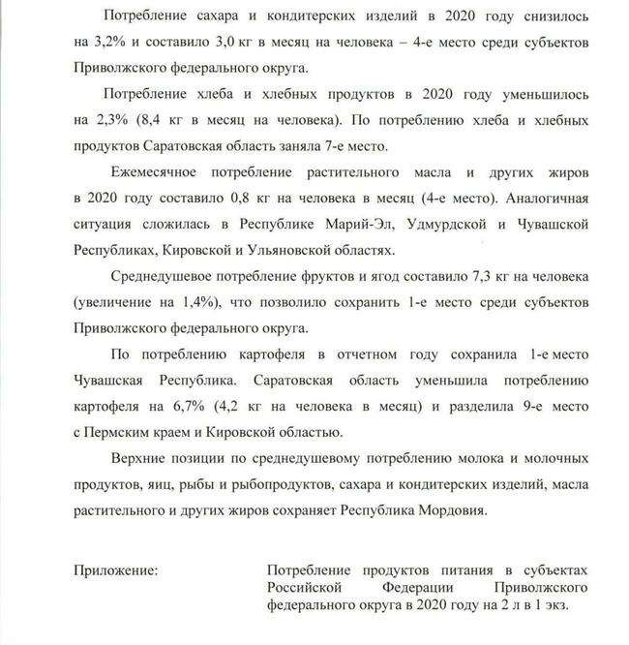
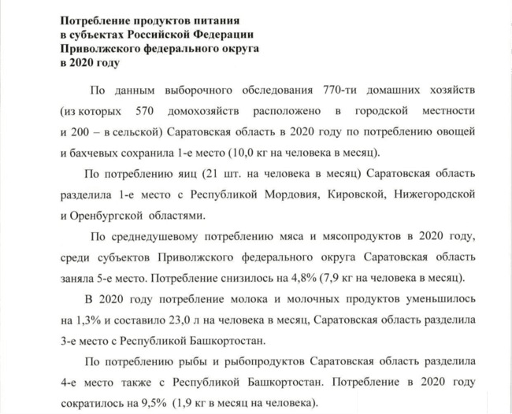
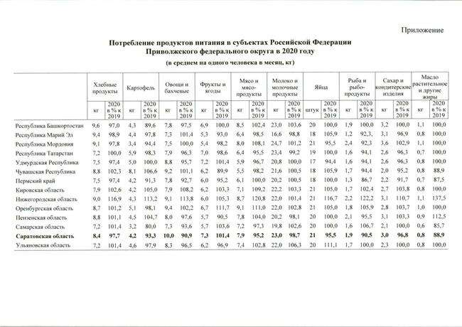

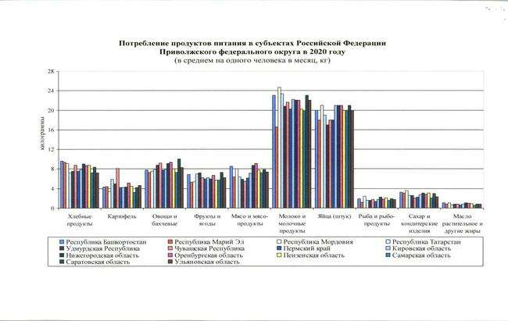

135

Приложение № 6 к региональному стандарту оказания услуги по обеспечению горячим питанием обучающихся, получающих начальное общее образование в образовательных организациях Саратовской области

О типовых инструкциях по организации приемки и экспертизы продуктов питания по контрактам (договорам)
По итогам участия Саратовской области в пилотном проекте: «Экспертиза товаров и услуг в рамках исполнения государственных и муниципальных контрактов» (реализуется при поддержке ФОИВ, ОНФ, ФАУ «Национальный институт аккредитации», Общероссийской общественной организации «Гильдия отечественных закупщиков и специалистов по закупкам и продажам») министерством экономического развития области разработаны:
- Типовая инструкция по организации приемки и экспертизы продуктов питания по государственным (муниципальным) контрактам и договорам «Масло сливочное (ГОСТ 32261-2013)»;
- Типовая инструкция по организации приемки и экспертизы продуктов питания по государственным (муниципальным) контрактам и договорам «Молоко питьевое (ГОСТ 31450-2013), Кефир (ГОСТ 31454-2012), Ряженка (ГОСТ 31455-2012)»;
- Типовая инструкция по организации приемки и экспертизы продуктов питания по государственным (муниципальным) контрактам и договорам «Говядина охлажденная (ГОСТ 31797-2012)».
Типовые инструкции направлены на исключение фактов поставки некачественной и/или фальсифицированной продукции в учреждения социальной сферы области и содержат в т.ч. методологию анализа электронных ветеринарных сопроводительных документов на предмет установления «прослеживаемости» поставляемых товаров, проверки подлинности деклараций о соответствии продукции требованиям технических регламентов на официальном сайте Росаккредитации (https://pub.fsa. gov.ru/rds/declaration).
Вышеуказанные документы разработаны с учетом замечаний и предложений Управления Роспотребнадзора по Саратовской области, Управления Россельхознадзора по Саратовской и Самарской областям, контрольно-аналитического комитета области, иных заинтересованных органов исполнительной власти области и включают:
- свод технических регламентов и основных государственныхстандартов, применяемых в национальной системе стандартизации по конкретным видам продукции (требования к качеству товаров, их маркировке, упаковке и т.д.);
- пошаговый алгоритм действий должностных лиц заказчика по основным стадиям приемки: входной контроль, документарный анализ, анализ по органолептическим показателям;
- факторы риска, указывающие на возможную поставку некачественной и/или фальсифицированной продукции;
- рекомендации по привлечению независимых экспертов для оценки качества товаров;
- примерный перечень вопросов для включения в договор на проведение экспертизы (с учетом требований к оценке качества и безопасности товаров, предусмотренных соответствующими государственными стандартами) и др.
В целях создания единой методологической основы работы заказчиков по организации приемки и экспертизы продуктов питания направляю Вам типовые инструкции для использования в работе подведомственных учреждений.
Прошу Вас довести настоящее письмо до сведения должностных лиц заказчиков и членов приемочных комиссий, участвующих в экспертизе и приемке продуктов питания по контрактам (договорам).
Приложение: на 15 л. в 1 экз.

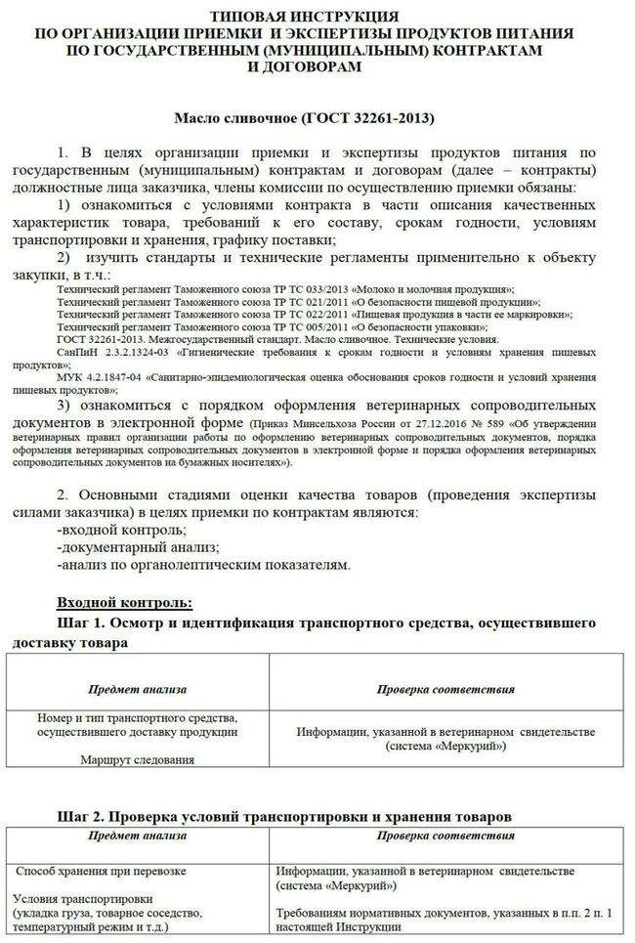
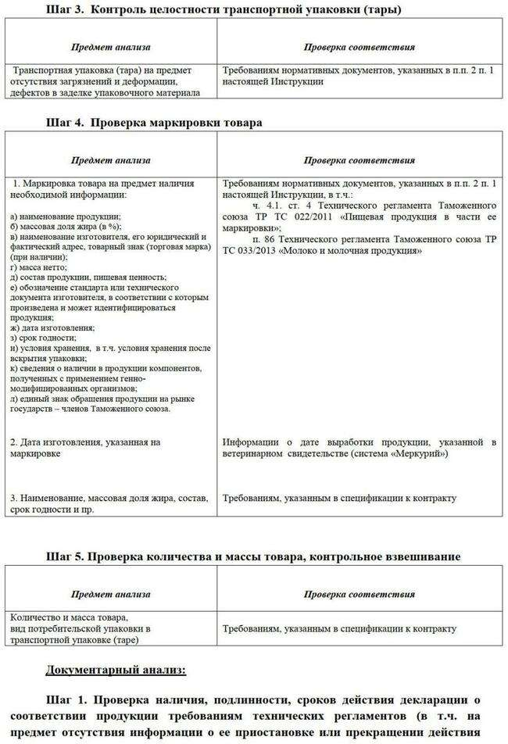
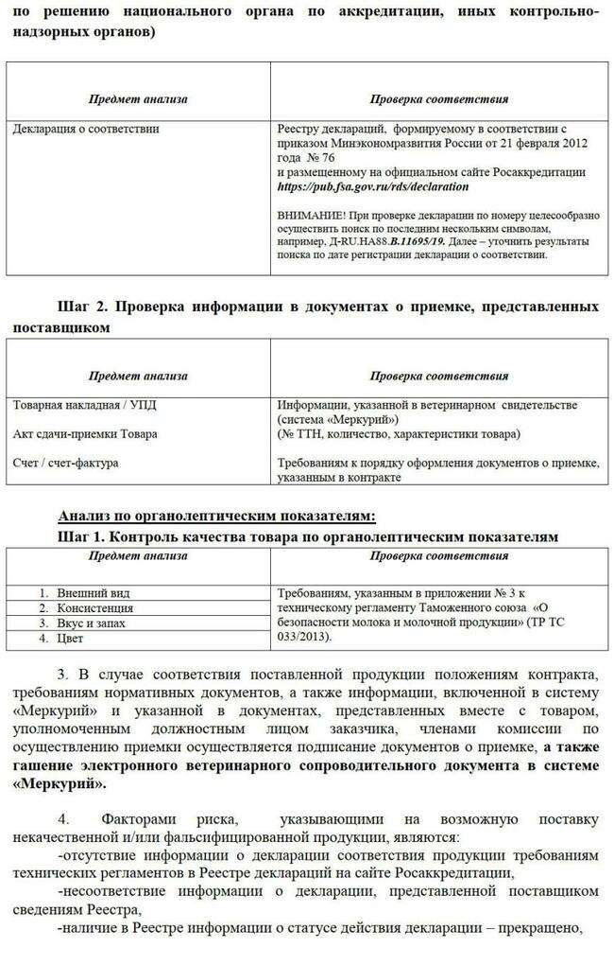
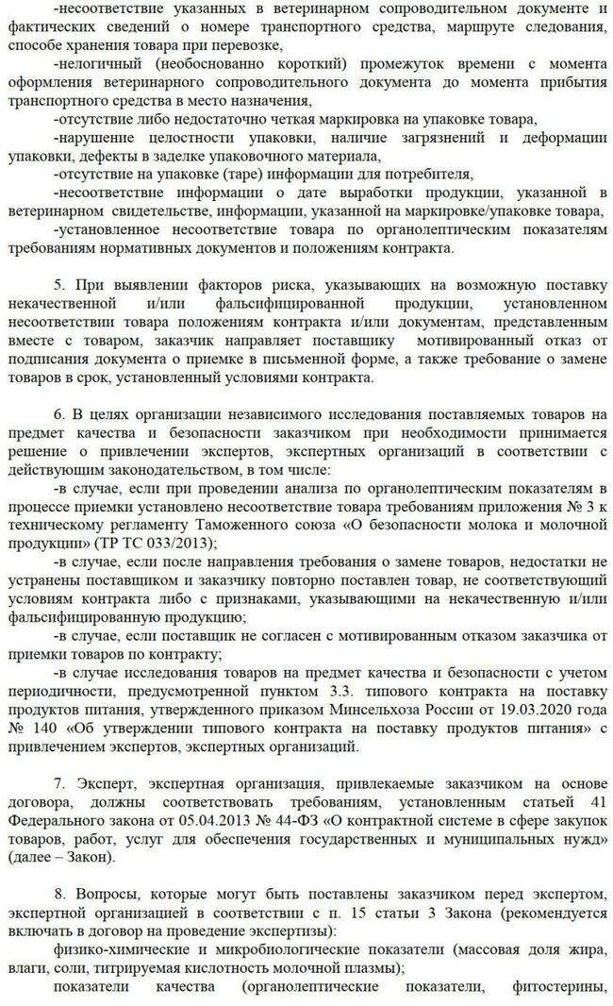
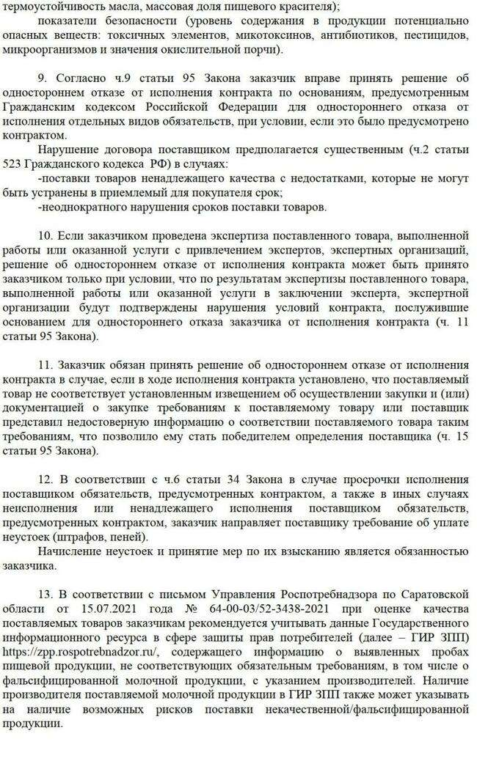
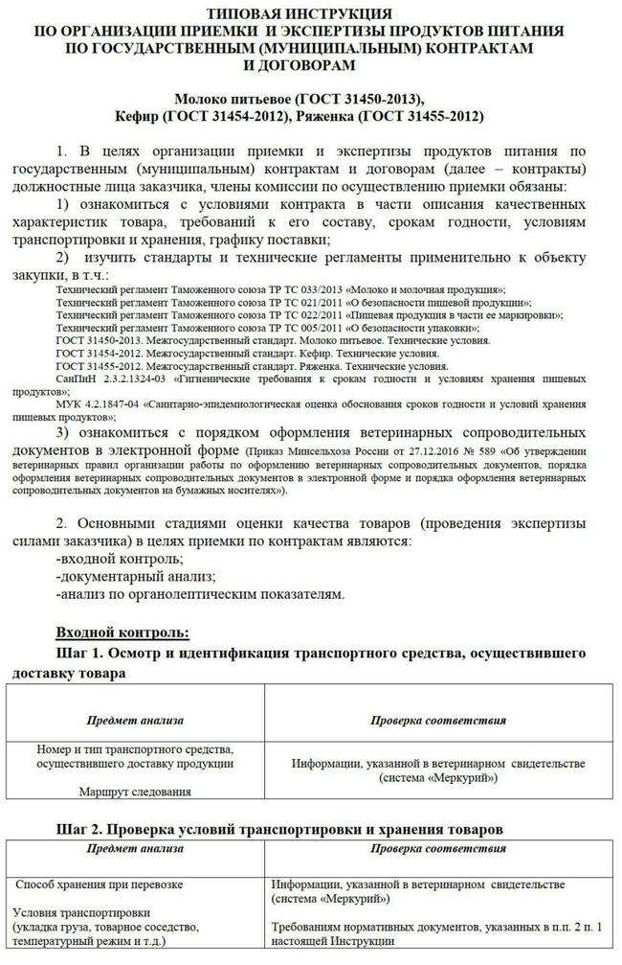
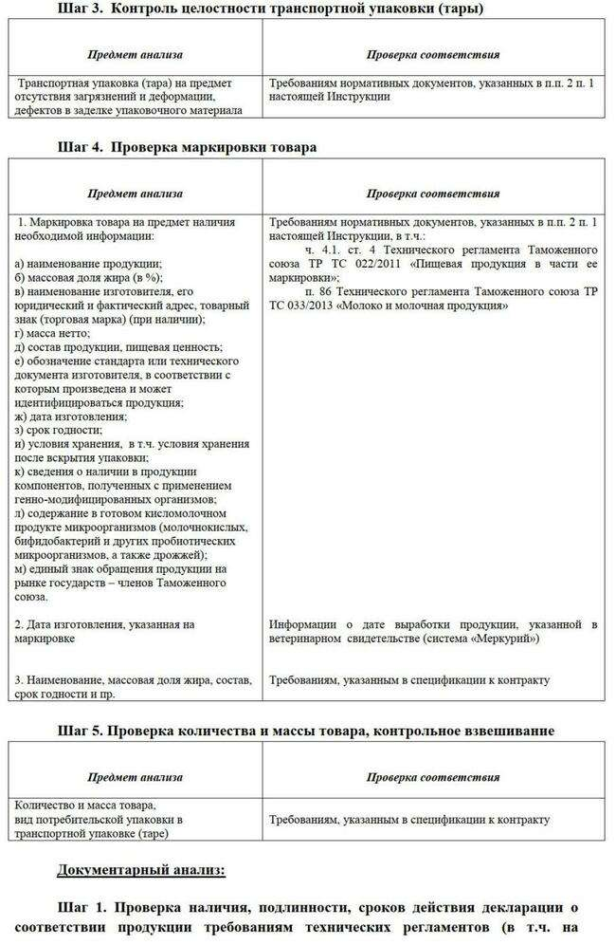
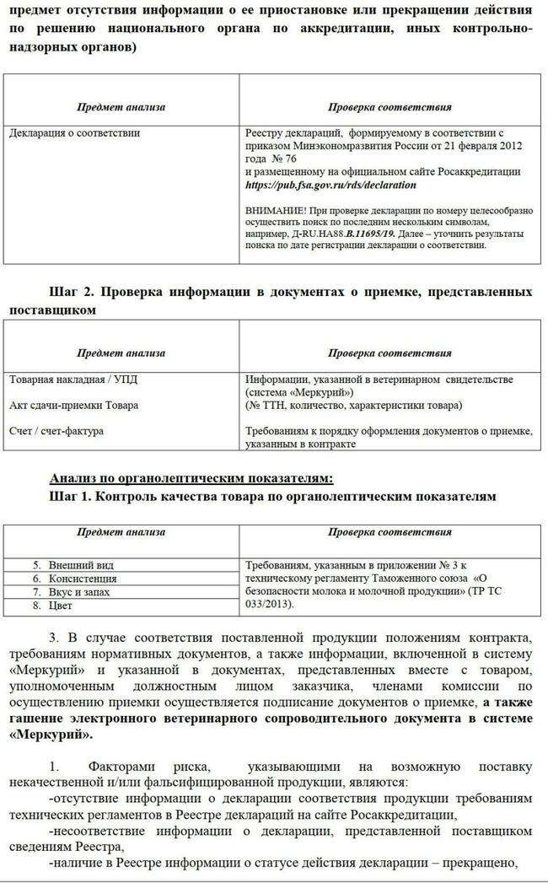
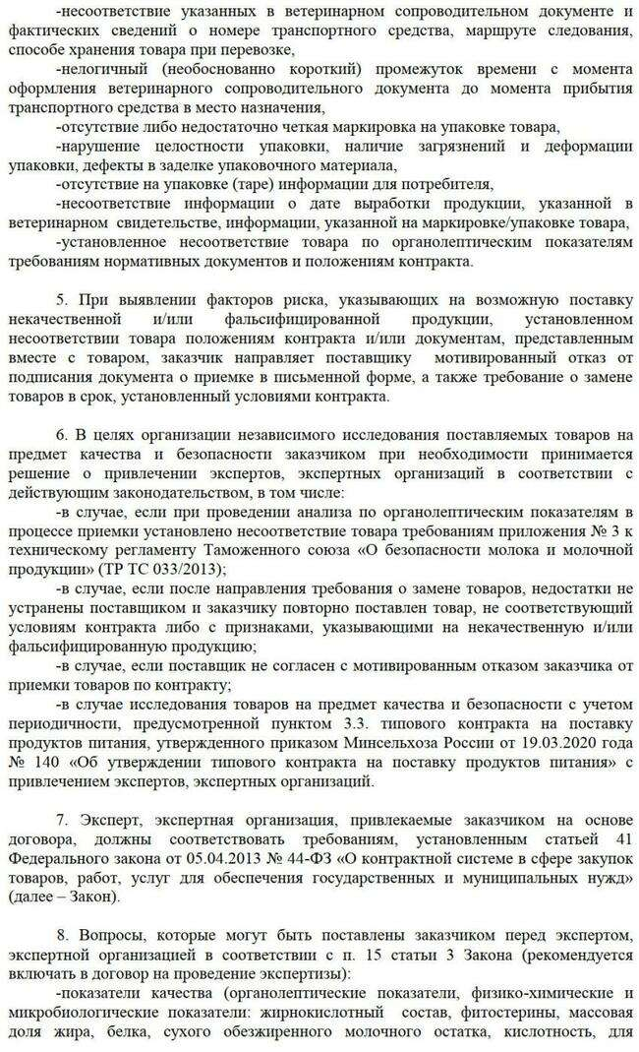
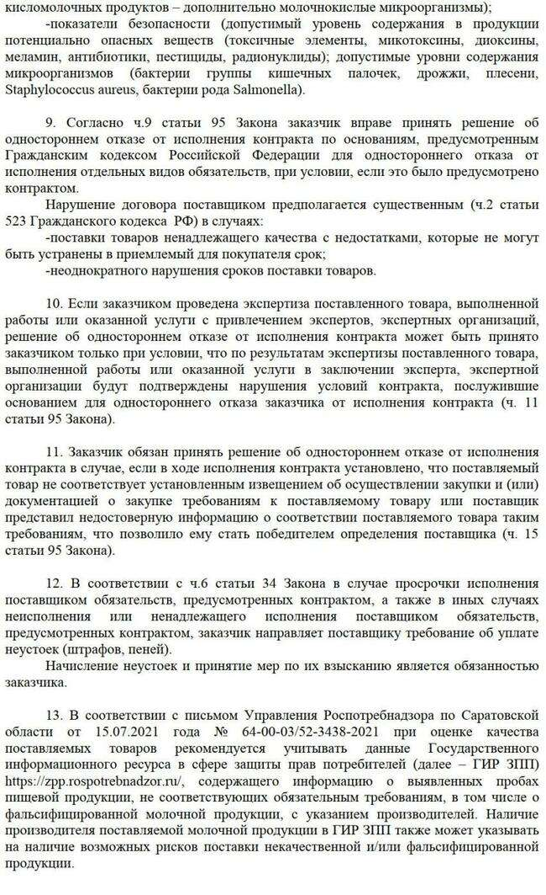
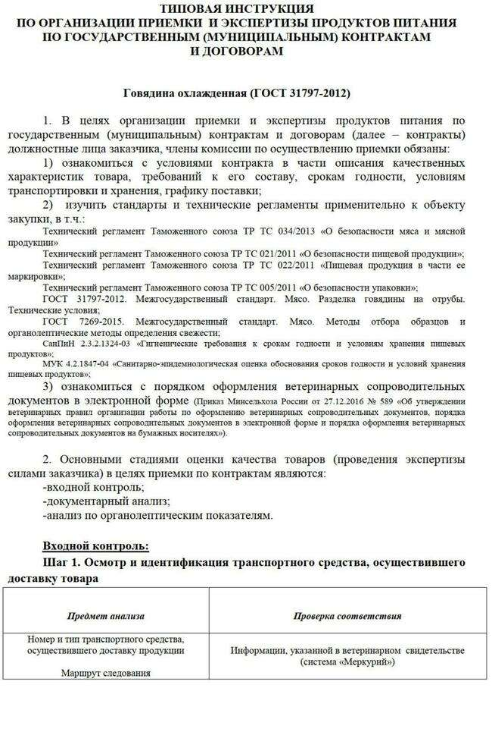
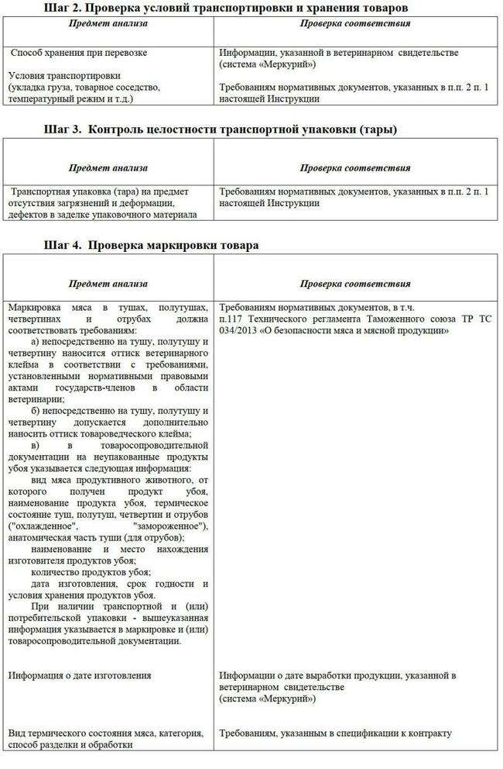
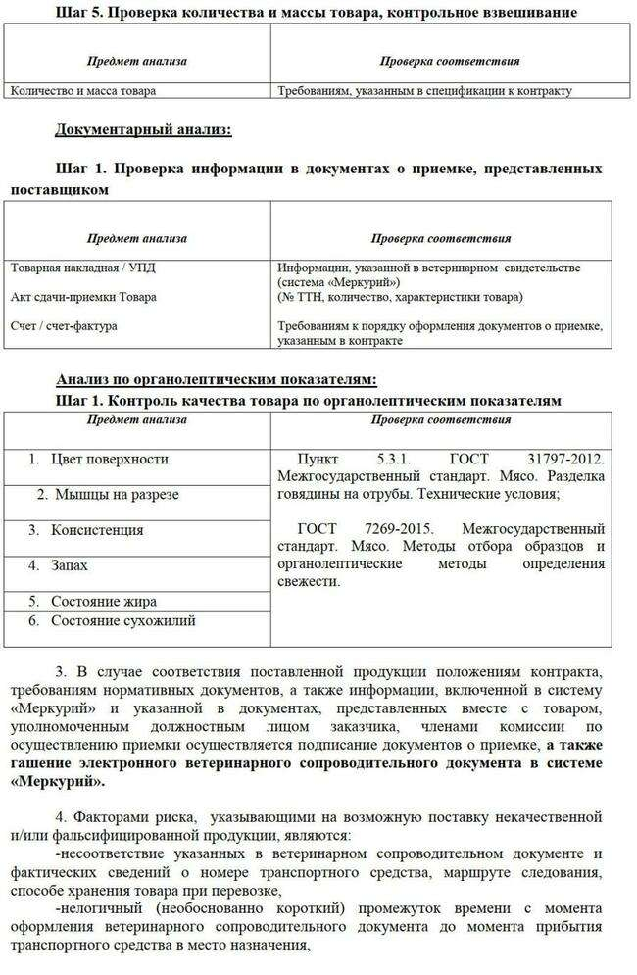
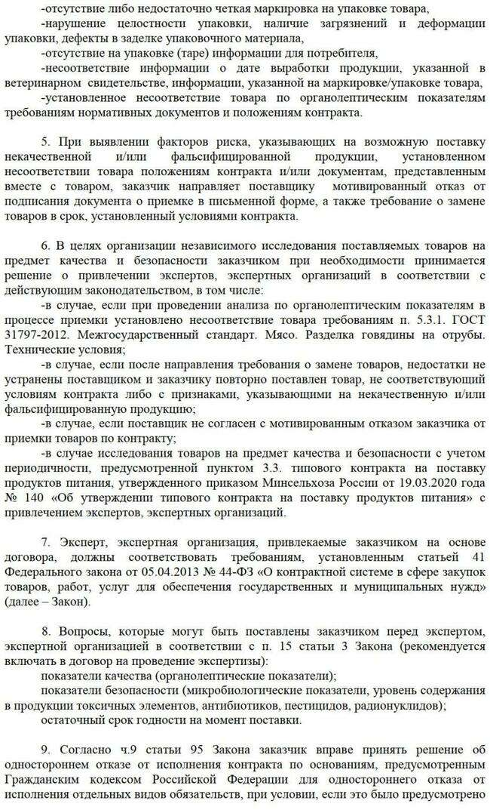
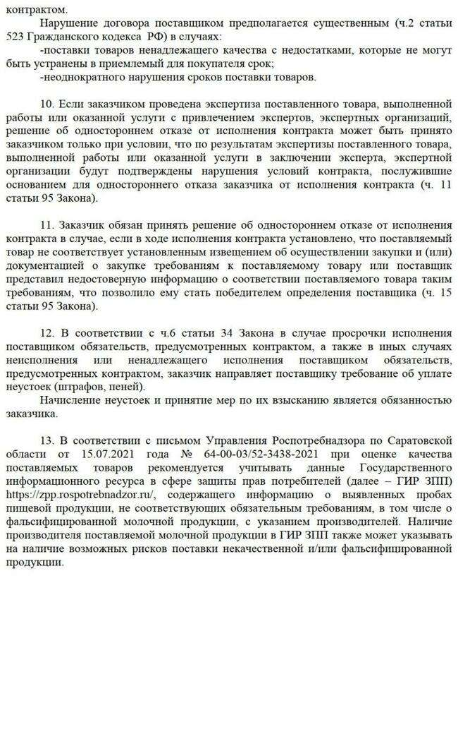

Для оказания услуг используются данные меню по периодам (дням недели), соответствующим графику оказания услуг

